**ĐẠI HỌC BÁCH KHOA HÀ HỘI**

**KHOA TOÁN – TIN**



**BÁO CÁO ĐỒ ÁN 2**

**Phân tích tin tức tuyển dụng**

|  |  |
| --- | --- |
| Họ và tên | **:** Nguyễn Thế Thiện |
| MSSV | **:** 20227264 |
| Giảng viên hướng dẫn | **:** Th.S Nguyễn Danh Tú |

**Hà Nội, 01/2026**

**Nhận xét của giảng viên hướng dẫn**

1. Mục tiêu và nội dung của đồ án

a. Mục tiêu

..........................................................................................................................................................................

..........................................................................................................................................................................

..........................................................................................................................................................................

..........................................................................................................................................................................

b.Nội dung

..........................................................................................................................................................................

..........................................................................................................................................................................

..........................................................................................................................................................................

..........................................................................................................................................................................

2. Kết quả đạt được

..........................................................................................................................................................................

..........................................................................................................................................................................

..........................................................................................................................................................................

..........................................................................................................................................................................

3. Ý thức làm việc của sinh viên

..........................................................................................................................................................................

..........................................................................................................................................................................

..........................................................................................................................................................................

..........................................................................................................................................................................

*Hà nội, tháng ... năm 2026*

Giảng viên

Th.S Nguyễn Danh Tú

**Lời cảm ơn**

Trước khi đi vào bài báo cáo, lời đầu tiên cho em xin chân thành cảm ơn sự hỗ trợ và hướng dẫn của thầy Nguyễn Danh Tú, giảng viên Khoa Toán - Tin, Đại học Bách Khoa Hà Nội. Cảm ơn thầy đã luôn tận tâm tư vấn, hướng dẫn và luôn sẵn sàng hỗ trợ em trong quá trình thực hiện đồ án này. Mặc dù quãng thời gian vừa rồi em có nhiều vấn đề xảy ra trong quá trình làm nhưng em cảm ơn thầy vì thầy vẫn quan tâm đến em. Em mong rằng không chỉ dừng lại ở đồ án này mà những đồ án về sau nữa hay công việc về sau, vẫn có thầy đồng hành cùng em. Em cảm ơn thầy rất nhiều !

*Hà nội, tháng 1 năm 2026*

Sinh viên thực hiện

Nguyễn Thế Thiện

**Mục lục**

1. Cơ sở lý thuyết 10

1.1 Tổng quan về kho dữ liệu 10

1.1.1 Giới thiệu 10

1.1.2 Đánh giá 11

1.1.3 Kiến trúc kho dữ liệu 12

1.2 Tổng quan về kinh doanh thông minh (Business Intelligence) 16

1.2.1 Khái niệm 16

1.2.2 Quy trình hoạt động của BI 17

1.2.3 Các thành phần cốt lõi 17

1.2.4 Vai trò trong doanh nghiệp 17

1.3 Tổng quan về lĩnh vực Tuyển dụng 18

1.3.1 Định nghĩa và phạm vi 18

1.3.2 Quy trình tuyển dụng tiêu chuẩn 18

1.3.3 Các chỉ số đo lường hiệu quả 19

1.3.4 Xu hướng tuyển dụng hiện đại 19

1.4 OLTP và OLAP 20

1.4.1 Tổng quan về OLTP 20

1.4.2 Tổng quan về OLAP 20

1.4.3 Phân biệt OLAP với OLTP 21

1.5 ETL và ELT 22

1.5.1 Quy trình ETL (Extract, Transform, Load) 22

1.5.2 Quy trình ELT (Extract, Load, Transform) 23

1.5.3 So sánh ETL và ELT 24

2. Khảo sát hệ thống 25

2.1 Giới thiệu các nền tảng tuyển dụng trực tuyến 25

2.1.1 Giới thiệu chung 25

2.1.2 Các nhóm nền tảng tuyển dụng chính 25

2.2 Nghiệp vụ và quy trình phát sinh khi sử dụng các trang tuyển dụng 28

2.2.1 Quy trình nghiệp vụ phía nhà tuyển dụng 28

2.2.2 Quy trình nghiệp vụ phía ứng viên 28

2.3 Khảo sát dữ liệu tuyển dụng của một vài trang nổi bật 29

2.3.1 Khảo sát trang TopCV 29

2.3.2 Khảo sát trang LinkedIn 31

2.3.3 Khảo sát trang Vietnamworks 32

2.4 Công cụ sử dụng 34

2.4.1 Power BI 34

2.4.2 Scrapy 36

2.4.3 Data build tool (Dbt) 38

2.4.4 Supabase 40

2.4.5 Docker 42

2.4.6 Apache Airflow 43

3. Phân tích và thiết kế hệ thống 46

3.1 Nhu cầu phân tích 46

3.2 Phân tích và thiết kế kiến trúc toàn dự án 47

3.3 Thiết kế vùng đệm (Bronze Layer) 50

3.3.1 Thiết kế vùng đệm 50

3.3.2 Thiết kế giám sát cho vùng đệm 51

3.4 Thiết kế vùng validate Gate (Gate Layer) 52

3.4.1 Điều kiện để dữ liệu được đi vào vùng Gate: 52

3.4.2 Tổ chức dữ liệu ở vùng Gate 52

3.4.2 Dữ liệu ở Gate trước khi vào Silver 60

3.5 Thiết kế vùng dữ liệu sạch (Silver Layer) 61

3.6 Thiết kế vùng dữ liệu phục vụ phân tích (Gold Layer) 61

3.6 Phân tích website 64

4. Xây dựng hệ thống 68

4.1 Xây dựng luồng dữ liệu 68

4.1.1 Tổng thể cấu trúc dự án 68

4.1.2 Phân tích kỹ thuật thu thập dữ liệu 69

4.1.3 Phân tích kỹ thuật monitoring dữ liệu staging 71

4.1.4 Phân tích kỹ thuật biến đổi dữ liệu và các bài kiểm tra dữ liệu 73

4.1.5 Phân tích kỹ thuật mô hình hóa OLAP 80

4.1.6 Cô lập môi trường và điều phối tự động 85

4.2 Xây dựng Website 88

4.2.1 Tổng thể cấu trúc dự án 88

4.2.2 Backend 88

4.2.2 Frontend 90

4.2.3 Deployment 91

4.3 Thiết kế dashboard 94

4.3.1 Dashboard 1: Phân tích tổng quan thị trường 94

4.3.1 Dashboard 2: Phân tích các yêu cầu và kỹ năng quan trọng 97

4.3.1 Dashboard 3: Phân tích lương 100

Kết luận 103

Kết quả đồ án 103

Kỹ năng đạt được 103

Hướng phát triển đề tài 103

Tài liệu tham khảo 104

**Hình ảnh**

Hình 1.1 Mô hình 3 tầng – Nguồn: GTU Paper Solution 13

Hình 1.2 Các thành phần chi tiết trong kiến trúc – Nguồn: inda.vn 14

Hình 1.3 Cách tiếp cận thiết kế theo trường phái Bill Inmon – Nguồn: geeksforgeeks 15

Hình 1.4 Cách tiếp cận thiết kế theo trường phái Ralph Kimball – Nguồn: geeksforgeeks 16

Hình 1.5 Quy trình tuyển dụng mẫu của Viettel – Nguồn: amis.misa.vn 18

Hình 1.6 Ảnh phân biệt OLTP với OLAP – Nguồn: AWS 21

Hình 1.7 Quá trình ETL – Nguồn: FPT 22

Hình 1.8 Quá trình ELT – Nguồn: dbt docs 23

Hình 1.9 So sánh ETL và ELT – Nguồn: AWS 24

Hình 2.1 Trang web tuyển dụng vietnamworks.com – Nguồn: Báo lao động 25

Hình 2.2 Trang web tuyển dụng topcv.vn – Nguồn: TopCV 26

Hình 2.3 Trang web tuyển dụng linkedin.com – Nguồn: Linkedin 27

Hình 2.4 Ảnh minh họa quy trình nghiệp vụ nhà tuyển dụng khi sử dụng các trang tuyển dụng 28

Hình 2.5 Ảnh minh họa quy trình nghiệp vụ ứng viên khi sử dụng các trang tuyển dụng 29

Hình 2.6 Ảnh trích xuất từ 1 job tại TopCV 29

Hình 2.7 Ảnh trích xuất từ 1 job tại TopCV 30

Hình 2.8 Ảnh trích xuất từ 1 job tại TopCV 30

Hình 2.9 Ảnh trích xuất từ 1 job tại TopCV 31

Hình 2.10 Ảnh trích xuất từ 1 job tại LinkedIn 31

Hình 2.11 Ảnh trích xuất từ 1 job tại LinkedIn 32

Hình 2.12 Ảnh trích xuất từ 1 job tại LinkedIn 32

Hình 2.13 Ảnh trích xuất từ 1 job tại LinkedIn 32

Hình 2.14 Ảnh trích xuất từ 1 job tại Vietnamworks 33

Hình 2.15 Ảnh trích xuất từ 1 job tại Vietnamworks 33

Hình 2.16 Ảnh trích xuất từ 1 job tại Vietnamworks 33

Hình 2.17 Ảnh trích xuất từ 1 job tại Vietnamworks 34

Hình 2.18 Logo nhận diện Power BI – Nguồn: CellphoneS 35

Hình 2.19 Framework Scrapy thu thập dữ liệu trong Python – Nguồn: Scrapy 36

Hình 2.20 Logo của dbt – Nguồn: Viblo 38

Hình 2.21 Logo của Supabase – Nguồn: Medium 40

Hình 2.22 Logo Docker – Nguồn: FPT 42

Hình 2.23 Logo Apache Airflow – Nguồn: FPT 44

Hình 3.1 Cây phân tích 46

Hình 3.2 Kiến trúc toàn bộ dự án 47

Hình 3.3 Giai đoạn 1: Xác định mục tiêu lấy dữ liệu 47

Hình 3.4 Giai đoạn 2: Trích xuất và lưu dữ liệu vào Supabase 48

Hình 3.5 Giai đoạn 3: Thiết kế Data Warehouse 48

Hình 3.6 Giai đoạn 4: Website tra cứu tuyển dụng 49

Hình 3.7 Giai đoạn 5: Tạo các báo cáo 50

Hình 3.8 Hình ảnh minh họa dashboard tracking – Nguồn: Aavenir 52

Hình 3.9 Star schema 63

Hình 3.10 Sơ đồ use case cho người tìm việc 65

Hình 3.11 Activity Diagram 66

Hình 3.12 Sequence Diagram 67

Hình 4.1 Tổng thể cấu trúc code toàn dự án 68

Hình 4.2 Dữ liệu không bị lỗi sau khi thu thập về được lưu vào staging_jobs 70

Hình 4.3 Dữ liệu thu thập bị thiếu các trường quan trọng được lưu vào quarantize_jobs 71

Hình 4.4 Những hình ảnh cắt từ dashboard monitoring 73

Hình 4.5 Kết quả chạy test được hiện ra ở terminal 75

Hình 4.6 Bảng “tương đối sạch” tầng Gate được tạo ra 76

Hình 4.7 Kết quả chạy test dữ liệu ở tầng Gate 78

Hình 4.8 Logo của elementary – nguồn: elementary 78

Hình 4.9 Kết quả sau khi chạy edr report 79

Hình 4.10 Dim companies 82

Hình 4.11 Dim dates 82

Hình 4.12 Dim industry 83

Hình 4.13 Dim job_attributes 83

Hình 4.14 Dim locations 84

Hình 4.15 Dim site 84

Hình 4.16 Fct_job_postings 85

Hình 4.17 Hình ảnh airflow chạy 87

Hình 4.18 Source code web 88

Hình 4.19 Backend sau khi được deploy trên Render 91

Hình 4.20 Tự động request đến backend service bằng Cron job 92

Hình 4.21 Frontend Service được deploy trên Vercel 92

Hình 4.22 Đăng ký tên miền trên Hostinger 93

Hình 4.23 Trang web tìm kiếm việc làm 93

Hình 4.24 Dashboard 1: Phân tích tổng quan thị trường 94

Hình 4.25 Dashboard 2: Phân tích các yêu cầu và kỹ năng quan trọng 97

Hình 4.26 Dashboard 3: Phân tích lương và thu nhập 100

# **Cơ sở lý thuyết**

## **1.1 Tổng quan về kho dữ liệu**

### **1.1.1 Giới thiệu**

**Khái niệm**

Kho dữ liệu (Data Warehouse) là tập dữ liệu hướng chủ đề, tích hợp, chiều thời gian và bền vững hỗ trợ ra quyết định. Kho dữ liệu phân tách với cơ sở dữ liệu tác nghiệp (OLTP) Cung cấp dữ liệu quá khứ và hợp nhất tổ chức chặt chẽ phục vụ cho việc phân tích.

Quá trình xây dựng, hoàn thiện và sử dụng kho dữ liệu được gọi là Data warehousing. Quá trình này bao gồm việc thu thập, tổ chức, và duy trì dữ liệu từ nhiều nguồn khác nhau nhằm tạo ra một nguồn dữ liệu tập trung, nhất quán và dễ dàng truy xuất

**Đặc điểm của kho dữ liệu**

Kho dữ liệu hay được sử dụng trong việc xử lý và lưu trữ dữ liệu có cấu trúc, Trong các vị trí việc làm liên quan đến dữ liệu, các chuyên viên phân tích dữ liệu thường sẽ là người làm việc với kho dữ liệu nhiều nhất, do đặc thù công việc cần hỗ trợ và cung cấp thông tin tổng quan với mục đích tối ưu cho phân tích dữ liệu hỗ trợ cho việc kinh doanh thông minh (Business Intelligence) thông qua các công việc như truy vấn tập dữ liệu, ETL, phân tích thống kê, báo cáo

**Tính chất của kho dữ liệu**

Kho dữ liệu thường có các tính chất sau đây:

* **Tích hợp dữ liệu:** Kho dữ liệu tổng hợp dữ liệu từ nhiều nguồn khác nhau không đồng nhất, bao gồm hệ thống quản lý cơ sở dữ liệu, ứng dụng, các cấu trúc file hay các bản ghi giao dịch trực tuyến. Trong kho dữ liệu, người làm việc sẽ áp dụng các kỹ thuật làm sạch và tích hợp dữ liệu để đảm bảo sự nhất quán giữa các nguồn dữ liệu trong việc đặt tên, cấu trúc mã hóa, ví dụ như việc thống nhất các đơn vị tiền tệ, khối lượng, các thuộc tính đo đạc.... Quá trình này giúp tạo ra một nguồn dữ liệu duy nhất, nhất quán và toàn diện
* **Dữ liệu có tính lịch sử và thời gian:** Kho dữ liệu lưu trữ dữ liệu lịch sử trong một khoảng thời gian dài, cho phép người dùng phân tích xu hướng và mô hình qua thời gian. Thời gian của dữ liệu trong kho dữ liệu dài hơn đáng kể so với thời gian của dữ liệu trong cơ sở dữ liệu tác nghiệp.
* **Tính hướng chủ đề:** Dữ liệu trong kho dữ liệu thường được tổ chức theo các chủ đề như bán hàng, khách hàng, sản phẩm, v.v., giúp việc truy vấn và phân tích trở nên dễ dàng hơn. Ngoài ra, kho dữ liệu thường tập trung vào việc mô hình và phân tích dữ liệu cho việc ra quyết định chứ không phải xử lý các giao dịch hay tác nghiệp hàng ngày, cùng với đó kho dữ liệu cũng cung cấp một góc nhìn đơn giản và xúc tích quanh một chủ đề cụ thể bằng cách loại bỏ các dữ liệu không hữu dụng trong tiến trình hỗ trợ quyết định.
* **Tính bền vững:** Dữ liệu trong kho dữ liệu thường là dữ liệu "chỉ đọc" (Read) và không thể sửa chữa sau khi được nạp vào. Việc không thể sửa chữa và "chỉ đọc" này sẽ đảm bảo tính toàn vẹn và nhất quán của dữ liệu sau khi được nạp vào kho dữ liệu. Ngoài ra, lưu trữ trong kho dữ liệu là tách biệt so với các cơ sở dữ liệu tác nghiệp. Kho dữ liệu cũng không đòi hỏi xử lý giao dịch, không phục và cơ chế điều khiển truy cập đồng thời.

### **1.1.2 Đánh giá**

**Ưu điểm**

* **Khả năng tích hợp và nhất quán dữ liệu:** Data Warehouse hoạt động như một "nguồn sự thật duy nhất" (Single Source of Truth). Nó thu thập dữ liệu từ nhiều nguồn không đồng nhất (Heterogeneous sources) như CRM, ERP, Flat files, v.v. Dữ liệu được chuẩn hóa về định dạng, mã hóa và cấu trúc trước khi lưu trữ. Điều này loại bỏ sự mâu thuẫn dữ liệu giữa các phòng ban, đảm bảo báo cáo tài chính và vận hành có độ tin cậy cao.
* **Tối ưu hóa hiệu suất truy vấn phân tích:** Khác với cơ sở dữ liệu vận hành (OLTP) được tối ưu cho các giao dịch ghi/xóa nhanh, DW được thiết kế chuyên biệt cho các truy vấn đọc phức tạp (OLAP - Online Analytical Processing). Việc tách biệt môi trường phân tích khỏi môi trường vận hành giúp các truy vấn báo cáo nặng không làm giảm hiệu năng của các hệ thống nghiệp vụ hàng ngày.
* **Lưu trữ dữ liệu lịch sử:** Các hệ thống vận hành thường chỉ lưu dữ liệu trong thời gian ngắn để đảm bảo tốc độ. Ngược lại, DW lưu trữ dữ liệu trong thời gian dài (hàng chục năm). Cho phép doanh nghiệp thực hiện các phân tích chuỗi thời gian (Time-series analysis), nhận diện xu hướng (Trends), và so sánh hiệu quả hoạt động giữa các kỳ (Year-over-Year), điều mà các CSDL thông thường không làm được.
* **Cải thiện chất lượng dữ liệu:** Quá trình ETL (Extract, Transform, Load) yêu cầu dữ liệu phải đi qua các bước làm sạch (Data Cleansing) để loại bỏ dữ liệu rác, dữ liệu thiếu hoặc sai lệch. Đảm bảo đầu ra cho các hệ thống Business Intelligence (BI) là chính xác, hỗ trợ ban lãnh đạo đưa ra quyết định dựa trên dữ liệu (Data-driven decision making).

**Nhược điểm**

* **Chi phí đầu tư và vận hành cao:** Việc xây dựng DW đòi hỏi đầu tư lớn về cơ sở hạ tầng (Server, Storage) đối với mô hình On-premise hoặc chi phí dịch vụ đối với Cloud DW. Ngoài ra, chi phí bản quyền phần mềm quản trị CSDL và công cụ ETL cũng rất lớn. Không phù hợp với các doanh nghiệp quy mô nhỏ hoặc ngân sách IT hạn chế.
* **Độ phức tạp trong triển khai và bảo trì:** Quá trình thiết kế kiến trúc (Star Schema, Snowflake Schema) và xây dựng luồng dữ liệu (Data Pipelines) rất phức tạp. Việc tích hợp dữ liệu từ các hệ thống cũ (Legacy systems) thường gặp nhiều rủi ro kỹ thuật. Dự án xây dựng DW thường tốn nhiều thời gian (từ vài tháng đến vài năm) và đòi hỏi đội ngũ kỹ sư dữ liệu (Data Engineers) có trình độ chuyên môn cao.
* **Hạn chế về tính linh hoạt:** DW hoạt động tốt nhất với dữ liệu có cấu trúc (Structured data). Nó gặp khó khăn khi xử lý dữ liệu phi cấu trúc (Unstructured data) như văn bản, hình ảnh, video hay log dữ liệu thô. Khi quy trình kinh doanh thay đổi, việc thay đổi cấu trúc (Schema evolution) của DW rất tốn kém và mất thời gian, làm giảm khả năng thích ứng nhanh của doanh nghiệp.
* **Độ trễ dữ liệu:** Mô hình DW truyền thống thường cập nhật dữ liệu theo lô (Batch Processing) định kỳ (ví dụ: hàng ngày hoặc hàng tuần). Dữ liệu trong DW thường không phải là thời gian thực (Real-time). Điều này gây khó khăn cho các nghiệp vụ cần phản ứng tức thì (ví dụ: phát hiện gian lận thẻ tín dụng ngay lập tức).

### **1.1.3 Kiến trúc kho dữ liệu**

**Khái niệm**

Kiến trúc Kho dữ liệu (Data Warehouse Architecture) là bản thiết kế tổng thể quy định cách dữ liệu được thu thập, xử lý, lưu trữ và phân phối trong một tổ chức. Nó xác định các thành phần kỹ thuật, luồng di chuyển của dữ liệu (data flow) từ nguồn ban đầu đến người dùng cuối, và các tiêu chuẩn để đảm bảo tính hiệu quả, bảo mật và khả năng mở rộng của hệ thống.

**Kiến trúc kho dữ liệu tiêu chuẩn**

Trong môi trường học thuật và doanh nghiệp, kiến trúc Kho dữ liệu tiêu chuẩn thường được mô tả thông qua Mô hình 3 tầng (Three-Tier Architecture).

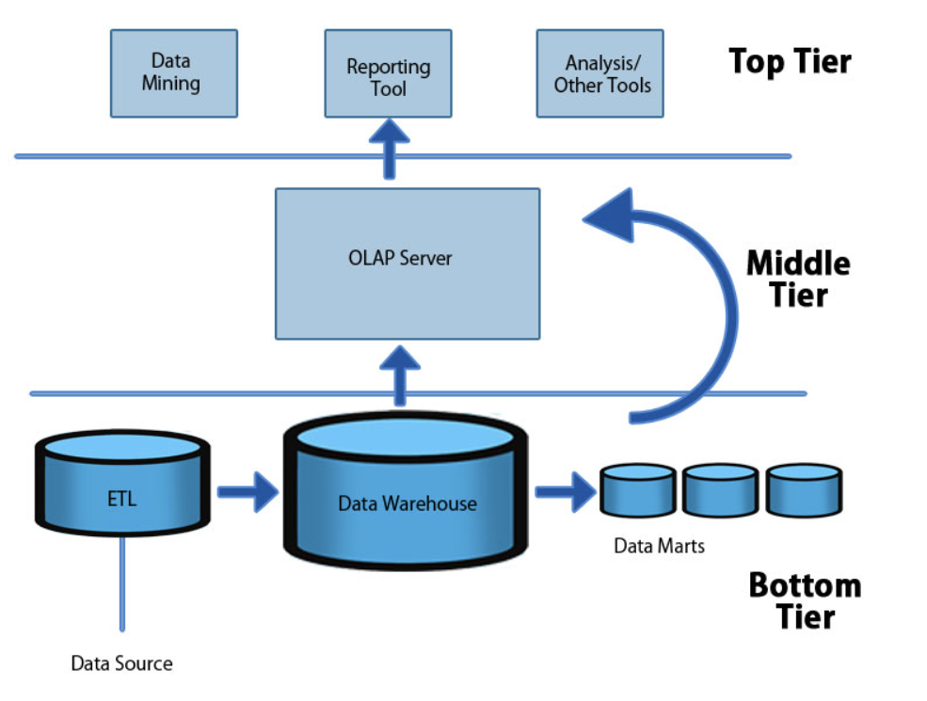

Hình . Mô hình 3 tầng – Nguồn: GTU Paper Solution

Giải thích các tầng:

* Tầng đáy (Bottom Tier - Database Server):
  + Chức năng: Đây là nơi lưu trữ vật lý của dữ liệu. Nó thường là một hệ quản trị cơ sở dữ liệu quan hệ (RDBMS) như Oracle, SQL Server, IBM Db2,...
  + Nhiệm vụ: Tại tầng này, dữ liệu được nạp vào từ các nguồn thông qua các công cụ cổng (Gateway) hoặc các quy trình ETL (Extract, Transform, Load). Nó cũng chứa siêu dữ liệu (Metadata) và các Data Marts.
* Tầng giữa (Middle Tier - OLAP Server):
  + Chức năng: Đây là tầng xử lý logic phân tích.
  + Mô hình: Thường được triển khai dưới dạng máy chủ OLAP (Online Analytical Processing). Tầng này chuyển đổi dữ liệu từ tầng đáy thành cấu trúc đa chiều (multidimensional) để phù hợp cho các truy vấn phức tạp.
* Tầng trên cùng (Top Tier - Client/Front-end Layer):
  + Chức năng: Giao diện người dùng.
  + Công cụ: Bao gồm các công cụ truy vấn (Query tools), công cụ báo cáo (Reporting tools), các Dashboard phân tích (như Power BI, Tableau) và các ứng dụng khai phá dữ liệu (Data Mining). Đây là nơi người dùng cuối tương tác trực tiếp.

**Các thành phần chi tiết trong kiến trúc**

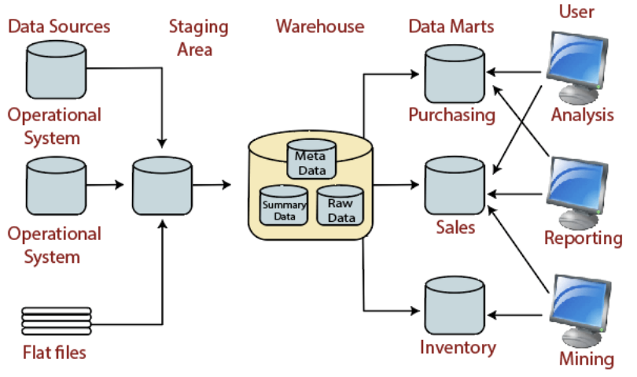

Hình . Các thành phần chi tiết trong kiến trúc – Nguồn: inda.vn

1. Lớp nguồn dữ liệu (Data Source Layer)

* CSDL vận hành (Operational DBs): Dữ liệu giao dịch hàng ngày (ERP, CRM).
* Nguồn bên ngoài (External Sources): Dữ liệu thị trường, nhân khẩu học từ bên thứ ba.
* Flat Files: Các file Excel, CSV, Logs,...

1. Vùng chờ (Staging Area)

* Định nghĩa: Một khu vực lưu trữ tạm thời nằm giữa nguồn dữ liệu và Kho dữ liệu.
* Vai trò: Tại đây, dữ liệu được trích xuất (Extracted) và làm sạch (Cleaned/Transformed) trước khi nạp vào kho chính.
* Lưu ý quan trọng: Vùng chờ không hỗ trợ truy vấn báo cáo cho người dùng cuối, nó chỉ phục vụ cho đội ngũ kỹ thuật xử lý dữ liệu.

1. Kho dữ liệu trung tâm (Core Data Warehouse)

* Nơi lưu trữ dữ liệu đã được làm sạch, tích hợp và tổ chức theo chủ đề. Đây là "fact duy nhất" của toàn bộ hệ thống.

1. Data Marts (Kho dữ liệu con)

* Định nghĩa: Là tập con của Kho dữ liệu, được thiết kế cho một phòng ban hoặc một mục đích cụ thể (VD: Data Mart cho Marketing, Data Mart cho Tài chính).
* Vai trò: Giúp người dùng truy xuất dữ liệu nhanh hơn vì họ không phải quét toàn bộ kho dữ liệu khổng lồ.

1. Siêu dữ liệu (Metadata)

* Thường được ví là "dữ liệu về dữ liệu".
* Gồm: Định nghĩa cấu trúc bảng, nguồn gốc dữ liệu, quy tắc biến đổi, lịch sử cập nhật... giúp người quản trị và người dùng hiểu được ý nghĩa của dữ liệu trong kho.

**Hai triết lý thiết kế phổ biến**

1. Bill Inmon (Top-down approach):

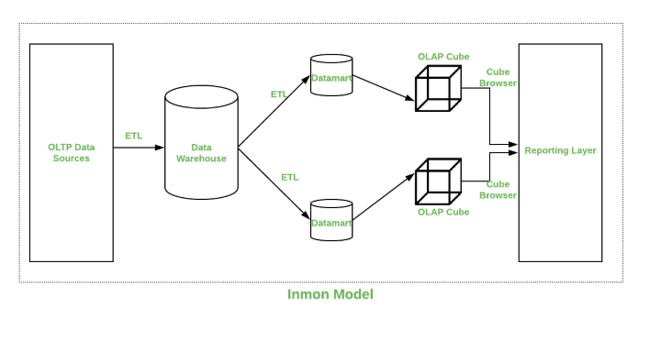

Hình . Cách tiếp cận thiết kế theo trường phái Bill Inmon – Nguồn: geeksforgeeks

* Quan điểm: Xây dựng Kho dữ liệu trung tâm (Enterprise Data Warehouse) trước, sau đó mới chia nhỏ ra các Data Marts.
* Ưu điểm: Đảm bảo tính nhất quán cao nhất.
* Nhược điểm: Tốn thời gian và chi phí đầu tư ban đầu lớn.

1. Ralph Kimball (Bottom-up approach)

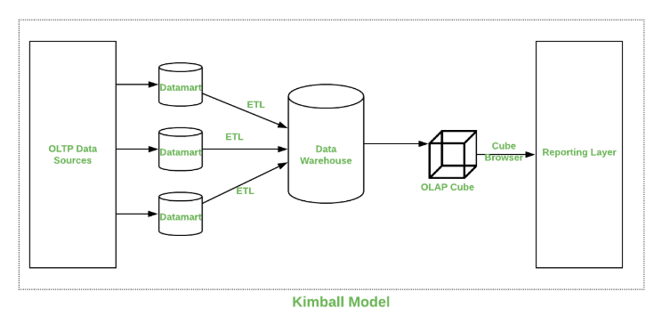

Hình . Cách tiếp cận thiết kế theo trường phái Ralph Kimball – Nguồn: geeksforgeeks

* Quan điểm: Xây dựng các Data Marts cho từng phòng ban trước, sau đó kết hợp chúng lại thành Kho dữ liệu (thông qua kiến trúc Data Warehouse Bus).
* Ưu điểm: Triển khai nhanh, thấy kết quả sớm.
* Nhược điểm: Khó duy trì sự nhất quán dữ liệu giữa các Data Marts về lâu dài.

## **1.2 Tổng quan về kinh doanh thông minh (Business Intelligence)**

### **1.2.1 Khái niệm**

Business Intelligence (BI) là một thuật ngữ bao trùm (umbrella term) đề cập đến các hạ tầng công nghệ, quy trình, công cụ và thực tiễn tốt nhất được sử dụng để truy cập và phân tích thông tin nhằm mục đích cải thiện và tối ưu hóa các quyết định cũng như hiệu suất của doanh nghiệp.

Hiểu một cách đơn giản nhất: BI là quá trình biến đổi dữ liệu thô (Raw Data) thành thông tin có ý nghĩa (Meaningful Information) và tri thức (Knowledge) để hỗ trợ ra quyết định.

### **1.2.2 Quy trình hoạt động của BI**

Một hệ thống BI tiêu chuẩn hoạt động theo quy trình 4 bước sau:

1. Thu thập dữ liệu (Data Collection): Tập hợp dữ liệu từ nhiều nguồn khác nhau (Nội bộ: ERP, CRM, HRM; Bên ngoài: Dữ liệu thị trường, mạng xã hội).
2. Tích hợp và Lưu trữ (Integration & Storage): Dữ liệu được làm sạch, đồng nhất và lưu trữ vào Kho dữ liệu (Data Warehouse) hoặc Data Mart.
3. Phân tích dữ liệu (Data Analysis): Người dùng sử dụng các công cụ để truy vấn, khai phá dữ liệu (Data Mining) và phân tích thống kê.
4. Trực quan hóa và Báo cáo (Visualization & Reporting): Kết quả phân tích được trình bày dưới dạng biểu đồ, bảng điều khiển (Dashboard), bản đồ nhiệt (Heatmap) giúp người quản lý dễ dàng nắm bắt tình hình.

### **1.2.3 Các thành phần cốt lõi**

Để vận hành, BI cần các thành phần sau:

* Data Sources: Nguồn dữ liệu đầu vào.
* ETL (Extract, Transform, Load): Công cụ trích xuất và biến đổi dữ liệu.
* Data Warehouse: Nơi lưu trữ dữ liệu trung tâm.
* BI Tools/Platform: Các phần mềm phân tích (như Power BI, Tableau, Qlik, Looker).
* User Interface: Giao diện cho người dùng cuối (Manager, Executive).

### **1.2.4 Vai trò trong doanh nghiệp**

* Chuyển đổi dữ liệu thành hành động (Actionable Insights).
* Nhận diện xu hướng thị trường và hành vi khách hàng.
* Theo dõi KPI (Key Performance Indicators) theo thời gian thực.
* Phát hiện các điểm nghẽn (bottlenecks) trong vận hành.

## **1.3 Tổng quan về lĩnh vực Tuyển dụng**

### **1.3.1 Định nghĩa và phạm vi**

Tuyển dụng (Recruitment) là một chức năng cốt lõi của Quản trị nguồn nhân lực (Human Resource Management), bao gồm toàn bộ quá trình tìm kiếm, thu hút, sàng lọc, lựa chọn và bổ nhiệm những ứng viên phù hợp nhất vào các vị trí còn trống hoặc các vị trí mới trong tổ chức.

Tuy nhiên, trong môi trường doanh nghiệp hiện đại, khái niệm này đã mở rộng thành Thu hút nhân tài (Talent Acquisition).

* Recruitment (Tuyển dụng truyền thống): Mang tính chiến thuật, phản ứng ngắn hạn nhằm lấp đầy vị trí trống ngay lập tức.
* Talent Acquisition (Thu hút nhân tài): Mang tính chiến lược dài hạn, tập trung vào xây dựng thương hiệu tuyển dụng, tạo nguồn ứng viên tiềm năng ngay cả khi chưa có nhu cầu tuyển gấp.

### **1.3.2 Quy trình tuyển dụng tiêu chuẩn**

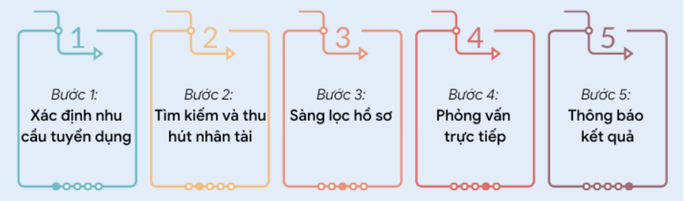

Hình . Quy trình tuyển dụng mẫu của Viettel – Nguồn: amis.misa.vn

**Bước 1: Lập kế hoạch và Phân tích nhu cầu (Planning & Job Analysis):**

* Xác định vị trí cần tuyển.
* Xây dựng bản mô tả công việc (JD - Job Description) và khung năng lực (Competency Framework).

**Bước 2: Tìm nguồn ứng viên (Sourcing):**

* Nguồn nội bộ: Thăng chức, luân chuyển nhân sự.
* Nguồn bên ngoài: Đăng tin trên Job sites (LinkedIn, VietnamWorks, TopCV...), Headhunter, Ngày hội việc làm, giới thiệu từ nhân viên (Referral).

**Bước 3: Sàng lọc và Đánh giá (Screening & Selection):**

* Sàng lọc hồ sơ (CV Screening).
* Phỏng vấn (Sơ bộ, Chuyên môn, Văn hóa).
* Bài kiểm tra năng lực (Test/Assessment Center).

**Bước 4: Ra quyết định và Đàm phán (Offering):**

* Chọn ứng viên phù hợp nhất.
* Gửi thư mời nhận việc (Offer Letter) và đàm phán lương thưởng, phúc lợi.

**Bước 5: Hội nhập (Onboarding):**

* Giới thiệu nhân viên mới với công ty, đào tạo quy trình và văn hóa để họ nhanh chóng hòa nhập và làm việc hiệu quả.

### **1.3.3 Các chỉ số đo lường hiệu quả**

Hiệu quả tuyển dụng được đo lường qua:

* Time to Fill: Thời gian trung bình để lấp đầy một vị trí (từ lúc đăng tuyển đến lúc nhận việc).
* Cost per Hire: Chi phí trung bình để tuyển được một nhân viên (Phí quảng cáo, phí headhunt, công sức nhân sự...).
* Quality of Hire: Chất lượng tuyển dụng (thường đo bằng hiệu suất làm việc của nhân viên mới sau 6 tháng hoặc 1 năm).
* Offer Acceptance Rate: Tỷ lệ ứng viên chấp nhận lời mời làm việc.

### **1.3.4 Xu hướng tuyển dụng hiện đại**

* Tuyển dụng dựa trên dữ liệu (Data-driven Recruitment): Sử dụng dữ liệu lịch sử để dự báo nhu cầu nhân sự, phân tích kênh tuyển dụng nào hiệu quả nhất để tối ưu chi phí (Đây là nơi BI và Data Warehouse phát huy tác dụng).
* Trí tuệ nhân tạo (AI) và Tự động hóa: Sử dụng AI để sàng lọc CV tự động (CV Parsing), Chatbot trả lời ứng viên, giảm thiểu thiên kiến (bias) trong tuyển dụng.
* Thương hiệu tuyển dụng (Employer Branding): Coi ứng viên như khách hàng. Doanh nghiệp phải xây dựng hình ảnh nơi làm việc lý tưởng để thu hút nhân tài thụ động.
* Trải nghiệm ứng viên (Candidate Experience): Quy trình tuyển dụng nhanh gọn, minh bạch và chuyên nghiệp được coi là yếu tố then chốt để cạnh tranh nhân tài.

## **1.4 OLTP và OLAP**

### **1.4.1 Tổng quan về OLTP**

**Khái niệm**

OLTP (Xử lý giao dịch trực tuyến) là hệ thống xử lý dữ liệu tập trung vào việc quản lý các ứng dụng định hướng giao dịch. Các hệ thống này được thiết kế để hỗ trợ các hoạt động nghiệp vụ hàng ngày của doanh nghiệp với tốc độ xử lý nhanh và độ chính xác tuyệt đối.

**Đặc điểm kỹ thuật:**

* Mục tiêu chính: Ghi nhận và xử lý các giao dịch hiện hành (current transactions) như nhập đơn hàng, cập nhật tồn kho, hoặc giao dịch ngân hàng.
* Cấu trúc dữ liệu: Dữ liệu trong OLTP thường được mô hình hóa theo dạng Quan hệ (Relational Model) và tuân thủ chặt chẽ các quy tắc chuẩn hóa (Normalization) – thường đạt đến Dạng chuẩn 3 (3NF). Điều này nhằm giảm thiểu sự dư thừa dữ liệu và đảm bảo tính nhất quán (Consistency).
* Nguyên tắc hoạt động: Tuân thủ các thuộc tính ACID (Atomicity, Consistency, Isolation, Durability) để đảm bảo tính toàn vẹn của dữ liệu ngay cả khi xảy ra lỗi hệ thống.
* Đặc thù truy vấn: Các truy vấn thường đơn giản, trả về ít bản ghi và thực hiện các thao tác thêm, sửa, xóa (INSERT, UPDATE, DELETE).

### **1.4.2 Tổng quan về OLAP**

**Khái niệm**

OLAP (Xử lý phân tích trực tuyến) là hệ thống được thiết kế chuyên biệt cho việc truy vấn phức tạp, phân tích dữ liệu lịch sử và lập báo cáo. Đây là thành phần cốt lõi của Kho dữ liệu (Data Warehouse) và các hệ thống Kinh doanh thông minh (Business Intelligence).

**Đặc điểm kỹ thuật:**

* Mục tiêu chính: Hỗ trợ quy trình ra quyết định (Decision Making) thông qua việc phân tích dữ liệu đa chiều, tổng hợp dữ liệu từ nhiều nguồn khác nhau.
* Cấu trúc dữ liệu: Dữ liệu trong OLAP thường được tổ chức theo mô hình Đa chiều (Multidimensional) như lược đồ Sao (Star Schema) hoặc lược đồ Bông tuyết (Snowflake Schema). Dữ liệu thường được phi chuẩn hóa (Denormalization) để tối ưu hóa tốc độ truy vấn đọc (Read performance).
* Nguyên tắc hoạt động: Tập trung vào việc truy xuất dữ liệu (Read-only) và tính toán các chỉ số tổng hợp (Aggregation) như tổng doanh thu theo quý, lợi nhuận theo khu vực.
* Đặc thù truy vấn: Các truy vấn thường rất phức tạp, liên quan đến lượng lớn dữ liệu lịch sử và yêu cầu phép nối (Join) giữa nhiều bảng.

### **1.4.3 Phân biệt OLAP với OLTP**

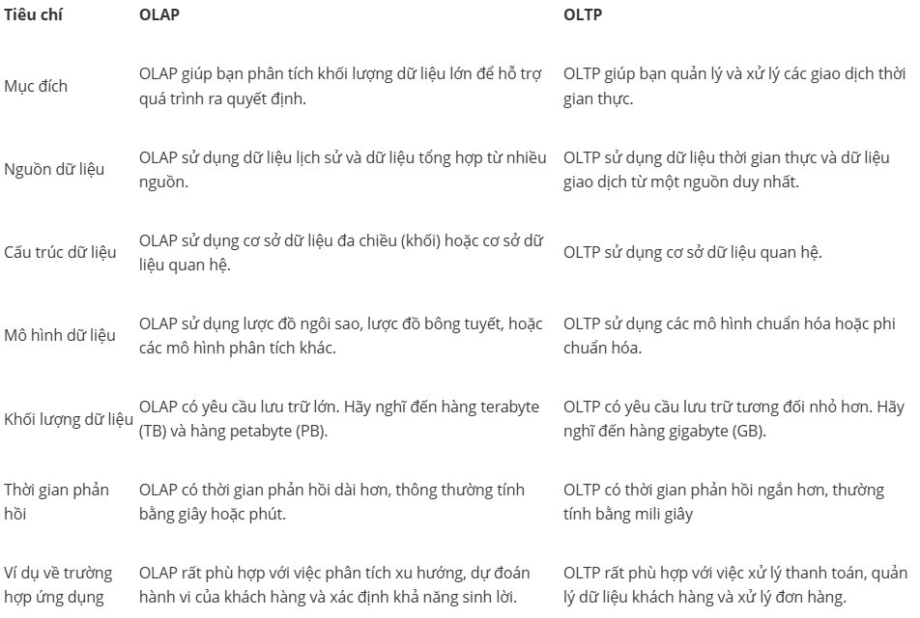

Hình . Ảnh phân biệt OLTP với OLAP – Nguồn: AWS

## **1.5 ETL và ELT**

### **1.5.1 Quy trình ETL (Extract, Transform, Load)**

**Khái niệm**

ETL là quy trình tích hợp dữ liệu truyền thống, trong đó dữ liệu được trích xuất từ các nguồn khác nhau, sau đó được xử lý và chuyển đổi tại một khu vực trung gian (Staging Area/ETL Server) trước khi được tải vào Kho dữ liệu (Data Warehouse) đích

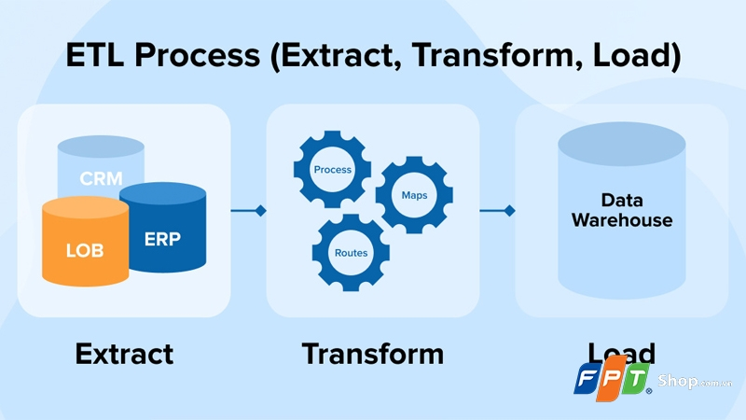

Hình . Quá trình ETL – Nguồn: FPT

**Cơ chế vận hành:**

1. Extract (Trích xuất): Dữ liệu thô được lấy từ các hệ thống nguồn không đồng nhất (như hệ thống ERP, CRM, RDBMS, hoặc các tệp tin log).
2. Transform (Chuyển đổi): Đây là giai đoạn quan trọng nhất. Dữ liệu được làm sạch, chuẩn hóa, lọc, gộp và áp dụng các quy tắc nghiệp vụ tại một máy chủ xử lý riêng biệt. Mục đích là đảm bảo dữ liệu tương thích với cấu trúc của Kho dữ liệu đích.
3. Load (Tải): Dữ liệu sau khi đã được "làm sạch" và cấu trúc hóa sẽ được ghi vào Kho dữ liệu.

**Đặc điểm kỹ thuật:**

* Vị trí xử lý: Việc chuyển đổi dữ liệu diễn ra bên ngoài Kho dữ liệu (thường là trên máy chủ ETL chuyên dụng).
* Ưu điểm: Giảm tải khối lượng công việc cho Kho dữ liệu; đảm bảo tính bảo mật cao do dữ liệu nhạy cảm có thể được làm sạch hoặc mã hóa trước khi lưu trữ; quy trình đã trưởng thành và ổn định.
* Nhược điểm: Thời gian từ lúc trích xuất đến lúc dữ liệu sẵn sàng (Time-to-insight) lâu hơn do quy trình chuyển đổi phức tạp; khó khăn trong việc xử lý các thay đổi đột xuất của dữ liệu nguồn.

### **1.5.2 Quy trình ELT (Extract, Load, Transform)**

**Khái niệm**

ELT là biến thể hiện đại của quy trình tích hợp dữ liệu, thường gắn liền với sự phát triển của các Kho dữ liệu đám mây (Cloud Data Warehouse) và Hồ dữ liệu (Data Lake). Trong quy trình này, dữ liệu được tải trực tiếp vào hệ thống đích trước, sau đó mới thực hiện việc chuyển đổi khi cần thiết.

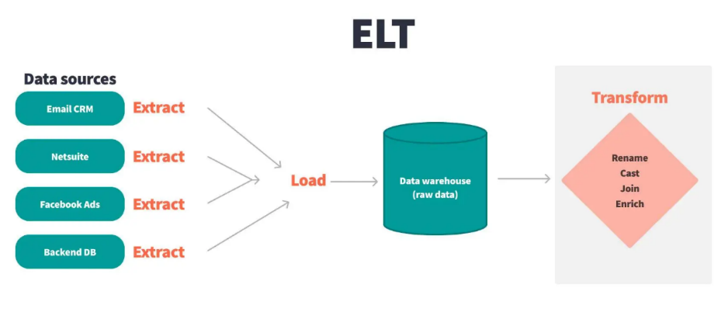

Hình . Quá trình ELT – Nguồn: dbt docs

**Cơ chế vận hành:**

1. Extract (Trích xuất): Tương tự như ETL, dữ liệu được lấy từ các nguồn.
2. Load (Tải): Toàn bộ dữ liệu thô (raw data) được tải ngay lập tức vào hệ thống lưu trữ đích (Kho dữ liệu hoặc Hồ dữ liệu) mà không qua xử lý trung gian.
3. Transform (Chuyển đổi): Việc chuyển đổi dữ liệu được thực hiện ngay bên trong Kho dữ liệu đích, tận dụng sức mạnh tính toán và khả năng xử lý song song của chính hệ thống lưu trữ đó.

**Đặc điểm kỹ thuật:**

* Vị trí xử lý: Việc chuyển đổi dữ liệu diễn ra bên trong Kho dữ liệu đích.
* Ưu điểm: Tốc độ nhập dữ liệu (Ingestion speed) rất nhanh; linh hoạt trong việc tiếp cận dữ liệu thô để phân tích lại khi cần; tận dụng hiệu năng cao của các nền tảng đám mây hiện đại (như Google BigQuery, Snowflake, Amazon Redshift).
* Nhược điểm: Yêu cầu dung lượng lưu trữ lớn hơn (do lưu cả dữ liệu thô); đòi hỏi hệ thống đích phải có năng lực xử lý mạnh mẽ.

### **1.5.3 So sánh ETL và ELT**

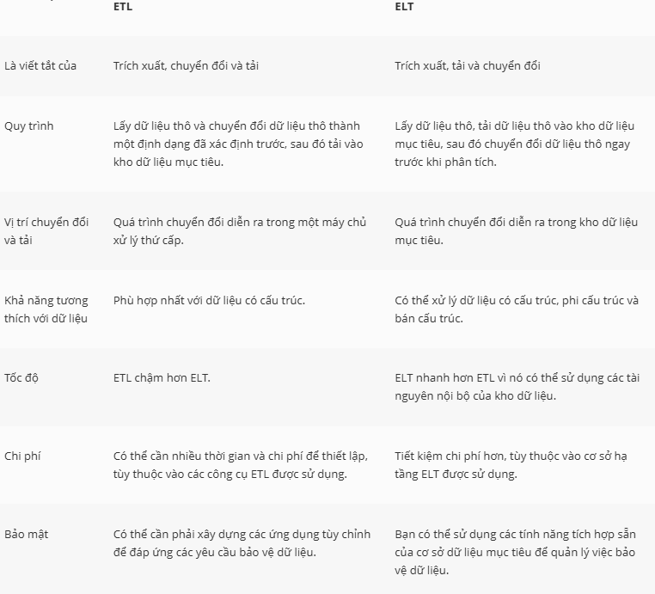

Hình . So sánh ETL và ELT – Nguồn: AWS

# **Khảo sát hệ thống**

## **2.1 Giới thiệu các nền tảng tuyển dụng trực tuyến**

### **2.1.1 Giới thiệu chung**

Sự bùng nổ của công nghệ số đã chuyển dịch mạnh mẽ phương thức kết nối giữa doanh nghiệp và người lao động từ các kênh truyền thống sang các nền tảng tuyển dụng trực tuyến (E-Recruitment Platforms). Tại Việt Nam, thị trường này đang diễn ra sự cạnh tranh sôi động với sự phân hóa rõ rệt về phân khúc người dùng, tính năng công nghệ và định vị thương hiệu.

### **2.1.2 Các nhóm nền tảng tuyển dụng chính**

**Nhóm nền tảng tiên phong và định vị phân khúc cao cấp**



Hình . Trang web tuyển dụng vietnamworks.com – Nguồn: Báo lao động

* VietnamWorks:
  + Đặc điểm: Là một trong những nền tảng tuyển dụng lâu đời và uy tín nhất tại Việt Nam. VietnamWorks định vị thương hiệu ở phân khúc nhân sự có kinh nghiệm và cấp quản lý (Mid-level to Senior).
  + Thế mạnh: Sở hữu lượng dữ liệu ứng viên chất lượng cao, quy trình kiểm duyệt tin đăng nghiêm ngặt và mức lương của các công việc đăng tuyển thường ở mức khá đến cao. Đây là lựa chọn ưu tiên của các tập đoàn đa quốc gia và doanh nghiệp lớn.
* CareerViet (Tiền thân là CareerBuilder Vietnam):
  + Đặc điểm: Thừa hưởng nền tảng công nghệ và quy trình chuẩn quốc tế từ CareerBuilder (Mỹ) trước khi được mua lại và đổi tên. CareerViet sở hữu mạng lưới đối tác toàn cầu rộng lớn.
  + Thế mạnh: Cung cấp các giải pháp tuyển dụng toàn diện (360 độ), hệ thống đo lường hiệu quả tuyển dụng tiên tiến và khả năng tiếp cận nguồn ứng viên đa quốc gia.
* Careerlink:
  + Đặc điểm: Hoạt động ổn định và bền vững, CareerLink nổi bật với các tính năng hỗ trợ tìm kiếm việc làm theo khu vực địa lý và lĩnh vực cụ thể.
  + Thế mạnh: Có thế mạnh đặc biệt trong phân khúc tuyển dụng nhân sự tiếng Nhật và các công ty sản xuất, khu công nghiệp nhờ dịch vụ Headhunting (săn đầu người) uy tín.

**Nhóm nền tảng công nghệ và tăng trưởng nhanh**



Hình . Trang web tuyển dụng topcv.vn – Nguồn: TopCV

* TopCV:
  + Đặc điểm: Xuất phát điểm là một công cụ hỗ trợ tạo CV trực tuyến, TopCV đã chuyển mình mạnh mẽ thành một hệ sinh thái HR Tech (Công nghệ nhân sự) hàng đầu.
  + Thế mạnh: Sở hữu lượng dữ liệu người dùng trẻ (Gen Z, Millennials) khổng lồ nhờ công cụ tạo CV miễn phí. TopCV ứng dụng mạnh mẽ công nghệ để gợi ý việc làm tự động và phát triển các công cụ đánh giá năng lực, chấm công, tính lương.
* JobsGO:
  + Đặc điểm: Định vị là nền tảng tuyển dụng trên thiết bị di động (Mobile-first). JobsGO tập trung tối ưu hóa trải nghiệm tìm việc và tuyển dụng ngay trên ứng dụng điện thoại.
  + Thế mạnh: Tính năng "tìm việc quanh đây", thông báo việc làm tức thời và giao diện thân thiện, phù hợp với xu hướng sử dụng smartphone của người lao động hiện đại.
* Joboko (trước đây là GoodCV):
  + Đặc điểm: Nền tảng này tập trung mạnh vào việc ứng dụng Trí tuệ nhân tạo (AI) và Học máy (Machine Learning) để kết nối (matching) ứng viên và nhà tuyển dụng (Công nghệ OKO Engine).
  + Thế mạnh: Khả năng kết nối chính xác dựa trên năng lực và hành vi, giảm thiểu thời gian lọc hồ sơ ảo cho nhà tuyển dụng.
* 123job:
  + Đặc điểm: Là một nền tảng tổng hợp việc làm (Job Aggregator) và tuyển dụng, cung cấp thông tin việc làm đa dạng từ lao động phổ thông đến chuyên môn.
  + Thế mạnh: Hệ thống đánh giá độ uy tín của tin tuyển dụng, cung cấp các bài kiểm tra đầu vào và công cụ so sánh lương thị trường.

**Nhóm nền tảng quốc tế và mạng xã hội nghề nghiệp**



Hình . Trang web tuyển dụng linkedin.com – Nguồn: Linkedin

* LinkedIn:
  + - Đặc điểm: Mạng xã hội nghề nghiệp lớn nhất thế giới. Khác với các trang tin tuyển dụng thuần túy (Job Boards), LinkedIn tập trung vào việc xây dựng thương hiệu cá nhân (Personal Branding) và kết nối chuyên nghiệp (Networking).
    - Thế mạnh: Là kênh tối ưu để tiếp cận nguồn "ứng viên thụ động" (những người giỏi không chủ động tìm việc) và tuyển dụng các vị trí cấp cao (C-level), chuyên gia quốc tế.

## **2.2 Nghiệp vụ và quy trình phát sinh khi sử dụng các trang tuyển dụng**

### **2.2.1 Quy trình nghiệp vụ phía nhà tuyển dụng**

Mô tả bằng lời như sau:

* Giai đoạn 1: Khởi tạo và quản trị dịch vụ
* Giai đoạn 2: Đăng tuyển và thu hút
* Giai đoạn 3: Tìm kiếm và sàng lọc
* Giai đoạn 4: Quản lý quy trình tuyển dụng

Ảnh minh họa:

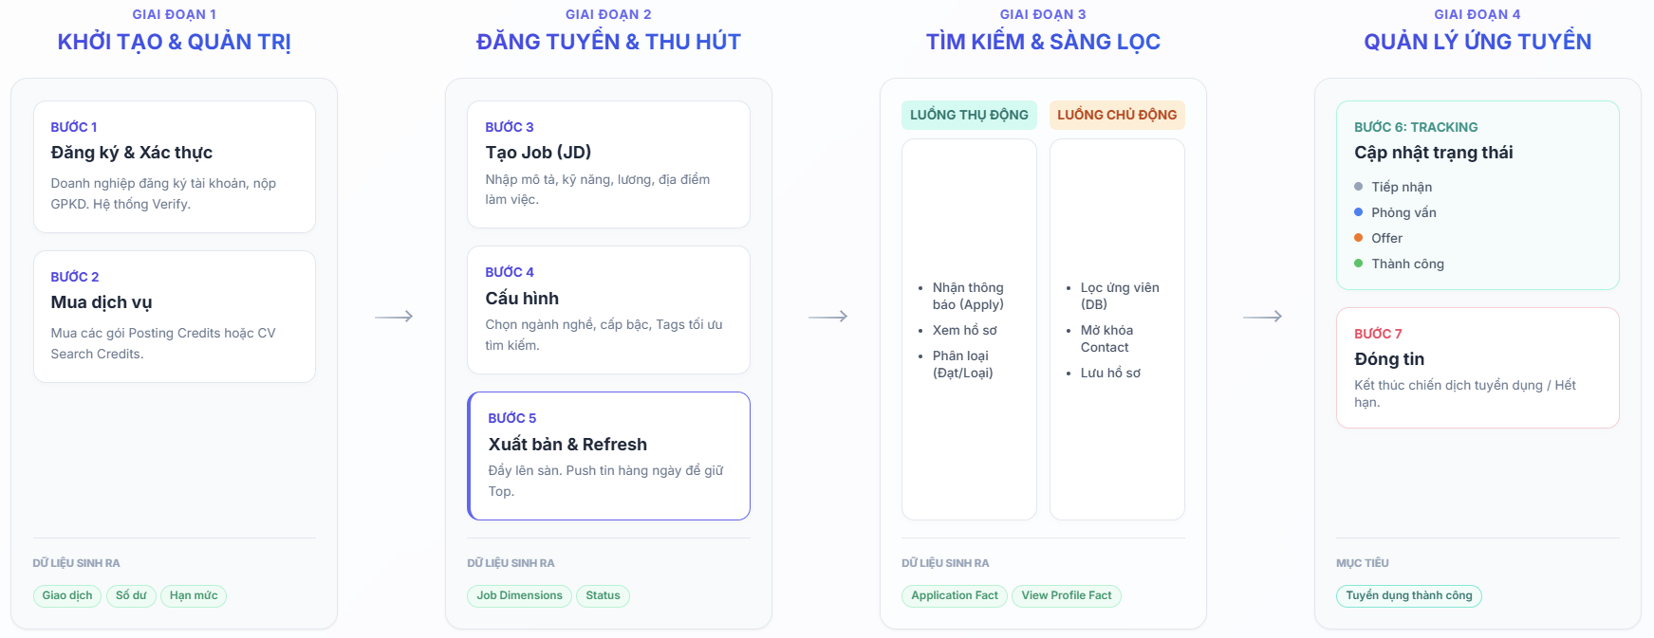

Hình . Ảnh minh họa quy trình nghiệp vụ nhà tuyển dụng khi sử dụng các trang tuyển dụng

### **2.2.2 Quy trình nghiệp vụ phía ứng viên**

Mô tả bằng lời như sau:

* Bước 1: Tạo hồ sơ (Profile Builder): Ứng viên nhập thông tin cá nhân, học vấn, kinh nghiệm, tải lên CV đính kèm.
* Bước 2: Tìm kiếm việc làm (Job Search): Sử dụng từ khóa, bộ lọc địa điểm/lương để tìm tin đăng.
* Bước 3: Ứng tuyển (Job Application): Nhấn nút "Nộp đơn". Hệ thống ghi nhận một bản ghi kết nối giữa User_ID và Job_ID.
* Bước 4: Tương tác: Nhận thông báo xem hồ sơ, trả lời tin nhắn của nhà tuyển dụng.

Hình ảnh minh họa:

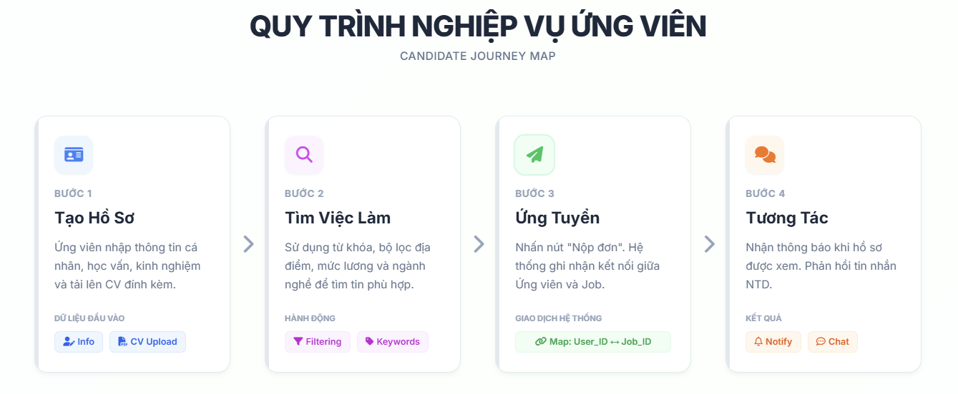

Hình . Ảnh minh họa quy trình nghiệp vụ ứng viên khi sử dụng các trang tuyển dụng

## **2.3 Khảo sát dữ liệu tuyển dụng của một vài trang nổi bật**

### **2.3.1 Khảo sát trang TopCV**

Là một trong những trang web tìm việc uy tín hàng đầu tại Việt Nam, trang web top CV cung cấp cho người sử dụng những thông tin sau:

**Nhóm các thông tin thiết yếu**

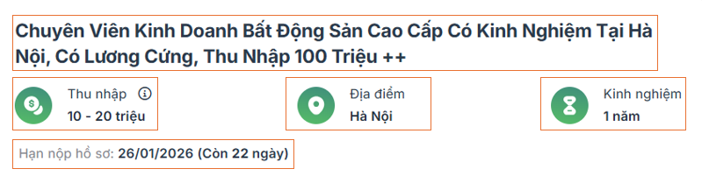

Hình . Ảnh trích xuất từ 1 job tại TopCV

**Nhóm các thông tin về công ty**

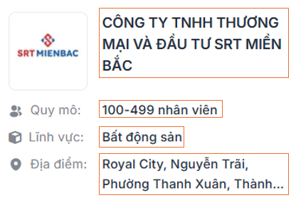

Hình . Ảnh trích xuất từ 1 job tại TopCV

**Nhóm các thông tin chung**

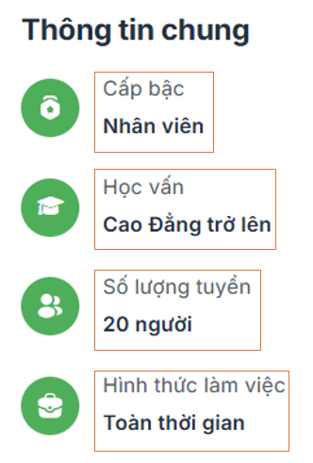

Hình . Ảnh trích xuất từ 1 job tại TopCV

**Nhóm các thông tin mô tả**

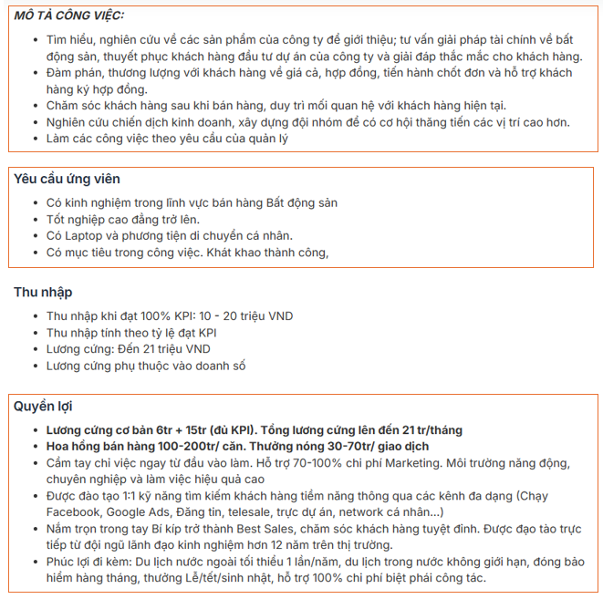

Hình . Ảnh trích xuất từ 1 job tại TopCV

### **2.3.2 Khảo sát trang LinkedIn**

**Nhóm các thông tin thiết yếu**

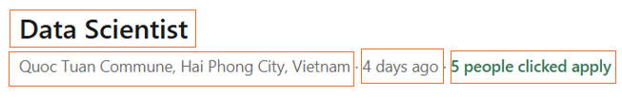

Hình . Ảnh trích xuất từ 1 job tại LinkedIn

**Nhóm các thông tin về công ty**

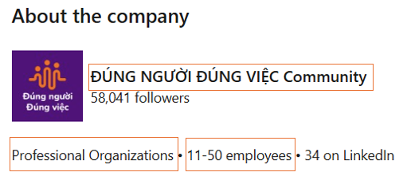

Hình . Ảnh trích xuất từ 1 job tại LinkedIn

**Nhóm các thông tin chung**

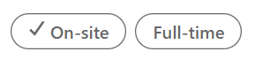

Hình . Ảnh trích xuất từ 1 job tại LinkedIn

**Nhóm các thông mô tả**

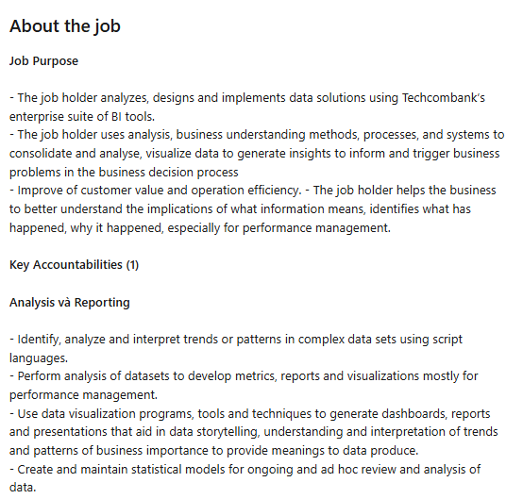

Hình . Ảnh trích xuất từ 1 job tại LinkedIn

### **2.3.3 Khảo sát trang Vietnamworks**

**Nhóm các thông tin thiết yếu**

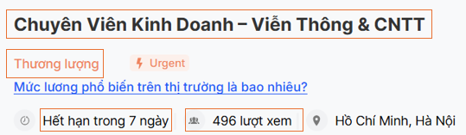

Hình . Ảnh trích xuất từ 1 job tại Vietnamworks

**Nhóm các thông tin về công ty**

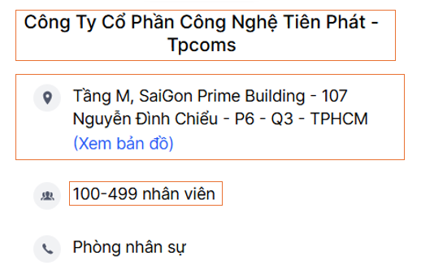

Hình . Ảnh trích xuất từ 1 job tại Vietnamworks

**Nhóm các thông tin chung**

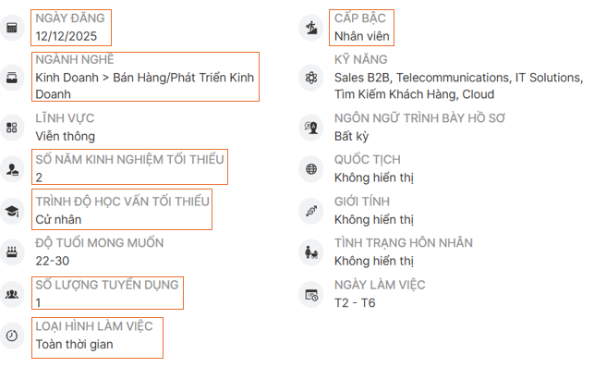

Hình . Ảnh trích xuất từ 1 job tại Vietnamworks

**Nhóm các thông mô tả**

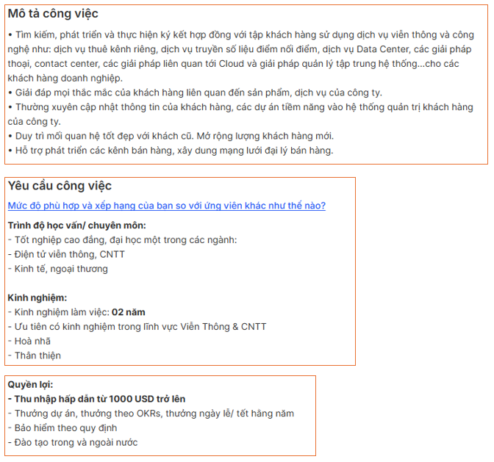

Hình . Ảnh trích xuất từ 1 job tại Vietnamworks

## **2.4 Công cụ sử dụng**

### **2.4.1 Power BI**

**Định nghĩa**

Microsoft Power BI là một bộ công cụ phân tích kinh doanh (Business Analytics) toàn diện, cho phép kết nối, chuyển đổi và trực quan hóa dữ liệu từ nhiều nguồn khác nhau. Được Microsoft ra mắt chính thức vào năm 2015, Power BI giúp chuyển đổi dữ liệu thô thành các thông tin tri thức (insights) có giá trị thông qua các báo cáo tương tác và bảng điều khiển (dashboard) trực quan.

Trong kiến trúc của một hệ thống Kho dữ liệu (Data Warehouse), Power BI đóng vai trò là Lớp Trình bày (Presentation Layer), nơi người dùng cuối (End-user) hoặc nhà quản trị tương tác để khai thác dữ liệu đã được xử lý.



Hình . Logo nhận diện Power BI – Nguồn: CellphoneS

**Các tính năng kỹ thuật nổi bật**

1. Khả năng kết nối dữ liệu (Data Connectivity) Power BI hỗ trợ kết nối tới hàng trăm nguồn dữ liệu khác nhau, từ các tệp tin phẳng (Excel, CSV), các hệ quản trị cơ sở dữ liệu quan hệ (SQL Server, Oracle, PostgreSQL) đến các dịch vụ đám mây (Azure, AWS, Google Analytics).
2. Xử lý và Biến đổi dữ liệu với Power Query Được tích hợp sẵn công cụ Power Query Editor, Power BI cho phép thực hiện quy trình ETL (Extract - Transform - Load) mạnh mẽ. Người dùng có thể làm sạch, định hình, hợp nhất (Merge) hoặc nối (Append) các bảng dữ liệu trước khi đưa vào mô hình phân tích. Ngôn ngữ kịch bản đằng sau Power Query là ngôn ngữ M (M Formula Language).
3. Mô hình hóa dữ liệu và Ngôn ngữ DAX Sức mạnh thực sự của Power BI nằm ở khả năng xây dựng Data Model (Mô hình dữ liệu) với các quan hệ (Relationships) phức tạp. Để thực hiện các tính toán nâng cao, Power BI sử dụng ngôn ngữ DAX (Data Analysis Expressions). DAX là tập hợp các hàm, toán tử và hằng số được sử dụng trong công thức để tính toán và trả về một hoặc nhiều giá trị (ví dụ: Tính doanh thu lũy kế, so sánh cùng kỳ năm trước - YOY, tỷ lệ tăng trưởng).
4. Trực quan hóa dữ liệu (Data Visualization) Power BI cung cấp thư viện biểu đồ phong phú (Bar chart, Line chart, Pie chart, Map, Matrix, v.v.). Các biểu đồ này có tính tương tác cao (Interactive); khi người dùng chọn một thành phần trên biểu đồ này, toàn bộ các biểu đồ khác trong báo cáo sẽ tự động lọc (Cross-filtering) theo ngữ cảnh đó.

**Lý do lựa chọn Power BI cho đồ án**

1. Tính tương thích cao: Tương thích hoàn toàn với hệ sinh thái Microsoft (Excel, SQL Server, Azure), giúp quá trình tích hợp dữ liệu từ Data Warehouse diễn ra liền mạch.
2. Hiệu năng xử lý: Công nghệ nén dữ liệu trong bộ nhớ (In-memory technology) xVelocity giúp Power BI xử lý lượng dữ liệu lớn với tốc độ truy vấn nhanh chóng.
3. Khả năng tùy biến: Hỗ trợ tích hợp Python và R để thực hiện các phân tích thống kê nâng cao hoặc vẽ các biểu đồ đặc thù mà công cụ mặc định chưa hỗ trợ.
4. Cộng đồng và tài liệu: Có cộng đồng người dùng lớn và nguồn tài liệu kỹ thuật chính thống phong phú, thuận lợi cho việc nghiên cứu và xử lý lỗi trong quá trình thực hiện đồ án.

### **2.4.2 Scrapy**

**Định nghĩa**

Scrapy là một khung làm việc (framework) mã nguồn mở mạnh mẽ được viết bằng ngôn ngữ lập trình Python, chuyên dùng để thu thập dữ liệu từ các website (web crawling) và trích xuất dữ liệu có cấu trúc (data extraction). Ban đầu được thiết kế cho mục đích "web scraping", Scrapy hiện nay đã phát triển thành một giải pháp toàn diện cho việc thu thập dữ liệu từ các API hoặc phục vụ mục đích kiểm thử tự động.

Trong ngữ cảnh dự án của tôi, Scrapy đóng vai trò chủ chốt trong giai đoạn **Extract (Trích xuất)** và **Load (Đổ vào kho)** trong quy trình ELT. Nó chịu trách nhiệm thu thập dữ liệu thô từ các nguồn web và lưu thẳng vào bảng trong staging area.



Hình . Framework Scrapy thu thập dữ liệu trong Python – Nguồn: Scrapy

**Kiến trúc và cơ chế hoạt động**

Khác với các thư viện đơn lẻ như BeautifulSoup hay Requests chỉ hỗ trợ một phần công việc, Scrapy cung cấp một kiến trúc hoàn chỉnh bao gồm các thành phần phối hợp chặt chẽ:

1. Scrapy Engine: Là bộ não của hệ thống, chịu trách nhiệm điều phối luồng dữ liệu giữa các thành phần và kích hoạt các sự kiện khi cần thiết.
2. Scheduler (Bộ lập lịch): Nhận các yêu cầu (Requests) từ Engine và sắp xếp chúng vào hàng đợi (Queue) để xử lý tuần tự hoặc ưu tiên.
3. Downloader (Bộ tải): Thực hiện việc gửi yêu cầu HTTP đến các trang web mục tiêu và tải về nội dung phản hồi (Response), sau đó gửi lại cho Engine để chuyển tiếp đến Spider.
4. Spiders (Trình thu thập): Là các lớp (Classes) do người dùng định nghĩa, chứa logic nghiệp vụ cụ thể để phân tích (parse) nội dung trang web và trích xuất dữ liệu (Items) hoặc tạo ra các liên kết mới (follow links) cần thu thập tiếp.
5. Item Pipeline (Đường ống xử lý dữ liệu): Sau khi dữ liệu được Spider trích xuất, nó được chuyển đến Pipeline. Tại đây, dữ liệu sẽ trải qua các bước xử lý hậu kỳ như: làm sạch (cleaning), kiểm tra tính hợp lệ (validation), khử trùng lặp (de-duplication) và lưu trữ vào cơ sở dữ liệu (Database/Data Warehouse).

**Các đặc điểm kỹ thuật nổi bật**

1. Cơ chế xử lý bất đồng bộ (Asynchronous Processing) Scrapy được xây dựng dựa trên Twisted, một thư viện mạng bất đồng bộ (asynchronous networking library). Điều này cho phép Scrapy gửi đi hàng loạt yêu cầu đồng thời mà không cần đợi yêu cầu trước đó hoàn thành. Nhờ đó, tốc độ thu thập dữ liệu của Scrapy vượt trội hơn nhiều so với các kỹ thuật xử lý tuần tự truyền thống, đặc biệt hiệu quả khi làm việc với lượng dữ liệu lớn.
2. Công cụ trích xuất mạnh mẽ (Selectors) Scrapy tích hợp sẵn cơ chế trích xuất dữ liệu dựa trên XPath và CSS Selectors. Đây là hai phương pháp tiêu chuẩn và hiệu quả nhất để định vị và lấy thông tin từ các tài liệu HTML/XML phức tạp.
3. Khả năng mở rộng qua Middleware Hệ thống cho phép can thiệp vào quy trình xử lý thông qua các Downloader Middleware và Spider Middleware. Người phát triển có thể tùy biến để xử lý các vấn đề như:

* Tự động thay đổi User-Agent để tránh bị chặn.
* Quản lý Cookies và phiên làm việc (Session).
* Sử dụng Proxy để ẩn danh địa chỉ IP.

**Lý do lựa chọn Scrapy cho đồ án**

Việc sử dụng Scrapy cho bài toán thu thập dữ liệu đầu vào của Kho dữ liệu được đánh giá cao nhờ các ưu điểm:

1. Hiệu năng cao: Scrapy tối ưu hóa băng thông và tài nguyên CPU nhờ kiến trúc bất đồng bộ, phù hợp để thu thập dữ liệu quy mô lớn (Large-scale scraping) cho Data Warehouse.
2. Tính toàn vẹn của dữ liệu: Thông qua Item Pipeline, dữ liệu được chuẩn hóa và làm sạch sơ bộ ngay từ bước thu thập, giảm tải gánh nặng cho các quy trình Transform sau này.
3. Tính bất đồng bộ: giúp thu thập nhiều trang một lúc nhanh hơn.
4. Tích hợp dễ dàng: Dễ dàng kết nối với các cơ sở dữ liệu phổ biến (MySQL, SQL Server, MongoDB) hoặc xuất dữ liệu trực tiếp ra các định dạng chuẩn (JSON, CSV, XML) để nạp vào hệ thống.

### **2.4.3 Data build tool (Dbt)**

**Tổng quan**

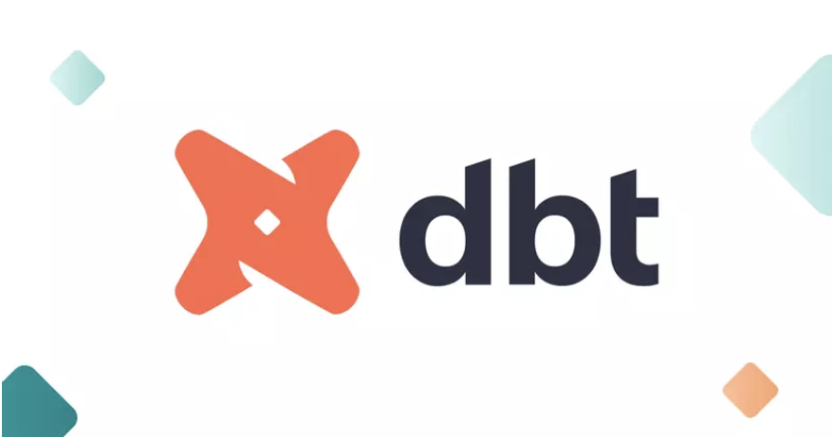

Hình . Logo của dbt – Nguồn: Viblo

dbt (data build tool) là một khung làm việc (framework) mã nguồn mở, hỗ trợ quy trình chuyển đổi dữ liệu (Data Transformation) bằng cách cho phép các kỹ sư dữ liệu và nhà phân tích xây dựng các luồng xử lý phức tạp chỉ thông qua các câu lệnh SQL.

Trong kiến trúc dữ liệu hiện đại, dbt đóng vai trò cách mạng hóa quy trình xử lý, chuyển dịch từ mô hình truyền thống ETL (Extract - Transform - Load) sang mô hình ELT (Extract - Load - Transform). Theo đó, dbt đảm nhận hoàn toàn chữ "T" (Transform), thực hiện việc biến đổi dữ liệu thô đã được nạp vào kho thành dữ liệu tinh sạch, có cấu trúc phục vụ phân tích.

**Kiến trúc và nguyên lý hoạt động**

1. Tư duy "Analytics Engineering" dbt áp dụng các nguyên tắc tốt nhất của kỹ nghệ phần mềm (Software Engineering) vào lĩnh vực phân tích dữ liệu, bao gồm: kiểm soát phiên bản (Version Control với Git), kiểm thử tự động (Testing), và lập tài liệu (Documentation). Điều này giúp quy trình xử lý dữ liệu trở nên minh bạch, dễ bảo trì và giảm thiểu lỗi.
2. Models và Materializations: Đơn vị cơ bản trong dbt là các Models. Mỗi Model là một tệp tin .sql chứa duy nhất một câu lệnh SELECT. Khi dbt chạy (compile & run), nó sẽ bao đóng câu lệnh này và thực thi trên Kho dữ liệu đích (Target Data Warehouse) dưới các dạng vật lý hóa (Materializations) khác nhau:

* Table: Tạo bảng vật lý, thay thế bảng cũ nếu đã tồn tại.
* View: Tạo khung nhìn ảo, dữ liệu không được lưu trữ vật lý mà được truy vấn trực tiếp từ nguồn mỗi khi gọi.
* Incremental: Chỉ xử lý và thêm vào các dòng dữ liệu mới hoặc thay đổi kể từ lần chạy trước, giúp tối ưu hiệu năng cho các bảng dữ liệu lớn.
* Ephemeral: Tạo ra các bảng tạm thời (CTE - Common Table Expressions) tồn tại trong quá trình chạy truy vấn nhưng không được lưu vào cơ sở dữ liệu.

1. Ngôn ngữ Jinja và Tính mô đun hóa dbt kết hợp SQL với Jinja - một ngôn ngữ tạo mẫu (templating language) nhẹ trong Python. Sự kết hợp này cho phép:

* Sử dụng các cấu trúc điều khiển (if, for loop) ngay trong câu lệnh SQL.
* Tham chiếu giữa các Model (sử dụng hàm ref()), giúp dbt tự động xây dựng biểu đồ phụ thuộc dữ liệu (DAG - Directed Acyclic Graph). Điều này đảm bảo các bảng được tạo ra theo đúng thứ tự logic (bảng cha có trước bảng con).

**Quản trị chất lượng và tài liệu hóa**

1. Kiểm thử dữ liệu (Data Testing): Một tính năng ưu việt của dbt là khả năng tích hợp kiểm thử ngay trong quá trình phát triển (Data Integrity Testing). Các kiểm thử phổ biến bao gồm:

* Unique: Đảm bảo khóa chính không bị trùng lặp.
* Not Null: Đảm bảo dữ liệu quan trọng không bị rỗng.
* Referential Integrity: Đảm bảo tính toàn vẹn tham chiếu (khóa ngoại) giữa các bảng.
* Custom Tests: Cho phép viết các logic kiểm tra nghiệp vụ phức tạp bằng SQL.

1. Tự động sinh tài liệu (Documentation Generation): dbt tự động quét toàn bộ dự án để tạo ra một trang tài liệu (website tĩnh) mô tả chi tiết về hệ thống dữ liệu, bao gồm: thông tin các bảng, ý nghĩa các trường dữ liệu, mã nguồn SQL, và đặc biệt là sơ đồ phả hệ dữ liệu (Data Lineage). Điều này giúp người quản trị dễ dàng truy vết nguồn gốc dữ liệu.

**Lý do lựa chọn dbt cho đồ án**

Việc tích hợp dbt vào quy trình xây dựng Kho dữ liệu mang lại những lợi ích kỹ thuật rõ rệt:

1. Tối ưu hóa hiệu năng: dbt tận dụng sức mạnh tính toán của chính hệ quản trị Kho dữ liệu (ví dụ: BigQuery, Snowflake, SQL Server) để thực hiện các phép biến đổi, thay vì phải xử lý trên một server trung gian, giúp giảm độ trễ.
2. Tính bảo trì và tái sử dụng: Nhờ cơ chế tham chiếu (ref), logic xử lý được chia nhỏ thành các mô-đun (modular), tránh việc lặp lại mã nguồn (DRY - Don't Repeat Yourself). Khi logic nghiệp vụ thay đổi, chỉ cần sửa tại một Model gốc.
3. Độ tin cậy cao: Hệ thống kiểm thử tự động giúp phát hiện sớm các sai sót về dữ liệu trước khi chúng được đưa lên các báo cáo BI (như Power BI).
4. Minh bạch quy trình: Data Lineage (phả hệ dữ liệu) giúp trực quan hóa luồng đi của dữ liệu từ nguồn đến đích, hỗ trợ đắc lực cho việc gỡ lỗi và giải trình số liệu.

### **2.4.4 Supabase**

**Giới thiệu chung**

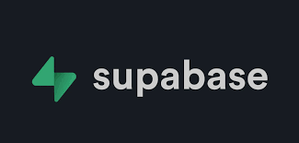

Hình . Logo của Supabase – Nguồn: Medium

Supabase là một nền tảng Backend-as-a-Service (BaaS) mã nguồn mở (Open Source), được thiết kế nhằm cung cấp các dịch vụ hạ tầng backend hoàn chỉnh cho các ứng dụng web và di động. Supabase thường được biết đến như là một giải pháp thay thế mã nguồn mở cho Google Firebase, nhưng với sự khác biệt cốt lõi về triết lý quản trị dữ liệu.

Trong kiến trúc hệ thống thông tin, Supabase đóng vai trò là nơi lưu trữ và quản lý cơ sở dữ liệu vận hành (Operational Database). Đối với một dự án Kho dữ liệu, Supabase thường đóng vai trò là Hệ thống nguồn (Source System) hoặc đôi khi là vùng lưu trữ trung gian nhờ vào tính linh hoạt và khả năng triển khai nhanh chóng.

**Kiến trúc cốt lõi: Sức mạnh của PostgreSQL**

Khác với nhiều giải pháp BaaS sử dụng NoSQL (như Firebase sử dụng Firestore), Supabase được xây dựng dựa trên nền tảng PostgreSQL – một hệ quản trị cơ sở dữ liệu quan hệ (RDBMS) mạnh mẽ và tuân thủ các chuẩn mực công nghiệp.

Việc sử dụng PostgreSQL mang lại cho Supabase những đặc tính kỹ thuật quan trọng:

1. Tính tuân thủ ACID: Đảm bảo tính nguyên tử (Atomicity), nhất quán (Consistency), cô lập (Isolation) và bền vững (Durability) của giao dịch dữ liệu.
2. Truy vấn SQL chuẩn mực: Cho phép thực hiện các truy vấn phức tạp, các phép nối (JOINs) và ràng buộc dữ liệu (Constraints) chặt chẽ, điều mà các cơ sở dữ liệu NoSQL thường gặp hạn chế.
3. Khả năng mở rộng: Hỗ trợ các tiện ích mở rộng (Extensions) mạnh mẽ của PostgreSQL như PostGIS (cho dữ liệu địa lý) hay pgvector (cho lưu trữ vector trong AI).

**Các thành phần và cơ chế hoạt động**

1. Tự động tạo API (Auto-generated APIs) Supabase sử dụng công cụ PostgREST, một lớp phần mềm trung gian (web server) biến cơ sở dữ liệu PostgreSQL trực tiếp thành các RESTful API.

* Cơ chế: Ngay khi một bảng (Table) hoặc khung nhìn (View) được tạo trong cơ sở dữ liệu, Supabase tự động cung cấp các điểm cuối API (API Endpoints) để thực hiện các thao tác CRUD (Create, Read, Update, Delete).
* Lợi ích: Giúp giảm thiểu thời gian phát triển backend thủ công, cho phép các kỹ sư dữ liệu truy xuất dữ liệu thông qua giao thức HTTP tiêu chuẩn một cách nhanh chóng.

1. Tính năng thời gian thực (Realtime) Thông qua thành phần Supabase Realtime, hệ thống lắng nghe các thay đổi trong cơ sở dữ liệu PostgreSQL (thông qua Replication Stream) và đẩy các cập nhật này tới client ngay lập tức qua WebSockets. Điều này đặc biệt hữu ích cho việc giám sát dữ liệu biến động liên tục.
2. Xác thực và Phân quyền (Authentication & Authorization) Supabase tích hợp sẵn hệ thống quản lý người dùng (dựa trên công cụ GoTrue). Quan trọng hơn, nó tận dụng chính sách bảo mật cấp hàng của PostgreSQL (RLS - Row Level Security). Điều này đảm bảo rằng dữ liệu được bảo vệ chặt chẽ ngay từ lớp cơ sở dữ liệu, thay vì chỉ phụ thuộc vào logic của ứng dụng.

**Lý do lựa chọn Supabase cho đồ án**

Mặc dù là có phiên bản opensource nhưng ở đồ án này tôi sử dụng Supabase trên Supabase.com bản free-tier với hơn 1GB lưu trữ và 2 projects tối đa. Mục đích là để phục vụ website tra cứu tuyển dụng. Supabase ở dự án này được lựa chọn làm data warehouse chính.

### **2.4.5 Docker**

**Tổng quan**

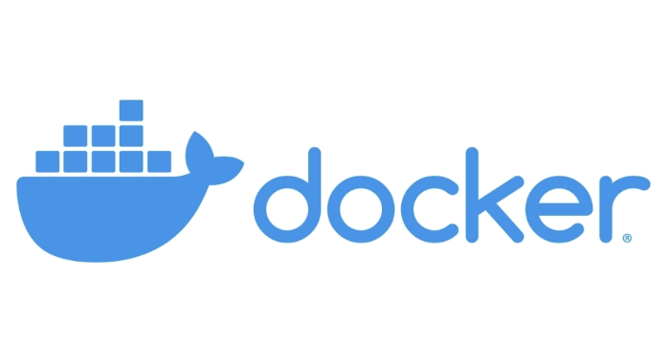

Hình . Logo Docker – Nguồn: FPT

Docker là một nền tảng mã nguồn mở cho phép phát triển, vận chuyển và chạy các ứng dụng trong các môi trường cô lập được gọi là Container. Khác với công nghệ ảo hóa truyền thống (Virtual Machines - VM) phải mô phỏng toàn bộ hệ điều hành khách (Guest OS), Docker sử dụng công nghệ ảo hóa ở cấp độ hệ điều hành (OS-level virtualization), chia sẻ nhân (kernel) của máy chủ nhưng vẫn đảm bảo sự phân tách về tài nguyên và không gian xử lý.

Trong ngữ cảnh của đồ án Kho dữ liệu, Docker đóng vai trò thiết lập Môi trường hạ tầng (Infrastructure Environment), giúp đóng gói toàn bộ các công cụ (Airflow, Database, Python Scripts) vào các container độc lập để đảm bảo tính nhất quán khi triển khai.

**Các thành phần cốt lõi**

1. Docker Images (Ảnh) Image là một gói phần mềm nhẹ, độc lập và có thể thực thi, bao gồm mọi thứ cần thiết để chạy một phần mềm: mã nguồn, thời gian chạy (runtime), các công cụ hệ thống, thư viện và cài đặt. Đây là bản thiết kế (blueprint) tĩnh và bất biến (read-only).
2. Docker Containers Container là một thể hiện (instance) đang chạy của một Image. Các container hoàn toàn bị cô lập với nhau và với hệ thống máy chủ, đảm bảo rằng xung đột thư viện giữa các ứng dụng không xảy ra.
3. Docker Compose Đây là công cụ quan trọng nhất đối với một hệ thống phức tạp như Data Warehouse. Docker Compose cho phép định nghĩa và điều phối nhiều container cùng lúc thông qua một tệp cấu hình YAML. Ví dụ: chỉ với một câu lệnh, hệ thống có thể khởi động đồng thời container chứa Database, container chứa Airflow và container chứa công cụ trực quan hóa.

**Vai trò của Docker trong đồ án**

* Tính nhất quán môi trường: Giải quyết triệt để vấn đề "It works on my machine" (Chạy được trên máy tôi nhưng lỗi trên máy khác). Môi trường phát triển và môi trường trình diễn báo cáo được đồng bộ hoàn toàn.
* Triển khai nhanh chóng: Việc cài đặt các hệ thống phức tạp như Apache Airflow thường rất tốn thời gian. Với Docker, quy trình này được tự động hóa và gói gọn trong vài dòng lệnh.
* Cô lập tài nguyên: Đảm bảo các tiến trình thu thập dữ liệu (Scrapy) không chiếm dụng tài nguyên ảnh hưởng đến hiệu năng của cơ sở dữ liệu.

### **2.4.6 Apache Airflow**

**Tổng quan**

Apache Airflow là một nền tảng mã nguồn mở dùng để lập trình, lập lịch và giám sát các quy trình làm việc (workflows). Được khởi tạo bởi Airbnb, Airflow hiện là giải pháp tiêu chuẩn vàng trong ngành Kỹ thuật dữ liệu (Data Engineering) để quản lý các đường ống dữ liệu (Data Pipelines).

Trong đồ án Kho dữ liệu, Airflow đóng vai trò là **"**Nhạc trưởng" (Orchestrator). Nó không trực tiếp xử lý dữ liệu, mà chịu trách nhiệm điều phối, kích hoạt các tác vụ khác (như chạy Scrapy để lấy dữ liệu, gọi dbt để biến đổi dữ liệu) theo đúng trình tự và thời gian quy định.



Hình . Logo Apache Airflow – Nguồn: FPT

**Kiến trúc và nguyên lý hoạt động: DAGs**

Khái niệm cốt lõi của Airflow là DAG (Directed Acyclic Graph - Đồ thị có hướng không chu trình).

* Định nghĩa: Mỗi luồng xử lý dữ liệu (ETL Pipeline) được biểu diễn dưới dạng một DAG.
* Cấu trúc: DAG bao gồm các Tasks (nhiệm vụ) là các đỉnh và sự phụ thuộc giữa chúng là các cạnh có hướng.
* Tính chất: "Không chu trình" nghĩa là luồng công việc phải có điểm bắt đầu và kết thúc rõ ràng, không được quay vòng lặp vô tận. Điều này đảm bảo quy trình ETL luôn hoàn tất.

**Các thành phần kỹ thuật**

1. Scheduler (Bộ lập lịch): Là trái tim của Airflow, chịu trách nhiệm theo dõi tất cả các DAG và Tasks. Khi đến thời điểm đã định (ví dụ: 00:00 hàng ngày) hoặc khi các điều kiện phụ thuộc được thỏa mãn, Scheduler sẽ đẩy các tasks vào hàng đợi để thực thi.
2. Operators (Toán tử) Operators là các khuôn mẫu (templates) xác định những gì một Task thực sự làm. Trong đồ án này, các Operator thường dùng bao gồm:

* BashOperator: Để chạy các lệnh terminal (ví dụ: chạy lệnh scrapy crawl).
* PythonOperator: Để thực thi các hàm Python.
* EmailOperator: Để gửi cảnh báo khi quy trình nạp dữ liệu thất bại.

1. Web Interface (Giao diện người dùng) Airflow cung cấp một giao diện web trực quan, cho phép người quản trị:

* Theo dõi trạng thái của các pipeline (Thành công/Thất bại/Đang chạy) thông qua mã màu.
* Xem Logs (nhật ký) chi tiết của từng bước để gỡ lỗi.
* Kích hoạt lại (Retry) các tác vụ bị lỗi.

**Lý do lựa chọn Apache Airflow**

1. "Configuration as Code": Mọi quy trình trong Airflow đều được viết bằng mã nguồn Python. Điều này cho phép áp dụng tư duy lập trình (vòng lặp, biến số) để tạo ra các pipeline động, phức tạp mà các công cụ kéo-thả (drag-and-drop) khó thực hiện được.
2. Quản lý sự phụ thuộc (Dependency Management): Airflow đảm bảo tính toàn vẹn của quy trình ETL. Ví dụ: Bước "Biến đổi dữ liệu" (dbt) tuyệt đối không được chạy nếu bước "Thu thập dữ liệu" (Scrapy) chưa hoàn thành hoặc gặp lỗi.
3. Khả năng mở rộng và Giám sát: Cung cấp cơ chế cảnh báo lỗi tự động và khả năng theo dõi lịch sử chạy của hệ thống trong thời gian dài, phục vụ tốt cho yêu cầu của một hệ thống Data Warehouse chuyên nghiệp.

# **Phân tích và thiết kế hệ thống**

## **3.1 Nhu cầu phân tích**

1. **Tìm hiểu tổng quan về thị trường:**

* Trong ngành data thì ngành con nào đang chiếm đa số ? Data Analyst ? Scient? …
* Có bao nhiêu job trong đó là on-site ? remote ? …
* Có bao nhiêu vị trí đang tuyển là intern ? senior ? …

1. **Nhà tuyển dụng đòi hỏi các ứng viên cần có những kỹ năng nào ?**

* SQL ? Python ?
* Ở mức độ Intern chẳng hạn thì những kỹ năng nào quan trọng ? Senior thì sao ?
* Liệu học vấn có phải rào cản cho những ai đang muốn tìm việc ?

1. **Mức lương ra sao ?**

* Lương Senior cao hơn Intern bao nhiêu ?
* Năm kinh nghiệm càng cao thì lương tăng có mạnh không ?
* Đâu là nơi có lương trung bình cao nhất ? Liệu có phải Hà Nội không ?

Cây phân tích:

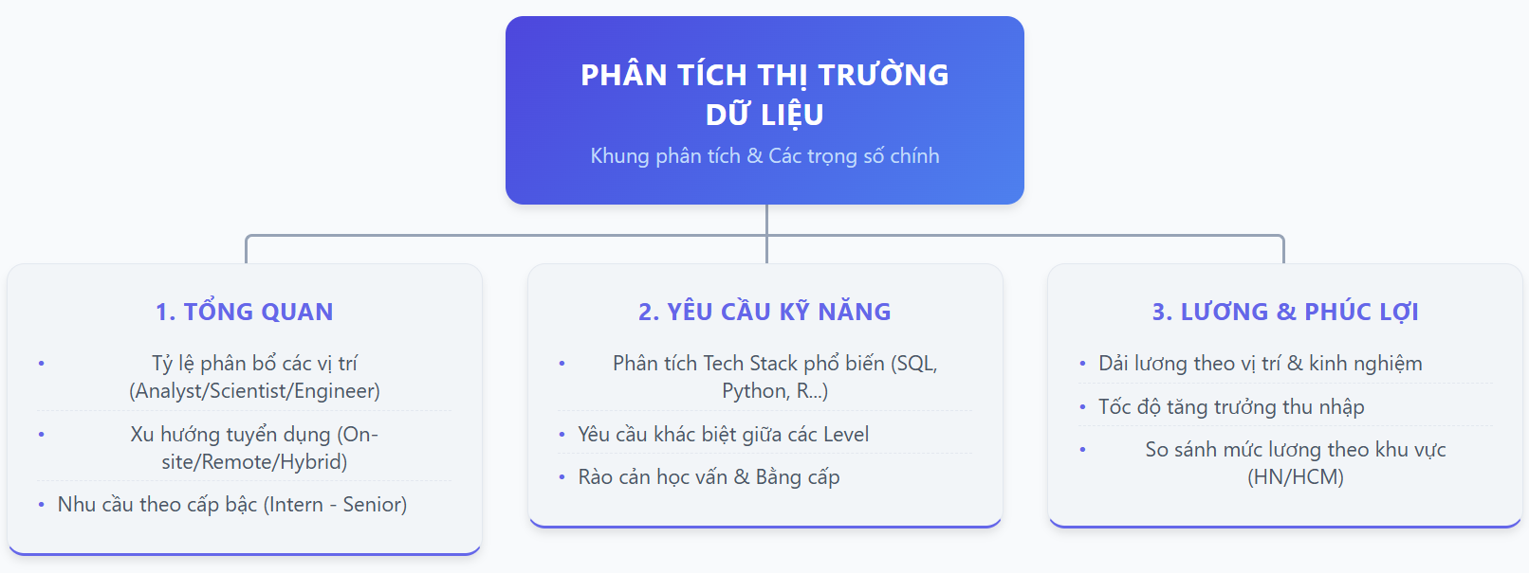

Hình . Cây phân tích

## **3.2 Phân tích và thiết kế kiến trúc toàn dự án**

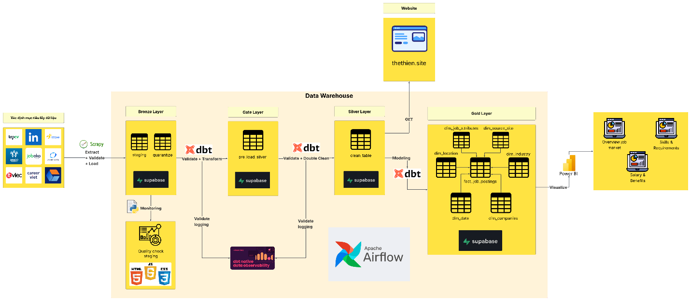

Hình . Kiến trúc toàn bộ dự án

Phân tích chi tiết từng phần trong dự án (nhìn từ trái qua phải):

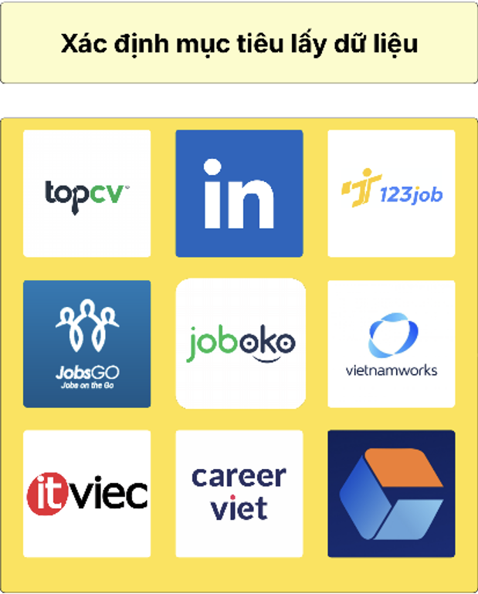

Hình . Giai đoạn 1: Xác định mục tiêu lấy dữ liệu

1. Xác định mục tiêu lấy dữ liêu: Sau khi khảo sát các trang, ta đã chốt được vài thông tin cần trích xuất như trước đó có đề cập. Ở đây, ta sẽ thu thập thông tin từ 9 trang tuyển dụng: TopCV, LinkedIn, Joboko, Jobsgo, 123job, Careerlink, CareerViet, ITViec, Vietnamworks

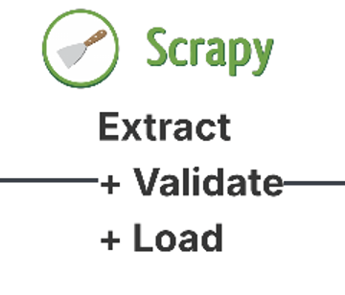

Hình . Giai đoạn 2: Trích xuất và lưu dữ liệu vào Supabase

1. Ta sử dụng Scrapy để lấy dữ liệu từ các nguồn đó rồi đổ các dữ liệu đó vào Supabase. Trong quá trình đổ ta cần Validate dữ liệu để đảm bảo dữ liệu đổ vào staging cần đủ các yếu tố thiết yếu nhất

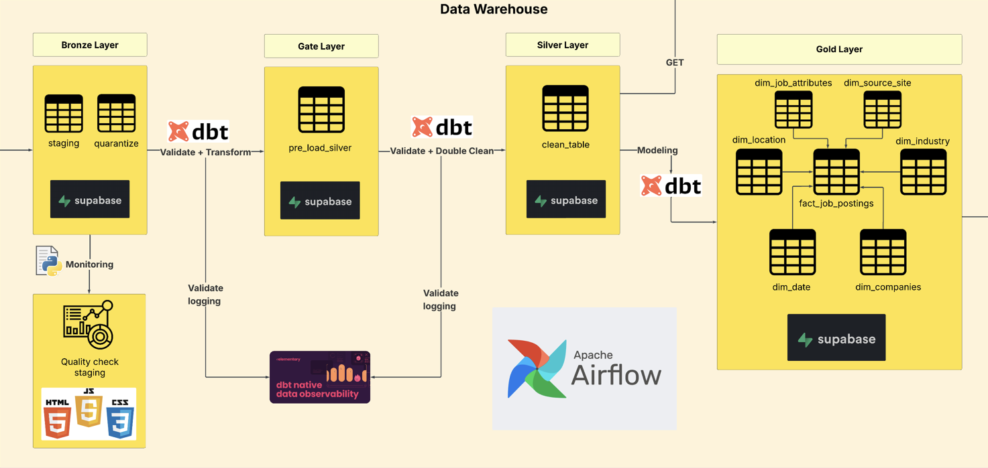

Hình . Giai đoạn 3: Thiết kế Data Warehouse

1. Data Warehouse được thiết kế theo kiến trúc Medallion Architecture (Bronze – Silver – Gold) thường được dùng trong Lakehouse. Tuy nhiên tôi sẽ sử dụng kiến trúc này cho Data Warehouse của chúng ta.

* Ở tầng Bronze: Ta sẽ lưu dữ liệu chưa được làm sạch (hay gọi là dữ liệu bẩn). Ta sẽ cần 1 dashboard để minitor chất lượng dữ liệu ở tầng này.
* Ở tầng Silver: Sẽ lưu dữ liệu đã được làm sạch. Trước khi dữ liệu được chuyển đến Silver, sẽ có 1 tầng trung gian giữa Bronze và Silver là Gate với mục đích là kiểm duyệt chất lượng dữ liệu và lược bỏ trùng lặp dữ liệu trước khi vào Silver. Trước khi đến tầng Silver dữ liệu sẽ phải trải qua 2 bài test:
  + Test 1: Kiểm tra chất lượng của Bronze xem có đạt yêu cầu để được biến đổi không ?
  + Test 2: Nếu test 1 pass, dữ liệu sẽ được biến đổi và đi vào Gate Layer. Trước khi dữ liệu đi từ tầng Gate vào Silver phải trải qua quá trình test 2 để kiểm tra xem dữ liệu sau khi biến đổi có gặp vấn đề gì không ? Nếu không thì sẽ được chuyển qua Silver.
* Ở tầng Gold: Gồm các Data Mart sẵn sàng cho việc phân tích. Dữ liệu được tổ chức theo lược đồ ngôi sao (star schema)
* Toàn bộ các hoạt động trên được điều phối bởi Apache Airflow và quá trình biến đổi dữ liệu, test và modeling sẽ do dbt phụ trách.

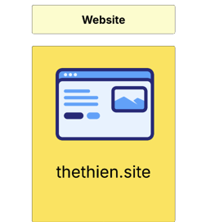

Hình . Giai đoạn 4: Website tra cứu tuyển dụng

1. Sau khi có dữ liệu sạch ở tầng Silver. Ta tiến hàng xây dựng website tra cứu tuyển dụng và deploy lên production bằng việc sử dụng Render (deploy backend) và Vercel (deploy frontend)

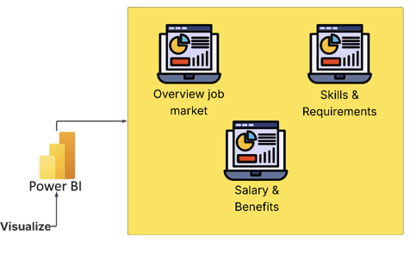

Hình . Giai đoạn 5: Tạo các báo cáo

1. Sau khi có dữ liệu ở Gold, ta tạo các dashboard phục vụ phân tích và storytelling.

## **3.3 Thiết kế vùng đệm (Bronze Layer)**

### **3.3.1 Thiết kế vùng đệm**

Ở vùng staging, tôi quyết định thiết kế 2 bảng:

* Bảng 1: Lưu trữ dữ liệu sau khi thu thập bằng Scrapy về. Là một bảng lớn (đặt tên bảng là staging_jobs) gồm các trường như sau:

|  |  |  |
| --- | --- | --- |
| **Mô tả cột** | **Tên cột** | **Kiểu dữ liệu** |
| Khóa chính tự tăng | Id | Auto increment |
| Tên job | Job_title | VARCHAR(1000) |
| Tên công ty | Company_name | VARCHAR(1000) |
| Lương | Salary | VARCHAR(200) |
| Địa chỉ | Location | VARCHAR(1000) |
| Hình thức làm việc | Job_type | VARCHAR(200) |
| Ngành nghề | Job_industry | VARCHAR(1000) |
| Năm kinh nghiệm | Experience_level | VARCHAR(200) |
| Bằng cấp tối thiểu | Education_level | VARCHAR(200) |
| Vị trí | Job_position | VARCHAR(200) |
| Mô tả công việc | Job_description | TEXT |
| Yêu cầu công việc | Requirements | TEXT |
| Phúc lợi | Benefits | TEXT |
| Ngày hết hạn | Job_deadline | VARCHAR(200) |
| Nguồn lấy thông tin | Source_site | VARCHAR(50) |
| Url | Job_url | TEXT |
| Từ khóa tìm kiếm | Search_keyword | VARCHAR(200) |
| Thời điểm cào về | Scraped_at | TIMESTAMP |
| Thời điểm lưu trữ trong CSDL | Created_at | TIMESTAMP |
| Thời điểm cập nhật dữ liệu | Updated_at | TIMESTAMP |

* Bảng 2: Lưu trữ các dữ liệu bị lỗi. Dữ liệu bị lỗi là dữ liệu được coi là bị thiếu các cột quan trọng như: (job_title, company_name, location, job_description, job_url). Bảng lỗi này có tên là: quarantize_jobs

|  |  |  |
| --- | --- | --- |
| **Mô tả cột** | **Tên cột** | **Kiểu dữ liệu** |
| Khóa chính tự tăng | Id | Auto Increment |
| Nguồn lấy thông tin | Source_site | VARCHAR(50) |
| Url | Job_url | TEXT |
| Trường bị lỗi | Error_field | VARCHAR(200) |
| Thông báo lỗi | Error_message | TEXT |
| Dữ liệu raw thu thập về | Raw_item | Jsonb |
| Thời gian bị lỗi | Bug_time | TIMESTAMP |
| Thời gian được tạo trong DB | Created_at | TIMESTAMP |

### **3.3.2 Thiết kế giám sát cho vùng đệm**

Ở vùng staging này, ta cần giám sát với các chỉ số chính sau:

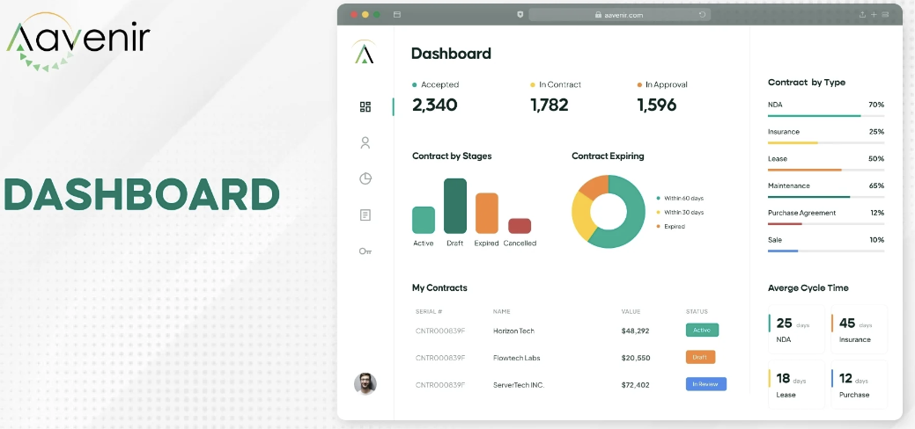

Hình . Hình ảnh minh họa dashboard tracking – Nguồn: Aavenir

1. Các KPI chính

* Thời điểm thu thập lần cuối là bao giờ ?
* Tổng số bản ghi ta thu thập được lần cuối là bao giờ ?
* Những nguồn dữ liệu ta thu thập lần cuối bao gồm những nguồn nào ?
* Trung bình tỷ lệ dữ liệu pass là bao nhiêu ?

1. Các biểu đồ cần tracking:

* Tổng số dữ liệu thu thập được từ các nguồn theo thời gian
* Tỷ lệ dữ liệu bị lỗi theo từng nguồn theo thời gian
* Tỷ lệ dữ liệu pass theo từng nguồn theo thời gian
* Các biểu đồ thể hiện tỷ lệ giá trị bị thiếu theo từng cột cho từng nguồn
* Một bảng cho ta xem được tình hình dữ liệu tổng quát ta đã thu thập được lần cuối

## **3.4 Thiết kế vùng validate Gate (Gate Layer)**

### **3.4.1 Điều kiện để dữ liệu được đi vào vùng Gate:**

1. Báo cảnh báo nếu như dữ liệu thu thập về trong staging không đủ từ các nguồn (tức là có ít nhất 1 nguồn ta không thu thập được dữ liệu)
2. Tỷ lệ giá trị null hoặc bị thiếu của các cột ở từng source_site phải hợp lệ.

VD: Cột job_industry ở linkedin thì tỷ lệ null hoặc trống của cột đó phải nhỏ hơn 30%

### **3.4.2 Tổ chức dữ liệu ở vùng Gate**

Sau quá trình phân tích các tin tức tuyển dụng, tôi quyết định biến đổi dữ liệu như sau:

**Đối với cột job_title:**

* Chuẩn hóa văn bản: Loại bỏ các ký tự đặc biệt (-, _), xử lý khoảng trắng thừa và khoảng trắng hai đầu để đảm bảo tính nhất quán của tiêu đề.
* Làm sạch ngôn ngữ: Sử dụng macro loại bỏ dấu tiếng Việt trước khi thực hiện so khớp (pattern matching) để tránh bỏ lỡ các biến thể của từ khóa (ví dụ: "Phân tích" và "phan tich").
* Phân loại tự động (Feature Engineering): Tự động trích xuất đặc trưng của công việc dựa trên tiêu đề để phân loại tin tuyển dụng vào các nhóm chuyên môn: Dữ liệu (Data), Kỹ thuật (Engineer), Phân tích (Analyst), và Khoa học (Scientist). Việc này giúp tăng tốc độ lọc và báo cáo theo từng lĩnh vực cụ thể trong ngành dữ liệu.

Từ cột job_title, tôi sẽ tạo được ra các cột như sau:

|  |  |  |
| --- | --- | --- |
| **Mô tả cột** | **Tên cột** | **Kiểu dữ liệu** |
| Tên job được làm sạch cơ bản | Job_title | VARCHAR(1000) |
| Tên job liên quan data ? | Is_data_related | BOOLEAN |
| Tên job liên quan analyst ? | Is_analyst_related | BOOLEAN |
| Tên job liên quan engineer ? | Is_engineer_related | BOOLEAN |
| Tên job liên quan scientist ? | Is_scientist_related | BOOLEAN |

**Đối với cột company_name:**

* Trích xuất Tên thương hiệu cốt lõi (Core Branding): Sử dụng các biểu thức chính quy (Regex) phức tạp để loại bỏ các thông tin pháp lý dư thừa (như: TNHH, JSC, Cổ phần, Tập đoàn,...) và các yếu tố địa lý/chi nhánh. Mục tiêu là đưa các pháp nhân khác nhau của cùng một thương hiệu về một tên định danh duy nhất.
* Vệ sinh dữ liệu (Data Scrubbing): Loại bỏ hoàn toàn các ký tự đặc biệt, dấu ngoặc và các đường dẫn URL website thường bị lẫn vào trong quá trình thu thập dữ liệu tự động (crawling).
* Đồng nhất định dạng: Chuyển đổi toàn bộ dữ liệu sang chữ in hoa và chuẩn hóa khoảng trắng để tối ưu hóa việc gộp nhóm (grouping) và loại bỏ trùng lặp (deduplication) khi thực hiện các báo cáo thống kê về quy mô tuyển dụng của các doanh nghiệp.

Sau quá trình làm sạch, ta vẫn tồn tại cột company_name nhưng đã được làm sạch

**Đối với cột salary:**

* Thống nhất hệ quy chiếu thời gian: Chuyển đổi toàn bộ các hình thức trả lương (theo ngày, tuần, năm) về định mức Lương theo tháng để đảm bảo tính so sánh tương quan giữa các tin tuyển dụng.
* Chuyển đổi ngoại tệ và đơn vị: Tự động quy đổi lương từ USD sang VND và xử lý các đơn vị định lượng (K, Triệu, Tỷ). Áp dụng thuật toán dự đoán đơn vị (Heuristic Unit Detection) để xử lý các trường hợp ghi thiếu đơn vị (ví dụ: "20" tự động hiểu là "20.000.000").
* Bóc tách cấu trúc khoảng lương: Sử dụng biểu thức chính quy (Regex) để phân rã chuỗi văn bản lương phức tạp thành hai trường dữ liệu số độc lập: Lương tối thiểu (Min) và Lương tối đa (Max).
* Vệ sinh định dạng số: Xử lý sai biệt về cách sử dụng dấu chấm/dấu phẩy giữa định dạng số kiểu Anh (USD) và kiểu Việt (VND) trước khi thực hiện ép kiểu dữ liệu sang dạng số thực (Float) để phục vụ các bài toán thống kê.

Sau quá trình làm sạch, tôi sẽ tạo được ra các cột như sau:

|  |  |  |
| --- | --- | --- |
| **Mô tả cột** | **Tên cột** | **Kiểu dữ liệu** |
| Lương tối thiểu nhận được | Min_salary | INT |
| Lương tối đa nhận được | Max_salary | INT |

**Đối với cột location:**

* Định danh Tỉnh/Thành phố chuẩn: Chuyển đổi các chuỗi dữ liệu địa chỉ không cấu trúc thành danh mục 63 tỉnh thành chuẩn quốc gia. Việc này hỗ trợ tối ưu cho các phân tích bản đồ nhiệt (Heatmap) và mật độ tuyển dụng theo khu vực địa lý.
* Xử lý đa dạng ngôn ngữ và viết tắt: Xây dựng bộ thư viện từ khóa bao phủ các cách viết tắt (như HCM, HN, BRVT) và các biến thể không dấu. Đảm bảo dữ liệu từ nhiều nguồn (site) khác nhau được quy về một định danh duy nhất (Single Source of Truth).
* Phân loại vùng miền tự động: Cấu trúc hóa logic xử lý theo các khu vực địa lý (Bắc - Trung - Nam) giúp tăng khả năng mở rộng cho các bài toán phân tích vùng kinh tế trọng điểm sau này.
* Kiểm soát dữ liệu ngoại lai (Outlier Handling): Áp dụng cơ chế gán nhãn "Không xác định" cho các địa điểm không thuộc danh mục hành chính chính thức, đảm bảo tính toàn vẹn và độ tin cậy của bộ dữ liệu sau làm sạch.

Sau quá trình làm sạch, tôi sẽ tạo được ra cột location được làm sạch

**Đối với cột job_type:**

* Phân loại hình thức dựa trên từ khóa: Sử dụng biểu thức chính quy để nhận diện và phân nhóm các loại hình công việc đặc thù như "Bán thời gian" (Part-time/Thời vụ) hoặc các vị trí thực tập/làm việc từ xa.
* Xử lý dữ liệu thiếu bằng Heuristic: Áp dụng quy tắc mặc định (Defaulting) gán giá trị "Toàn thời gian" cho các bản ghi không rõ hình thức. Đây là phương pháp tối ưu giúp giảm thiểu dữ liệu trống (null values) dựa trên đặc tính phổ biến của thị trường lao động.
* Đồng nhất hóa dữ liệu: Quy đổi các biến thể ngôn ngữ (Anh/Việt, có dấu/không dấu) về một bộ danh mục chuẩn duy nhất, phục vụ cho việc phân tích cơ cấu loại hình công việc trong ngành dữ liệu.

Sau quá trình làm sạch, tôi sẽ tạo được ra cột job_type được làm sạch

**Đối với cột job_position:**

* Chuẩn hóa chuỗi ký tự: Thực hiện chuyển đổi chữ in thường và loại bỏ dấu tiếng Việt để tạo ra một bộ dữ liệu đồng nhất, sẵn sàng cho việc so khớp từ khóa (Pattern Matching) từ nhiều nguồn dữ liệu khác nhau.
* Phân loại theo Cấu trúc nhân sự (Organizational Hierarchy): Xây dựng bộ quy tắc phân loại dựa trên từ khóa để chuyển đổi hàng trăm chức danh công việc khác nhau về 5 cấp bậc quản lý chuẩn: Giám đốc, Trưởng phòng, Trưởng nhóm, Nhân viên và Thực tập sinh.
* Tăng cường khả năng phân tích báo cáo: Việc chuẩn hóa này cho phép thực hiện các phân tích tương quan quan trọng, ví dụ: "Mức lương trung bình theo từng cấp bậc" hoặc "Nhu cầu tuyển dụng theo phân khúc nhân sự", giúp dashboard cung cấp cái nhìn trực quan và chính xác về thị trường lao động.
* Kiểm soát dữ liệu thiếu: Gán nhãn "Không đề cập" cho các trường hợp không xác định rõ cấp bậc, giúp duy trì tính chính xác của các chỉ số thống kê và tránh sai lệch trong việc gộp nhóm dữ liệu

Sau quá trình làm sạch, tôi sẽ tạo được ra cột job_position được làm sạch

**Đối với cột job_industry:**

* Xây dựng Thư viện Ngành nghề chuẩn (Industry Taxonomy): Phát triển bộ quy tắc phân loại dựa trên biểu thức chính quy (Regex) để ánh xạ hàng ngàn từ khóa ngành nghề từ các sàn tuyển dụng về 30 nhóm ngành kinh tế chính thức. Đặc biệt chú trọng vào việc phân tách sâu các ngành công nghệ mũi nhọn như AI, Big Data và Cybersecurity.
* Xử lý từ khóa đa ngôn ngữ: Sử dụng kỹ thuật loại bỏ dấu tiếng Việt và so khớp không phân biệt ngôn ngữ (Anh-Việt) để đảm bảo tính toàn vẹn của dữ liệu khi thu thập từ các nguồn quốc tế và nội địa.
* Nhận diện tính chất Đa ngành (Feature Extraction): Tự động trích xuất thuộc tính has_other_industry để xác định các tin tuyển dụng liên ngành. Đây là chỉ số quan trọng để đánh giá xu hướng dịch chuyển và sự giao thoa của các kỹ năng trong thị trường lao động hiện đại.
* Tối ưu hóa cho phân tích thống kê (Aggregation): Thực hiện gom nhóm các dữ liệu phân mảnh vào các danh mục lớn, giúp giảm nhiễu dữ liệu và tạo điều kiện thuận lợi cho việc xây dựng các báo cáo tổng quan về nhu cầu lao động theo từng khối ngành.

Sau quá trình làm sạch, tôi sẽ tạo được ra các cột sau:

|  |  |  |
| --- | --- | --- |
| **Mô tả cột** | **Tên cột** | **Kiểu dữ liệu** |
| Ngành nghề đã làm sạch | Job_industry | VARCHAR(200) |
| Có ngành nghề khác ngoài ngành nghề chính không ? | Has_other_industry | BOOLEAN |

**Đối với cột job_deadline:**

* Xây dựng bộ lọc đa định dạng (Multi-format Parser): Sử dụng biểu thức chính quy (Regex) để tự động nhận diện và phân loại 4 nhóm định dạng ngày tháng phổ biến trên các website tuyển dụng (Kiểu Việt Nam, kiểu Quốc tế, năm rút gọn, và định dạng Tháng/Năm).
* Bóc tách dữ liệu từ chuỗi văn bản (Pattern Extraction): Tự động trích xuất các thành phần ngày/tháng/năm từ các chuỗi văn bản hỗn hợp, giúp loại bỏ các tiền tố không cần thiết và tập trung vào giá trị thời gian cốt lõi.
* Chuẩn hóa ký tự điều hướng: Thực hiện thay thế các ký tự phân cách không chuẩn (dấu chấm, dấu gạch ngang) về định dạng chuẩn hóa trước khi thực hiện chuyển đổi kiểu dữ liệu (Type Casting).
* Đồng bộ hóa kiểu dữ liệu thời gian: Chuyển đổi toàn bộ dữ liệu thô về kiểu DATE đồng nhất trong hệ thống. Việc này cho phép thực hiện các phân tích quan trọng như: "Tính toán số ngày còn lại để nộp hồ sơ", "Phân tích xu hướng tuyển dụng theo thời gian" và "Lọc bỏ các tin tuyển dụng đã quá hạn".

Sau quá trình làm sạch, tôi sẽ tạo được ra cột job_deadline đã làm sạch.

**Đối với cột experience_level:**

* Định lượng hóa dữ liệu văn bản: Chuyển đổi các yêu cầu kinh nghiệm từ dạng mô tả (như "Dưới 2 năm", "3-5 năm kinh nghiệm") sang dạng số thực (Float) để có thể tính toán và so sánh.
* Chuẩn hóa đơn vị đo lường: Tự động nhận diện các yêu cầu kinh nghiệm tính bằng tháng và quy đổi về đơn vị năm (chia cho 12), đảm bảo tính đồng nhất cho toàn bộ tập dữ liệu.
* Bóc tách dải kinh nghiệm (Experience Range): Sử dụng các biểu thức chính quy để phân tách yêu cầu kinh nghiệm thành hai trường độc lập: Số năm tối thiểu (Min) và Số năm tối đa (Max). Việc này cho phép phân tích sâu về kỳ vọng của nhà tuyển dụng đối với từng vị trí.
* Xử lý linh hoạt các biến thể viết tắt: Xây dựng bộ từ khóa bao phủ các cách viết tắt phổ biến trong tin tuyển dụng tại Việt Nam (như ko yc, khong yc,...) để xác định chính xác các vị trí không yêu cầu kinh nghiệm (Entry-level).

Sau quá trình làm sạch, tôi sẽ tạo được ra các cột mới là:

|  |  |  |
| --- | --- | --- |
| **Mô tả cột** | **Tên cột** | **Kiểu dữ liệu** |
| Mức kinh nghiệm tối thiểu | Min_exp | INT |
| Mức kinh nghiệm tối đa | Max_exp | INT |

**Đối với cột education_level:**

* Đồng nhất hóa hệ thống văn bằng: Sử dụng biểu thức chính quy (Regex) để quy đổi các thuật ngữ học thuật đa ngôn ngữ (Anh - Việt) và các cách viết tắt về một thang đo trình độ học vấn chuẩn hóa tại Việt Nam.
* Phân cấp trình độ đào tạo: Tổ chức dữ liệu theo các cấp bậc đào tạo từ sau đại học (Cao học) đến phổ thông. Việc này cho phép thực hiện các phân tích tương quan giữa "Trình độ học vấn" và "Mức lương đề xuất".
* Xử lý biến thể văn bản (Text Variance): Áp dụng kỹ thuật loại bỏ dấu tiếng Việt để tăng khả năng nhận diện chính xác các từ khóa học thuật vốn có nhiều cách biểu đạt khác nhau trên các sàn tuyển dụng.
* Làm sạch và gán nhãn dữ liệu thiếu: Chuyển đổi các giá trị trống hoặc không xác định về nhãn "Không đề cập", giúp bộ dữ liệu trở nên minh bạch và sẵn sàng cho các phép toán thống kê mô tả.

Sau quá trình làm sạch, tôi sẽ tạo ra được cột education_level sạch

**Đối với cột description + benefit + requirements:**

* Khai phá dữ liệu văn bản (Text Mining): Thực hiện hợp nhất các trường dữ liệu không cấu trúc (Mô tả, Yêu cầu, Phúc lợi) và áp dụng kỹ thuật chuẩn hóa văn bản không dấu để xây dựng bộ dữ liệu đầu vào cho quá trình trích xuất thông tin.
* Phân tích bộ kỹ năng công nghệ (Tech Stack Analytics): Tự động hóa việc nhận diện và phân nhóm các công nghệ yêu cầu (như SQL, Python, Cloud, Big Data, AI/ML). Việc này cho phép thực hiện các báo cáo chuyên sâu về xu hướng công nghệ đang dẫn đầu thị trường.
* Phân tích đãi ngộ và môi trường làm việc: Sử dụng thuật toán so khớp mẫu (Pattern Matching) để bóc tách các giá trị phúc lợi và hình thức làm việc (Remote/Hybrid), giúp đánh giá mức độ hấp dẫn của tin tuyển dụng đối với ứng viên.
* Dự đoán thuộc tính nâng cao (Advanced Tagging): Tự động hóa việc xác định cấp bậc công việc (Seniority) và yêu cầu kỹ năng bổ trợ (như tiếng Anh, Excel) từ nội dung chi tiết, giúp bổ sung các chiều thông tin còn thiếu từ dữ liệu thô ban đầu.

Sau quá trình làm sạch, tôi sẽ tạo ra được các cột sau:

|  |  |  |
| --- | --- | --- |
| **Mô tả cột** | **Tên cột** | **Kiểu dữ liệu** |
| Kỹ năng về SQL và các loại Database | has_sql_skills | BOOLEAN |
| Kỹ năng Python và các thư viện Data (Pandas, Numpy, Pytorch...) | has_python_skills | BOOLEAN |
| Các ngôn ngữ khác như Java, Scala, R, C++, Go... | has_other_programming_skills | BOOLEAN |
| Kỹ năng Cloud (AWS, Azure, GCP) và các công cụ Modern Data Stack (dbt, Snowflake...) | has_cloud_modern_stack_skills | BOOLEAN |
| Kỹ năng về Big Data (Spark, Hadoop, Kafka, Lakehouse) | has_big_data_streaming_skills | BOOLEAN |
| Công cụ BI và trực quan hóa (Power BI, Tableau, Looker...). | has_bi_viz_skills | BOOLEAN |
| Kỹ năng về Machine Learning, AI, Deep Learning, GenAI. | has_ml_ai_skills | BOOLEAN |
| Kỹ năng DevOps, Git, Docker, CI/CD, API. | has_devops_skills | BOOLEAN |
| Kỹ năng Excel, VBA, Google Sheets. | has_excel_skills | BOOLEAN |
| Thưởng, lương tháng 13, phụ cấp, ESOP. | has_financial_benefits | BOOLEAN |
| Bảo hiểm, chăm sóc sức khỏe, Gym. | has_health_wellness_benefits | BOOLEAN |
| Đào tạo, học bổng, lộ trình thăng tiến. | has_training_growth_benefits | BOOLEAN |
| Du lịch, Team building, cung cấp Macbook/Laptop. | has_lifestyle_culture_benefits | BOOLEAN |
| Ước tính cấp bậc (Senior/Lead, Junior/Fresher, Mid/Professional). | estimated_seniority | VARCHAR(200) |
| Hình thức làm việc (Remote, Hybrid, On-site). | work_arrangement | VARCHAR(200) |
| Loại hợp đồng (Full-time, Part-time, Contract, Freelance). | contract_type | VARCHAR(200) |
| Có yêu cầu tiếng Anh hay không (TRUE/FALSE). | requires_english | BOOLEAN |

### **3.4.2 Dữ liệu ở Gate trước khi vào Silver**

Dữ liệu Gate trước khi vào Silver cần phải trải qua một vài “bài kiểm tra” như sau:

| Cột | Mô tả chi tiết yêu cầu | Mức độ (Severity) |
| --- | --- | --- |
| location | Tỷ lệ giá trị "Không xác định" không được vượt quá 10%. | Error |
| job_url | Mỗi URL công việc phải là duy nhất (tránh crawl trùng). | Error |
| min_monthly_salary | Lương tối thiểu phải ≤ lương tối đa (max_monthly_salary). | Warn |
| max_monthly_salary | Lương tối thiểu không được vượt quá 100.000.000 VNĐ. | Warn |
| company_name | Không cho phép tên công ty bị rỗng (ngưỡng 0%). | Error |
| max_monthly_salary | Lương tối đa không được vượt quá 200.000.000 VNĐ. | Warn |
| job_industry | Tỷ lệ ngành nghề bị phân loại là "Khác" không vượt quá 10%. | Error |
| min_exp_level | Số năm kinh nghiệm tối thiểu không vượt quá 12 năm. | Warn |
| max_exp_level | Số năm kinh nghiệm tối đa không vượt quá 12 năm. | Warn |
| job_position | Tỷ lệ "Không đề cập" không vượt quá 2% (Ngoại trừ itviec.com và linkedin.com). | Error |

## **3.5 Thiết kế vùng dữ liệu sạch (Silver Layer)**

Bảng ở Silver Layer sẽ tùy mục đích thiết kế, nếu muốn chúng ta có thể thiết kế OLTP tại đây. Nhưng ở đồ án này, để đơn giản, tôi sẽ chỉ lấy toàn bộ bảng lớn (gồm các cột sau khi biến đổi) ở tầng Gate để cho vào bảng silver này thôi và đặt tên là “silver_jobs”

Dữ liệu sạch này sau đó sẽ được phục vụ cho website tìm kiếm việc làm và phục vụ để modeling tầng Gold.

## **3.6 Thiết kế vùng dữ liệu phục vụ phân tích (Gold Layer)**

Gold Layer được thiết kế theo mô hình Star Schema với các bảng dimension và fact và dữ liệu được lấy từ tầng Silver. Ta sẽ chia thành các bảng dim và fact chính như sau:

**Dim_locations: chiều liên quan tới địa điểm**

|  |  |  |
| --- | --- | --- |
| **Miêu tả cột** | **Tên cột** | **Kiểu dữ liệu** |
| Khóa chính cho location | Location_key | TEXT |
| Địa điểm | Location | VARCHAR(200) |

**Dim_companies: chiều liên quan tới công ty**

|  |  |  |
| --- | --- | --- |
| **Miêu tả cột** | **Tên cột** | **Kiểu dữ liệu** |
| Khóa chính cho company | Company_key | TEXT |
| Tên công ty | Company_name | VARCHAR(200) |

**Dim_dates: chiều liên quan tới thời gian (được tạo trước trong database)**

|  |  |  |
| --- | --- | --- |
| **Miêu tả cột** | **Tên cột** | **Kiểu dữ liệu** |
| Khóa chính cho date | Date_key | TIMESTAMP |
| Ngày đầy đủ | Full_date | TIMESTAMP |
| Ngày trích xuất ra | Day | NUMERIC |
| Tháng trích xuất ra | Month | NUMERIC |
| Tên tháng | Month_name | TEXT |
| Quý | Quarter | NUMERIC |
| Năm | Year | NUMERIC |
| Ngày trong tuần | Day_of_week | NUMERIC |
| Tên ngày (thứ) | Day_name | TEXT |
| Có phải cuối tuần không ? | Is_weekend | BOOLEAN |

**Dim_job_attributes: chiều liên quan đến các thông tin chung của job**

|  |  |  |
| --- | --- | --- |
| **Miêu tả cột** | **Tên cột** | **Kiểu dữ liệu** |
| Khóa chính cho attribute | Attribute_key | TEXT |
| Vị trí việc làm | Job_position | VARCHAR(200) |
| Loại hình làm việc | Job_type | VARCHAR(200) |
| Cấp bậc ước tính | Estimated_seniority | TEXT |
| Học vấn tối thiểu | Education_level | VARCHAR(200) |
| Loại hình làm việc | Work_arrangement | TEXT |
| Loại hợp đồng | Contract_type | TEXT |

**Dim_industry: chiều liên quan đến ngành nghề**

|  |  |  |
| --- | --- | --- |
| **Miêu tả cột** | **Tên cột** | **Kiểu dữ liệu** |
| Khóa chính cho industry | Industry_key | TEXT |
| Ngành nghề | Industry_name | VARCHAR(200) |

**Dim_site: chiều liên quan đến nguồn tin đăng**

|  |  |  |
| --- | --- | --- |
| **Miêu tả cột** | **Tên cột** | **Kiểu dữ liệu** |
| Khóa chính cho source site | Site_key | TEXT |
| Nguồn dữ liệu | Source_site | VARCHAR(200) |

**Fact_job_postings: fact liên quan đến bài đăng**

|  |  |  |
| --- | --- | --- |
| **Miêu tả cột** | **Tên cột** | **Kiểu dữ liệu** |
| Khóa chính cho job | Job_key | TEXT |
| Khóa lấy từ stg_jobs | Stg_id | INT |
| Khóa chính cho company | Company_key | TEXT |
| Khóa chính cho source site | Site_key | TEXT |
| Khóa chính cho location | Location_key | TEXT |
| Khóa chính cho attribute | Attribute_key | TEXT |
| Khóa chính cho ngày cào về | Date_key | DATE |
| Khóa chính cho deadline job | Deadline_date_key | DATE |
| Khóa chính cho industry | Industry_key | TEXT |
| Tên tin đăng | Job_titl | TEXT |
| Url tin đăng | Job_url | TEXT |
| …. (các cột còn lại) | … (các cột còn lại) | … (các cột còn lại) |

**Mô hình OLAP**

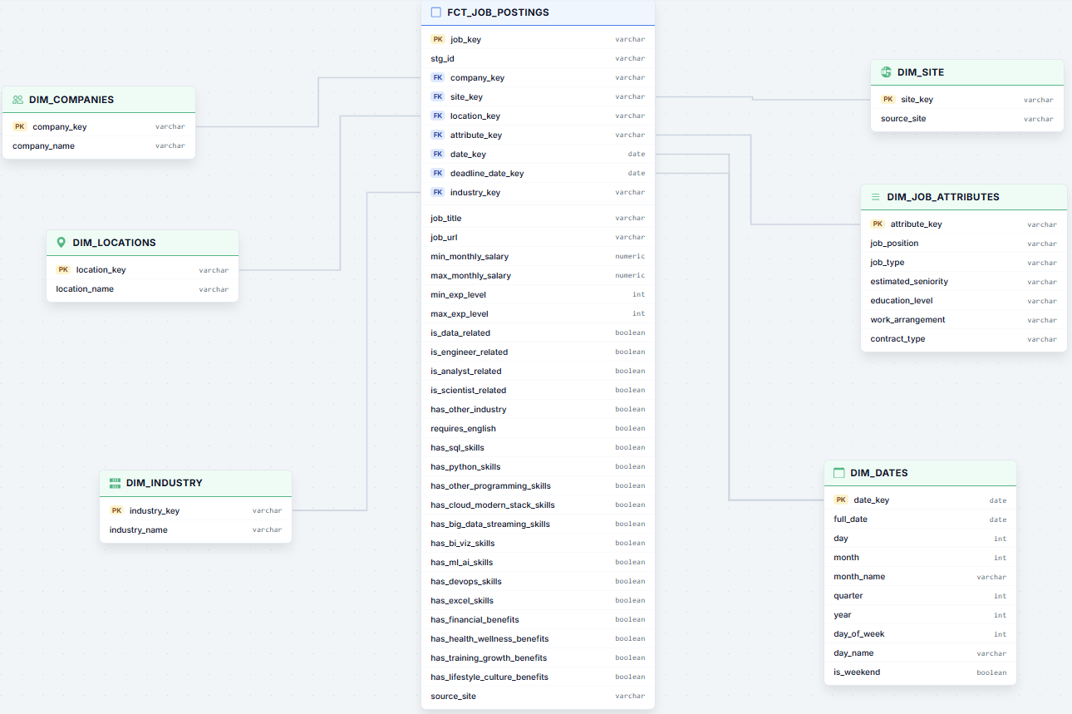

Hình . Star schema

## **3.6 Phân tích website**

Website này được thiết kế với mục đích duy nhất là tìm kiếm việc làm dựa trên những công việc mà tôi đã thu thập về từ các nguồn trước đó. Do là phần mở rộng nên tôi sẽ đơn giản hóa bằng cách sử dụng:

**Backend**

* Ngôn ngữ: Python
* Framework: FastAPI - Framework hiện đại, hiệu năng cao để xây dựng API.
* Server: Uvicorn (ASGI server).
* Cơ sở dữ liệu (ORM): SQLAlchemy (để tương tác với database) + psycopg2-binary (Driver cho PostgreSQL).
* Xác thực/Bảo mật: Pydantic (validate dữ liệu), Passlib (hashing password), Python-Jose (JWT token).
* Rate Limiting: Slowapi (để giới hạn tốc độ request API).

**Frontend**

* Framework/Thư viện: React - Thư viện UI phổ biến nhất hiện nay.
* Build Tool: Vite - Công cụ build tool cực nhanh, thay thế cho Webpack/Create React App.
* Ngôn ngữ styling: Tailwind CSS - Utility-first CSS framework.
* Routing: React Router (react-router-dom v7).
* Quản lý state/API: TanStack Query (React Query v5) + Axios (để gọi API).
* Icons: Lucide React.

Toàn bộ công việc code website trên sẽ được đảm nhận bởi Antigravity

**Sơ đồ Use case**

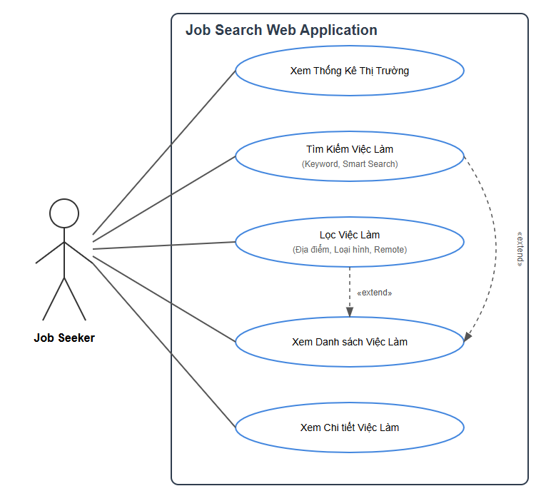

Hình . Sơ đồ use case cho người tìm việc

**Activity Diagram**

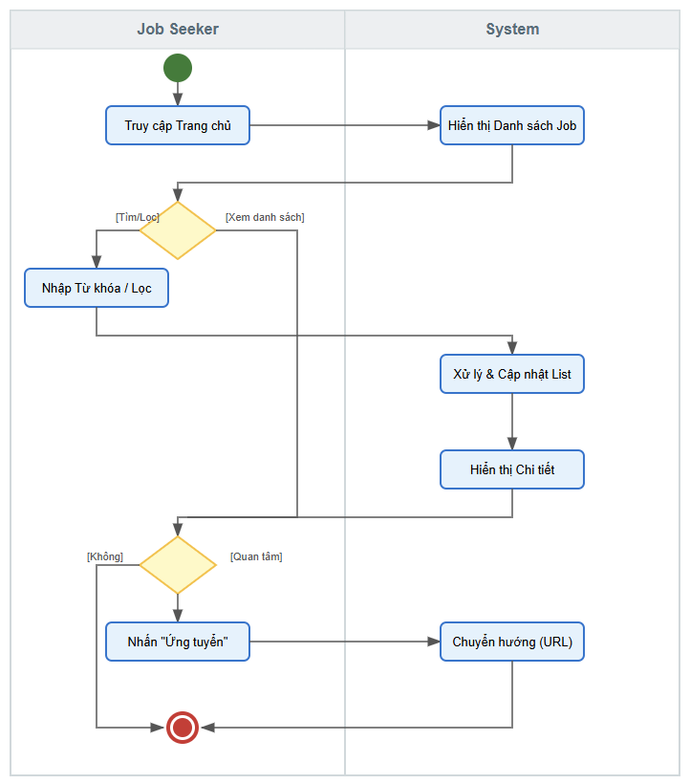

Hình . Activity Diagram

**Sequence Diagram:**

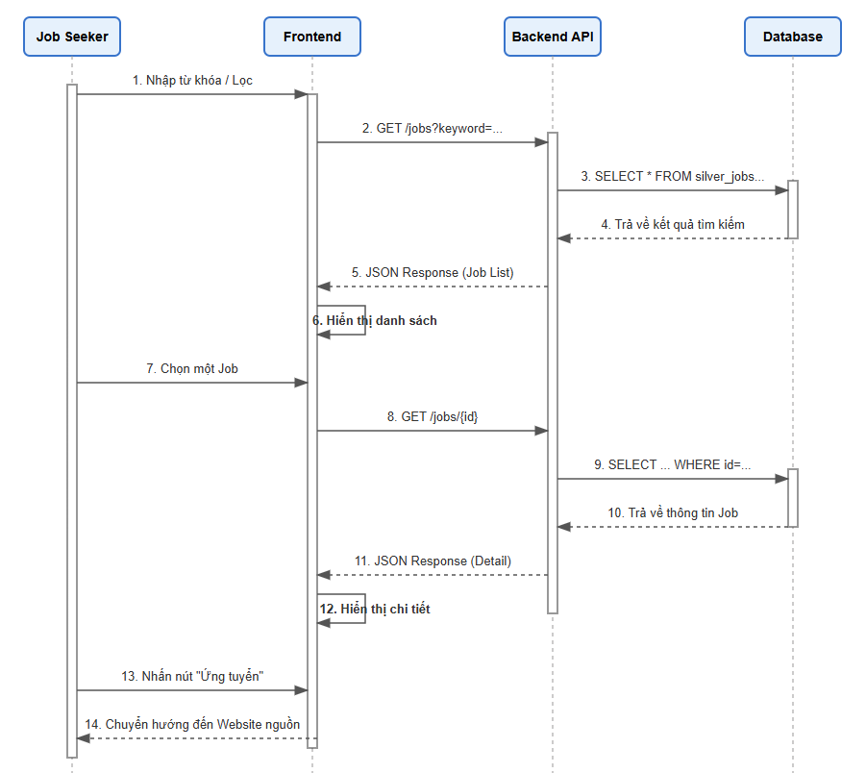

Hình . Sequence Diagram

# **Xây dựng hệ thống**

## **4.1 Xây dựng luồng dữ liệu**

### **4.1.1 Tổng thể cấu trúc dự án**

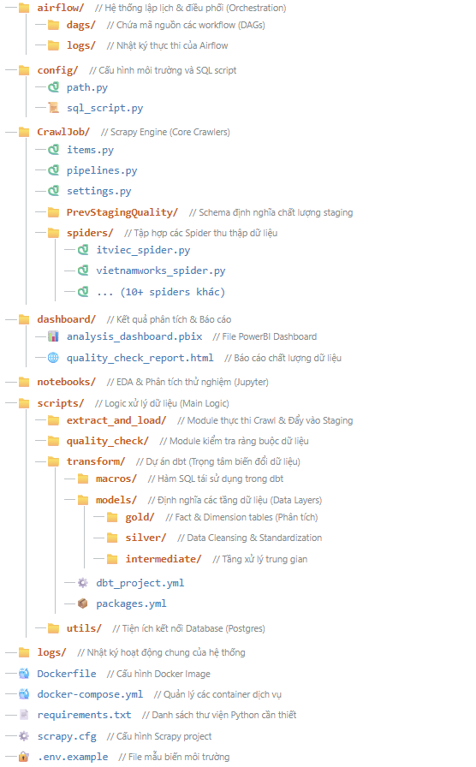

Hình . Tổng thể cấu trúc code toàn dự án

Nếu bạn đọc quan tâm, có thể truy cập source code tại [**đây**](https://github.com/thethien8a/Crawl-Jobs)

### **4.1.2 Phân tích kỹ thuật thu thập dữ liệu**

**Những kỹ thuật được sử dụng trong mã nguồn**

1. Kiến trúc Hybrid (Kết hợp Scrapy & Selenium)

Dự án sử dụng mô hình Hybrid Crawling, tùy thuộc vào mục tiêu mà áp dụng kỹ thuật phù hợp:

* Scrapy Framework: Sử dụng làm khung chính (backbone) để quản lý luồng dữ liệu, pipeline và các spider cho các trang web đơn giản, giúp tốc độ thu thập cực nhanh và tiết kiệm tài nguyên.
* Selenium + Undetected Chromedriver (UC): Dùng cho các trang có cơ chế chống bot mạnh (như ITviec, LinkedIn). Thay vì dùng Selenium thuần túy (dễ bị phát hiện), dự án dùng thư viện undetected-chromedriver để tự động vá các dấu hiệu nhận biết bot trong trình duyệt.

1. Kỹ thuật "Stealth Crawling" (Thu thập ẩn danh)

Để tránh bị chặn (ban IP/Account), dự án triển khai các lớp bảo mật:

* Bypass Cloudflare/Bot Detection: Sử dụng undetected-chromedriver để loại bỏ các thuộc tính trình duyệt thường dùng để nhận diện automation (như navigator.webdriver).
* Browser Fingerprinting: Trong utils.py, dự án có hàm create_stealth_chrome_options() để cấu hình hàng loạt tham số trình duyệt (User-Agent thực tế, tắt extension, tắt chế độ automation, giả lập màn hình Full HD,...) khiến bot trông như người dùng thật.
* Mô phỏng hành vi người dùng (Behavioral Mimicry):
  + Tự động cuộn trang (scrollIntoView) để load dữ liệu động.
  + Sử dụng độ trễ ngẫu nhiên (random.uniform(2, 5)) giữa các lần click hoặc chuyển trang.
  + Xử lý đăng nhập tự động (Login automation) để truy cập các dữ liệu yêu cầu tài khoản.

1. Đồng bộ hóa trình duyệt (Version Synchronization)

Hàm get_chrome_version() trong utils.py. Nó tự động kiểm tra phiên bản Chrome thực tế trên máy người dùng (Windows/macOS/Linux) để khởi tạo driver tương ứng. Điều này tránh lỗi không khớp phiên bản và giảm thiểu khả năng bị phát hiện do version driver quá cũ/lạ.

1. Pipeline xử lý dữ liệu Batch (Batch Processing)

Dữ liệu sau khi cào không được ghi vào database từng dòng một (gây tốn tài nguyên), mà được xử lý qua PostgreSQL Pipeline:

* Buffering: Dữ liệu được đưa vào một hàng chờ (buffer). Khi đủ số lượng (ví dụ: 20 items), hệ thống mới thực hiện một lệnh executemany duy nhất vào database. Dữ liệu được insert vào đơn thuần với các cột thời gian để kiểm soát dữ liệu lịch sử.
* Data Integrity (Toàn vẹn dữ liệu): Qua các bước ValidateItemPipeline để kiểm tra dữ liệu rỗng/lỗi và QuarantinePipeline để lọc dữ liệu nghi ngờ trước khi lưu vào lớp Bronze (Staging).

1. Quản lý trạng thái và lỗi (Resilience)

* Auto-reconnect: Pipeline có khả năng tự động nhận biết mất kết nối database và thử kết nối lại (_ensure_connection).
* Debug Tooling: Khi gặp lỗi (ví dụ lỗi đăng nhập ITviec), spider sẽ tự động chụp ảnh màn hình (save_screenshot) và lưu lại mã nguồn HTML để lập trình viên kiểm tra nguyên nhân.

**Kết quả khi chạy chương trình thu thập**

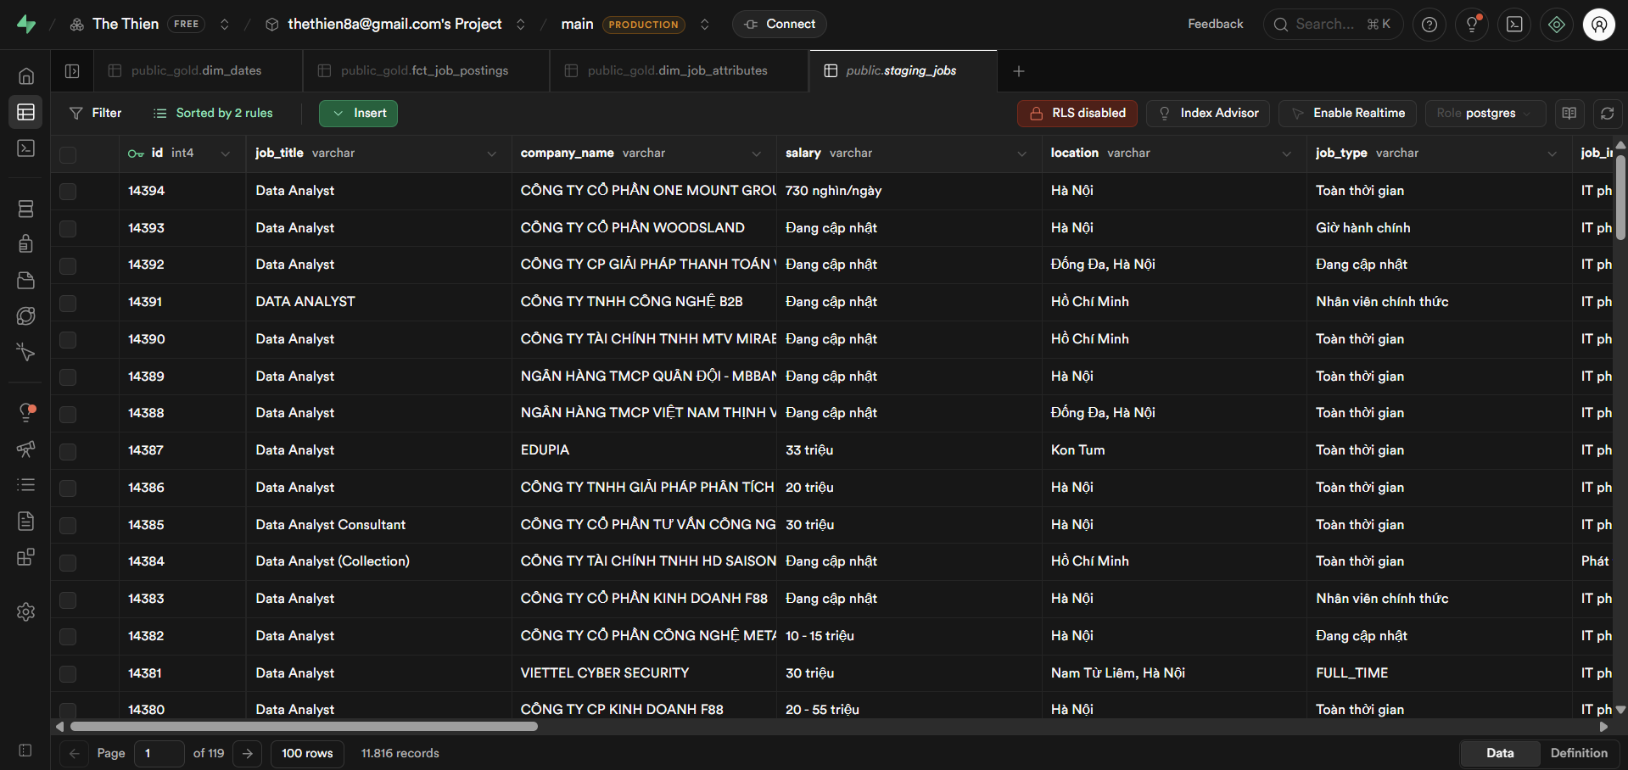

Hình . Dữ liệu không bị lỗi sau khi thu thập về được lưu vào staging_jobs

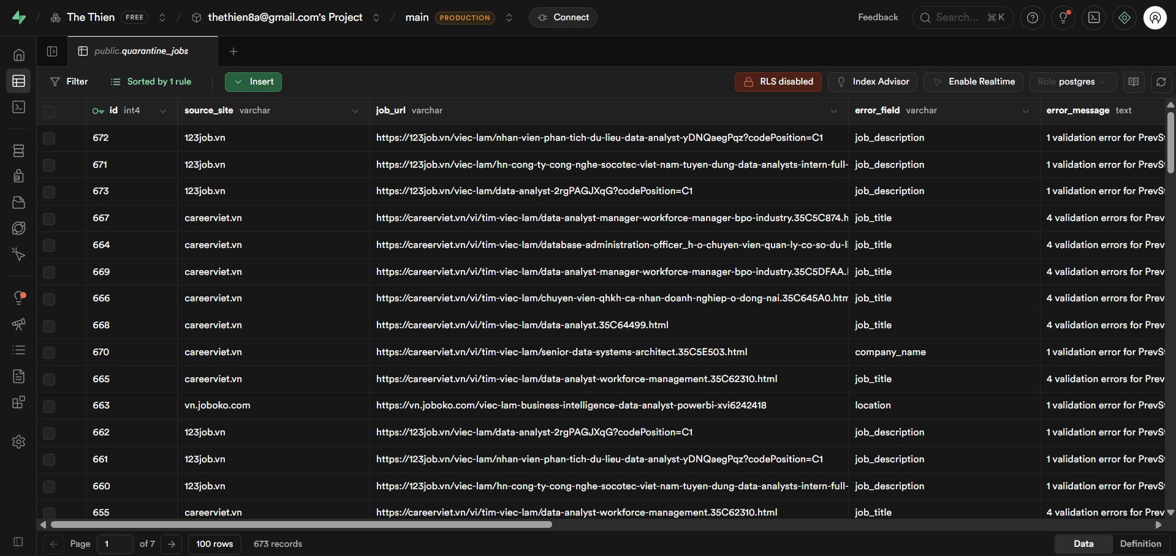

Hình . Dữ liệu thu thập bị thiếu các trường quan trọng được lưu vào quarantize_jobs

### **4.1.3 Phân tích kỹ thuật monitoring dữ liệu staging**

**Những kỹ thuật được sử dụng trong source code**

1. Kỹ thuật Monitoring bằng SQL View

* Thay vì dùng code Python phức tạp để tính toán, dự án sử dụng SQL View (quality_check_staging_zone) để tính toán các chỉ số chất lượng ngay trong database. Cách tiếp cận này rất tối ưu (Push-down logic to DB):
* CTE_ERROR & CTE_STAGING: Sử dụng Common Table Expressions để thống kê riêng biệt dữ liệu lỗi và dữ liệu thành công theo từng nguồn (source_site) và từng ngày (ngay_cao).
* Filter Aggregation: Sử dụng COUNT(*) FILTER (WHERE column IS NULL) để đếm chính xác số lượng dữ liệu trống cho từng trường thông tin (salary, requirements, benefits,...).

1. Các Chỉ số Chất lượng (Key Quality Metrics)

Dựa trên file staging_check.py, hệ thống theo dõi các chỉ số "sống còn":

* Pass Rate (%): Tỷ lệ dữ liệu thành công đi vào Staging.
* Quarantine Rate (%): Tỷ lệ dữ liệu bị lỗi/cách ly.
* Null Rate per Field: Tỷ lệ trống của từng trường thông tin cụ thể. Nếu bỗng nhiên trường salary có tỷ lệ Null lên đến 90%, bạn sẽ biết ngay là Spider đang gặp vấn đề với việc parse (phân tích) cấu hình trang web đó.

1. Dashboard Trực quan hóa (Visual Monitoring)

Hệ thống sử dụng Plotly và Pandas để biến các con số khô khan thành một báo cáo HTML chuyên nghiệp (quality_check_report.html):

* Biểu đồ đường (Line Charts): Theo dõi biến động của Pass Rate và Quarantine Rate theo thời gian. Giúp phát hiện các trend bất thường (ví dụ: trang web thay đổi giao diện làm tỷ lệ lỗi tăng vọt).
* Biểu đồ cột (Bar Charts): Theo dõi lưu lượng dữ liệu (Total Data Volume) để đảm bảo không có ngày nào bị "mất trắng" dữ liệu do lỗi hệ thống.
* Báo cáo Summary: Hiển thị nhanh các thông số tổng quát của ngày gần nhất (Latest Date, Total Records, Distinct Sources).

1. Cảnh báo và Xử lý (Data Observability)

* HTML Export: Báo cáo được xuất ra file HTML tĩnh với giao diện Bootstrap, giúp bất kỳ ai trong team cũng có thể mở lên xem mà không cần cài đặt môi trường phức tạp.
* Tính linh hoạt: Hệ thống tự động Re-create View mỗi khi chạy check để đảm bảo dữ liệu luôn mới nhất.

**Kết quả khi chạy file python generate dashboard**

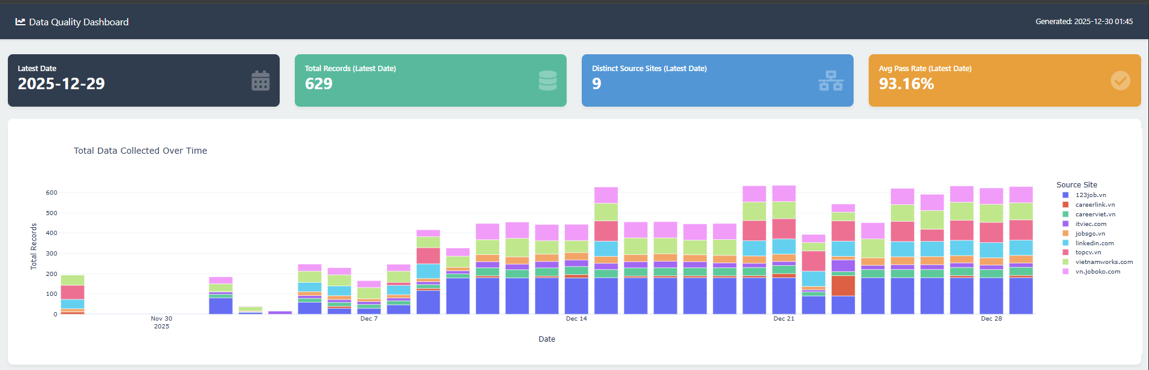

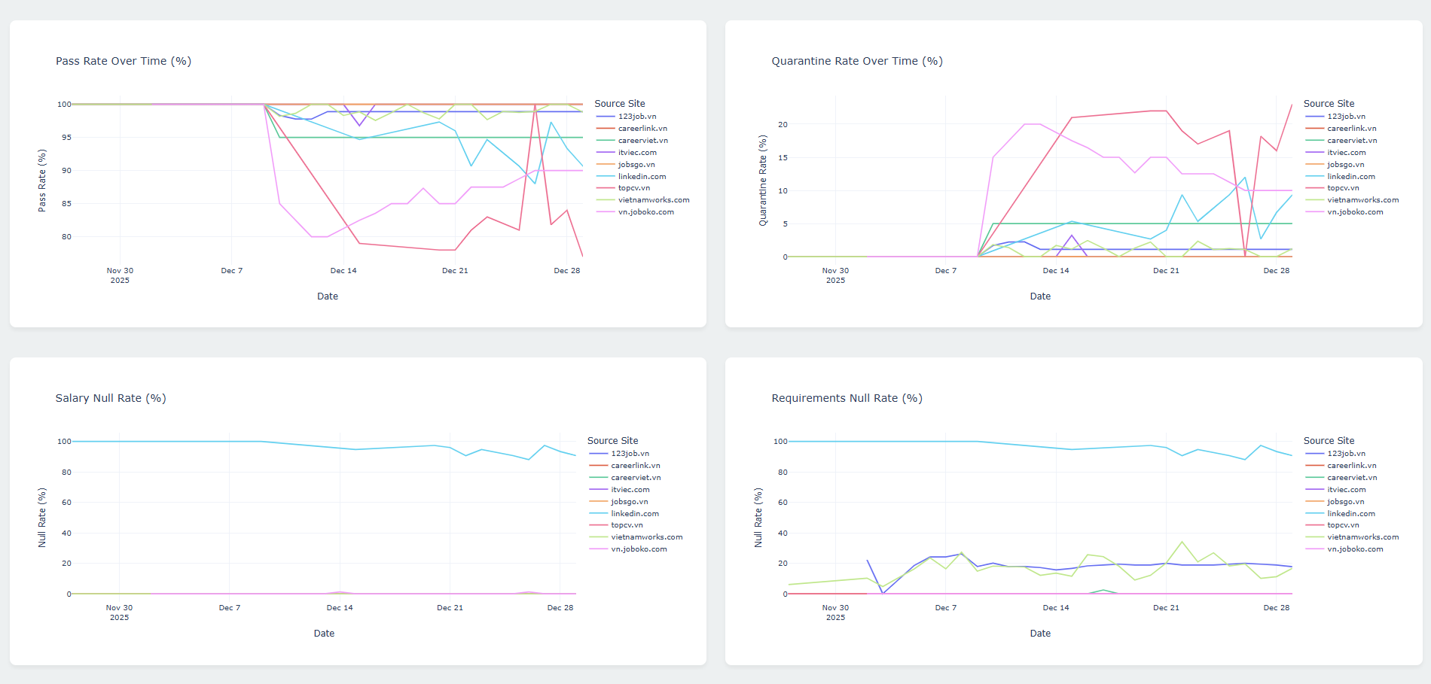

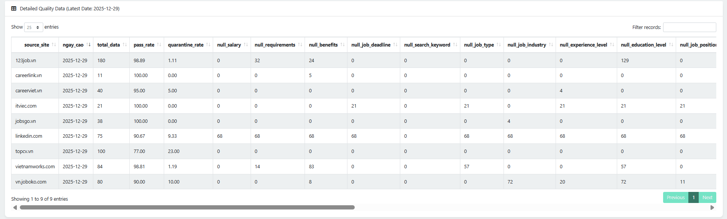

Hình . Những hình ảnh cắt từ dashboard monitoring

### **4.1.4 Phân tích kỹ thuật biến đổi dữ liệu và các bài kiểm tra dữ liệu**

**Phân tích bài kiểm tra dữ liệu đầu tiên trước khi dữ liệu được vào tầng Gate**

Hệ thống kiểm thử được triển khai thông qua Framework dbt (data build tool), tập trung vào việc thiết lập các chốt chặn chất lượng (Quality Gates) ngay tại lớp dữ liệu thô (Bronze/Staging). Điểm đặc biệt của hệ thống này là khả năng kiểm soát dữ liệu theo cấu trúc Dynamic Thresholds (Ngưỡng động) tùy biến theo từng nguồn dữ liệu.

1. Kiểm soát tính liên tục và độ tươi của dữ liệu

Thông qua bài test check_source_site_has_today_data áp dụng cho cột source_site:

* Mục tiêu: Đảm bảo tính sẵn sàng của dữ liệu theo thời gian thực (Daily Ingestion).
* Cơ chế: Kiểm tra xem mỗi nguồn tuyển dụng (Site) có phát sinh dữ liệu mới trong ngày hiện tại hay không.
* Giá trị chuyên môn: Phát hiện sớm các sự cố đứt gãy pipeline do Spider bị chặn (Block) hoặc thay đổi cấu trúc trang web (DOM change) trước khi dữ liệu đi vào các tầng tính toán sâu hơn.

1. Kiểm soát tính đầy đủ theo từng nguồn

Đây là kỹ thuật nâng cao sử dụng Macro ratio_empty_multi cho các trường thông tin quan trọng như salary, job_type, experience_level,...:

* Cấu trúc SLA tùy biến (Granular Quality SLAs): Thay vì áp dụng một tiêu chuẩn cứng nhắc cho toàn bộ database, hệ thống thiết lập các ngưỡng (Thresholds) riêng biệt cho từng website (ví dụ: itviec.com cho phép tỷ lệ trống ngành nghề là 5%, trong khi jobsgo.vn chỉ cho phép 3%).
* Mục tiêu: Đo lường tỷ lệ dữ liệu rỗng (Null/Empty Ratio) dựa trên đặc thù của từng nguồn thu thập. Điều này phản ánh sự hiểu biết sâu sắc về dữ liệu nguồn (Source-system knowledge).
* Cơ chế xử lý lỗi (Severity Management):
  + Severity - Warn: Cảnh báo khi dữ liệu bắt đầu có dấu hiệu suy giảm chất lượng nhưng vẫn nằm trong tầm kiểm soát.
  + Severity - Error: Ngăn chặn quy trình xử lý hạ nguồn (Downstream processing) khi tỷ lệ dữ liệu lỗi vượt quá ngưỡng cho phép, đảm bảo tính toàn vẹn tuyệt đối cho các báo cáo phân tích (Analytics Integrity).

1. Các chỉ số kiểm soát trọng yếu

Hệ thống tập trung kiểm tra các thuộc tính định danh và phân loại nghề nghiệp:

* Phân tích trải nghiệm (experience_level) & Học vấn (education_level): Thiết lập ngưỡng lỗi chặt chẽ (thường là 1%) để đảm bảo dữ liệu phục vụ tốt cho các mô hình Matching hoặc Recommendation sau này.
* Phân tích thị trường (salary & job_industry): Giám sát tính đầy đủ để không làm sai lệch các biểu đồ thống kê xu hướng thu nhập và nhu cầu nhân lực theo ngành nghề

Kết quả chạy chương trình test ở bảng staging_jobs:

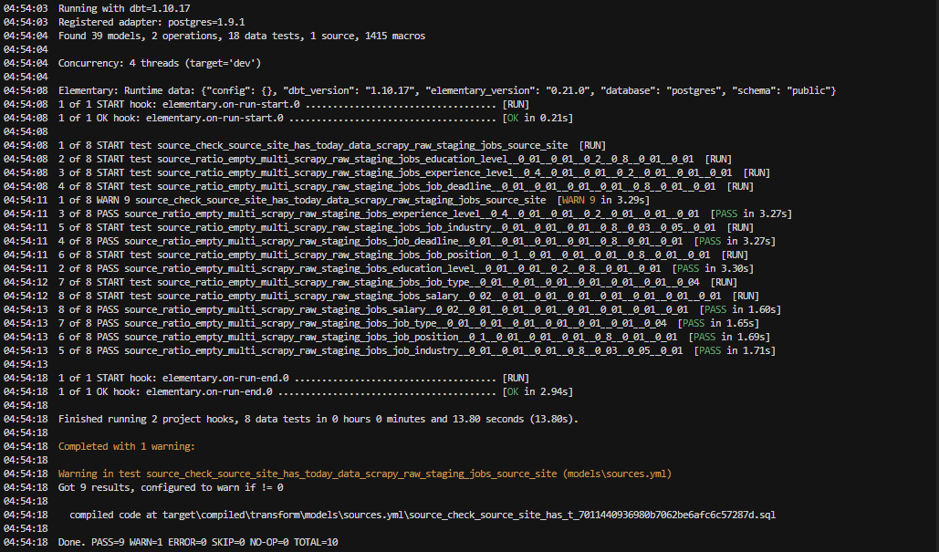

Hình . Kết quả chạy test được hiện ra ở terminal

**Phân tích kỹ thuật biến đổi dữ liệu**

1. Kiến trúc xử lý (Layered Architecture)

Dữ liệu không chỉ đơn thuần là "copy" mà đi qua một pipeline xử lý theo lớp:

* Incremental Materialization: Sử dụng chiến lược incremental (chỉ nạp dữ liệu mới) dựa trên cột scraped_at. Điều này giúp tiết kiệm tài nguyên khi dữ liệu crawl ngày càng lớn.
* Deduplication (Khử trùng): Sử dụng ROW_NUMBER() với PARTITION BY job_url ORDER BY scraped_at DESC. Kỹ thuật này đảm bảo nếu một tin tuyển dụng được crawl nhiều lần, chúng ta chỉ lấy bản ghi mới nhất.

1. Module hóa bằng Macro (Modular Cleaning)

Thay vì viết một file SQL dài hàng ngàn dòng, dự án chia nhỏ logic làm sạch vào các Macros (scripts/transform/macros/clean/).

* Mỗi cột dữ liệu (salary, location, title,...) có một macro riêng.
* Tái sử dụng được các hàm tiện ích như remove_accents (xóa dấu tiếng Việt) để chuẩn hóa chuỗi trước khi so sánh.

1. Chủ yếu sử dụng regex trong việc xử lý dữ liệu

Kết quả tạo ra 1 bảng tương đối sạch tên là: int_jobs_cleaned

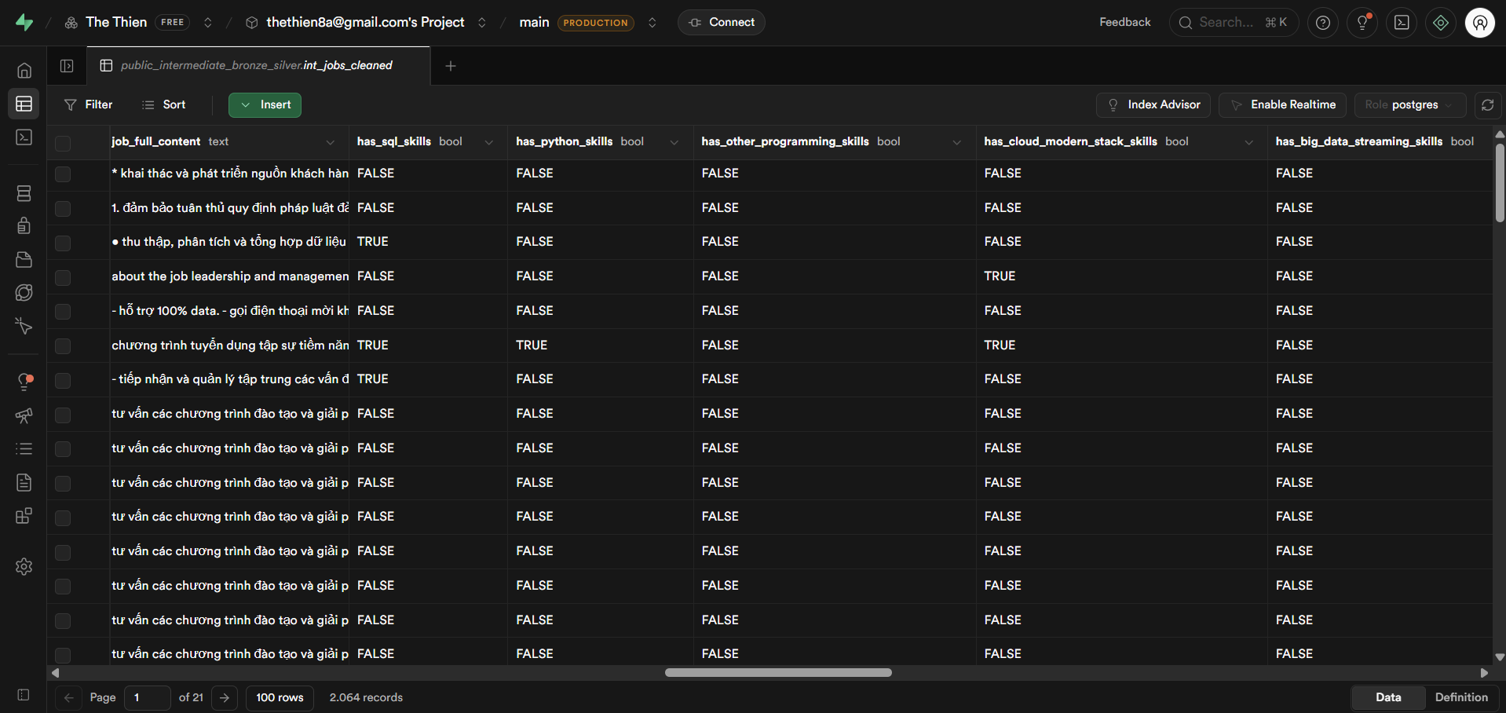

Hình . Bảng “tương đối sạch” tầng Gate được tạo ra

**Phân tích bài kiểm tra tiếp theo dữ liệu cần pass sau khi biến đổi dữ liệu trước khi đi vào tầng Silver**

Tại tầng Intermediate, dữ liệu từ lớp Staging đã trải qua quá trình bóc tách (Parsing) và chuẩn hóa. Các bài kiểm thử tại đây đóng vai trò là Bộ quy tắc nghiệp vụ (Business Rule Validation) nhằm đảm bảo dữ liệu sẵn sàng cho các mô hình phân tích và báo cáo cuối cùng.

1. Kiểm soát giá trị định lượng và tính logic của phân khoảng

Áp dụng đặc biệt cho các trường về thu nhập (salary) và kinh nghiệm (experience):

* Kiểm tra tính logic giữa các biên (less_than_or_equal): Đảm bảo giá trị min_monthly_salary luôn nhỏ hơn hoặc bằng max_monthly_salary. Đây là chốt chặn quan trọng để loại bỏ các lỗi sai sót trong quá trình trích xuất dữ liệu từ chuỗi văn bản (Regex Parsing errors).
* Kiểm soát giá trị ngoại lai (Outlier Detection): Sử dụng max_value để giới hạn các mức lương hoặc số năm kinh nghiệm bất thường (ví dụ: lương > 200 triệu hoặc kinh nghiệm > 12 năm).
  + Giá trị chuyên môn: Việc thiết lập severity: warn cho phép hệ thống vẫn vận hành nhưng đưa ra cảnh báo về các trường hợp cá biệt, giúp chuyên viên dữ liệu có thể rà soát lại các "siêu công việc" hoặc lỗi nhập liệu từ phía nhà tuyển dụng.

1. Kiểm soát chất lượng chuẩn hóa

Thông qua bài test nâng cao ratio_unknown_upgrade:

* Giám sát tỷ lệ dữ liệu "Không xác định" (Unknown Value Monitoring): Khi chuẩn hóa các trường như location, job_industry, hay job_position, một số giá trị không thể map vào danh mục chuẩn sẽ được gán nhãn "Không xác định".
* Ngưỡng chấp nhận sai số (Acceptable Error Margin): Hệ thống thiết lập ngưỡng (Threshold) nghiêm ngặt (ví dụ: 10% cho địa điểm, 2% cho vị trí công việc). Nếu tỷ lệ "Không xác định" vượt quá mức này, chứng tỏ bộ quy tắc chuẩn hóa (Mapping logic) đang bị lạc hậu so với thực tế thị trường và cần được cập nhật.
* Loại trừ theo đặc thù nguồn (except_source_site): Một điểm tinh tế trong kiến trúc là khả năng loại trừ các nguồn dữ liệu có đặc thù riêng (ví dụ: itviec.com không cung cấp một số trường nhất định). Điều này giúp giảm thiểu "cảnh báo giả" (False Positives) và tập trung vào các nguồn dữ liệu có kỳ vọng chất lượng cao hơn.

1. Đảm bảo tính duy nhất và định danh

* Kiểm tra trùng lặp (unique trên job_url): Tại tầng này, việc kiểm tra tính duy nhất của URL là bắt buộc để đảm bảo quá trình deduplication (loại bỏ trùng lặp) đã hoạt động chính xác. Đây là nền tảng để số liệu thống kê về tổng số lượng tin tuyển dụng không bị lạm phát (Data Inflation).

Kết quả chạy test:

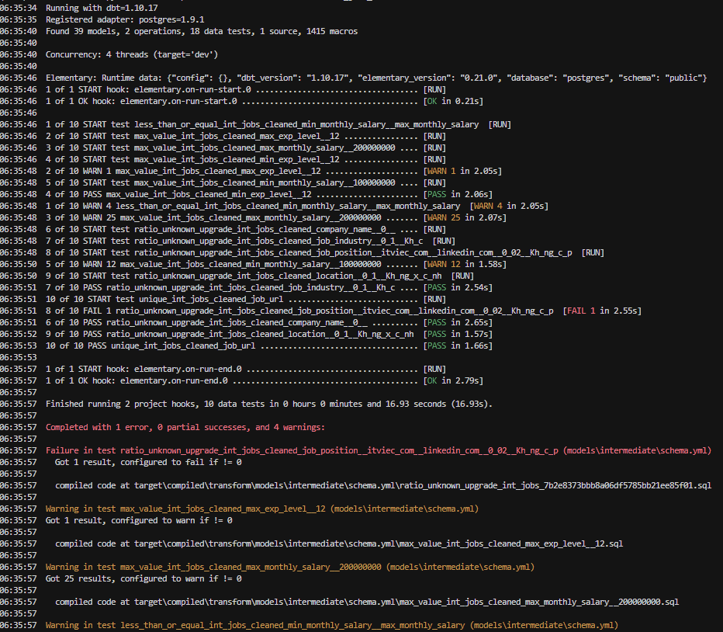

Hình . Kết quả chạy test dữ liệu ở tầng Gate

**Vấn đề hiện tại và phương án giải quyết**

Vấn đề hiện tại khi ta chạy những test như vậy là rất khó nhìn và khó bảo trì khi tích hợp vào pipeline và rất khó cho người về sau bảo trì hệ thống.

Giải pháp là ta sẽ dùng package của dbt có tên: Elementary dbt package



Hình . Logo của elementary – nguồn: elementary

Elementary (thường được gọi là dbt Elementary) là một công cụ quan sát dữ liệu (Data Observability) dành riêng cho dbt (data build tool). Nó giúp các kỹ sư dữ liệu giám sát sức khỏe của hệ thống dữ liệu, phát hiện lỗi sớm và đảm bảo độ tin cậy của dữ liệu.

Cụ thể sau khi tích hợp vào thì thay vì đọc log, ta sẽ có dashboard như sau (chỉ cần đứng ở folder transform và chạy lệnh “edr report” là được)

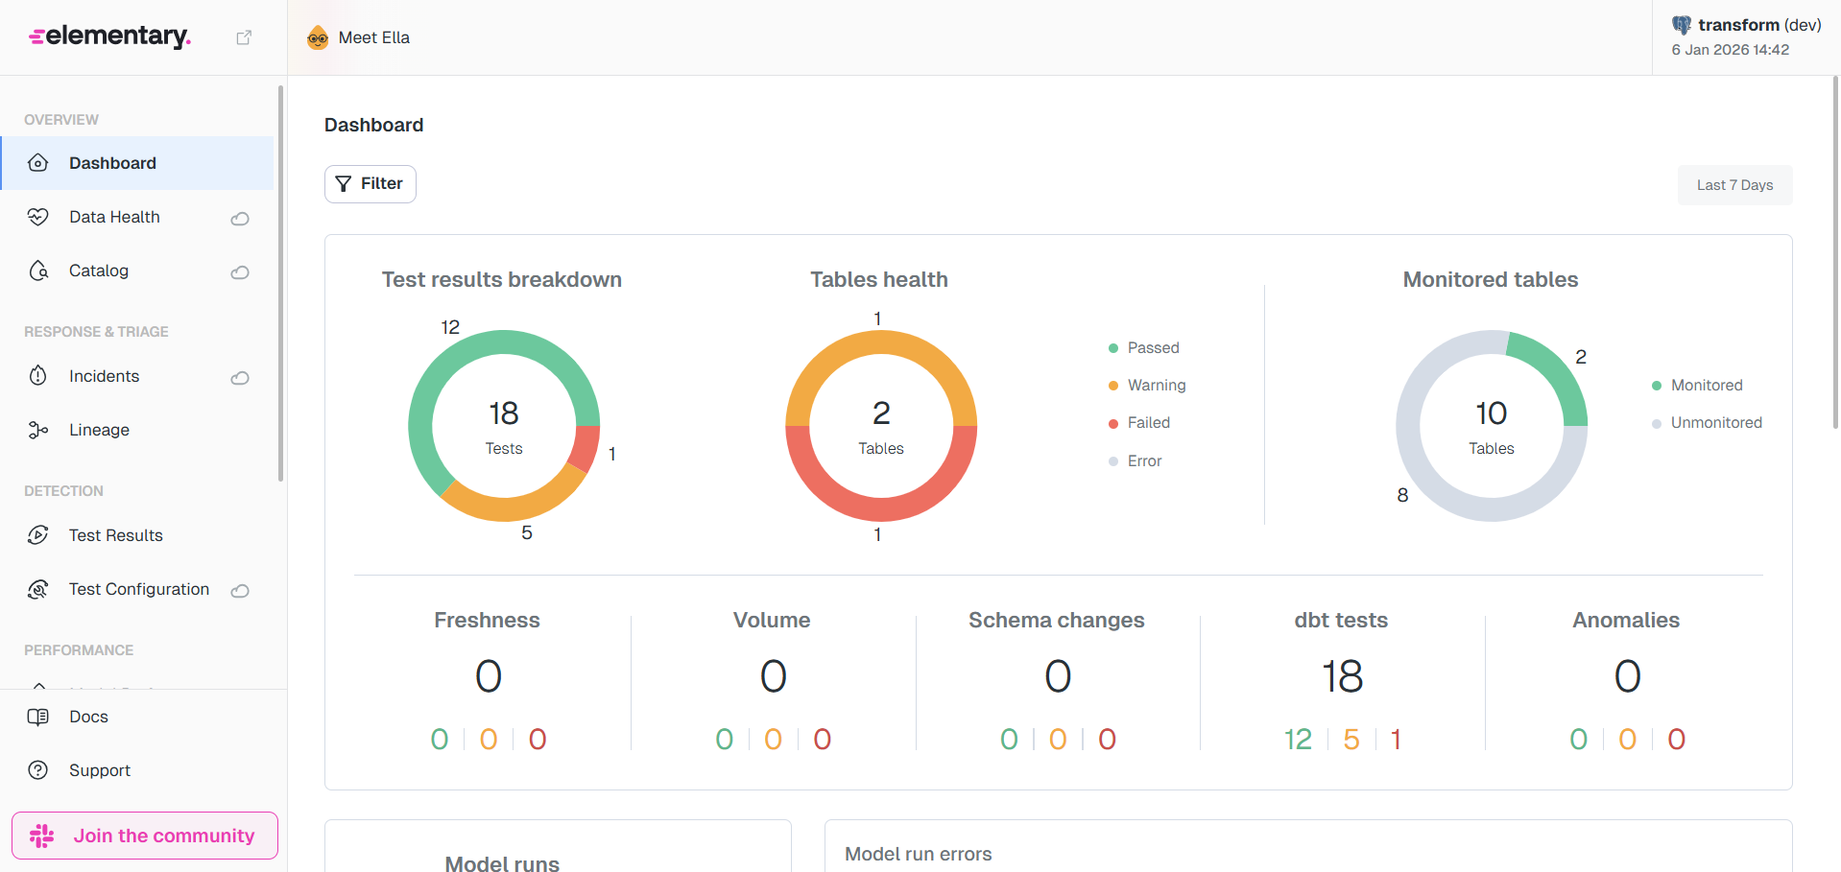

Hình . Kết quả sau khi chạy edr report

**Tầng dữ liệu sạch: Silver Layer**

Sau khi dữ liệu đã được làm sạch qua lần đầu tiên ở Gate Layer và được chuẩn hóa, test, … Cuối cùng ta sẽ chuyển hết dữ liệu đó vào tầng silver.

Có thể người đọc sẽ băn khoăn tại sao tầng Silver lại vẫn cần trong khi tầng Gate đã chứa những dữ liệu tương đối sạch rồi thì câu trả lời của tôi là như sau:

1. Dữ liệu ở tầng Gate mới chỉ được lọc trùng dựa trên các cụm cột: (job_title, company_name, souce_site). Việc không lọc trùng dựa trên url là vì có 1 vài trang như TopCV, linkedin tuy là 2 url khác nhau nhưng lại trỏ đến cùng 1 job với sự khác biệt duy nhất là giá trị “deadline” của trang đó (tức ngày hết hạn thay đổi thôi). Vậy nên tầng Gate được sinh ra để loại bỏ trùng lặp lần 1 và đi vào tầng silver sẽ được lọc trùng lần 2 dựa vào job_url
2. Trong trường hợp xảy ra như sau: sau quá trình biến đổi, các bài test của chúng ta (cụ thể dbt test) không thể được áp dụng nếu như dữ liệu chưa được lưu vào 1 bảng nào đó. Tức là sẽ xảy ra trường hợp như này: Nếu ta không có tầng Gate, sau khi trải qua test của bảng staging, dữ liệu sẽ được đẩy vào tầng sạch Silver luôn. Thế nhưng rõ ràng quá trình biến đổi dữ liệu có thể xảy ra lỗi và ta không thể nào test trực tiếp trong quá trình biến đổi được, chỉ test được sau khi biến đổi và lưu vào tầng silver thôi. Thế nên sẽ có trường hợp quá trình biến đổi không tốt và tầng silver chứa những dữ liệu có vấn đề. Sau khi lưu vào silver rồi ta mới test thì sẽ là vô nghĩa.

Thế nên, đó là lý do tại sao tầng Gate được sinh ra.

Cuối cùng, tầng silver này sẽ bao gồm dữ liệu của toàn bộ tầng Gate nhưng đã được kiểm tra lần 2 và lọc trùng thêm ở cột job_url.

### **4.1.5 Phân tích kỹ thuật mô hình hóa OLAP**

Sau khi ta đã có dữ liệu sạch ở tầng Silver, việc cuối cùng chúng ta cần làm là model sang các bảng dim fact để phục vụ việc phân tích dữ liệu.

1. Kiến trúc Star Schema & Surrogate Keys (Khóa thay thế)

Dự án sử dụng phương pháp Surrogate Key (SK): dbt_utils.generate_surrogate_key (băm MD5) thay vì sử dụng khóa tự nhiên.

* Giá trị kỹ thuật: SK giúp độc lập hoàn toàn dữ liệu kho (Warehouse) với dữ liệu nguồn (Source). Ngay cả khi dữ liệu nguồn thay đổi định dạng, tính liên kết giữa Fact và Dim vẫn được bảo toàn.
* Tính nhất quán: Việc sử dụng SK đồng nhất (company_key, location_key,...) giúp tối ưu hóa các lệnh JOIN trong database, tăng tốc độ xử lý báo cáo.

1. Phân tích Bảng Sự kiện (Fact Table: fct_job_postings)

Đây là bảng trung tâm chứa các định lượng (Metrics) và các khóa ngoại kết nối đến các chiều:

* Materialization - Incremental: Bảng Fact được cấu hình incremental, chỉ nạp phần dữ liệu mới dựa trên trường scraped_at. Điều này cực kỳ quan trọng khi dữ liệu lên đến hàng triệu bản ghi, giúp tiết kiệm tài nguyên hệ thống.
* Granularity (Độ hạt): Mỗi dòng tương ứng với một tin tuyển dụng (job_key), mức độ chi tiết cao nhất giúp phân tích linh hoạt từ tổng quát đến chi tiết.
* Metrics & Flags: Fact table chứa các trường số học (min_monthly_salary, max_exp_level) và hệ thống Boolean Flags (has_sql_skills, is_data_related). Việc chuyển đổi các mô tả văn bản thành dạng Flag (0/1) giúp các bộ lọc (Filter) trên Dashboard hoạt động cực nhanh.

1. Phân tích Bảng Sự kiện (Fact Table: fct_job_postings)

Hệ thống Dimension được chuẩn hóa để loại bỏ dữ liệu dư thừa:

* dim_job_attributes (Chiều thuộc tính): Sử dụng kỹ thuật Junk Dimension để gom nhóm các thuộc tính cấp thấp (job_type, seniority, education_level) vào một bảng duy nhất. Điều này giúp giảm số lượng cột trong bảng Fact và hạn chế số lượng bảng Dim rời rạc.
* dim_companies, dim_locations, dim_industry: Lưu trữ các thông tin định danh duy nhất. Việc tách riêng giúp ta có thể dễ dàng bổ sung các thông tin mô tả chi tiết cho công ty hoặc địa điểm mà không cần sửa đổi bảng Fact.
* dim_dates: Cho phép phân tích dữ liệu theo các cấp bậc thời gian (năm, quý, tháng, tuần, ngày lễ), là nền tảng cho các phân tích Time-series (So sánh cùng kỳ, tăng trưởng tháng). Dữ liệu trong bảng được tạo sẵn từ 2025 đến 2030

1. Kỹ thuật Ràng buộc Database (Physical Constraints)

Một điểm đặc biệt trong code dbt là việc sử dụng post_hook để ép kiểu Primary Key thực tế lên database PostgreSQL.

* Lý do chuyên môn: dbt mặc định không tạo khóa cứng trong DB. Việc ép khóa (ALTER TABLE ... ADD CONSTRAINT) giúp tối ưu hóa trình tối ưu hóa truy vấn (Query Optimizer) của PostgreSQL và đảm bảo tính toàn vẹn dữ liệu ở mức vật lý.

**Kết quả sau khi modeling**

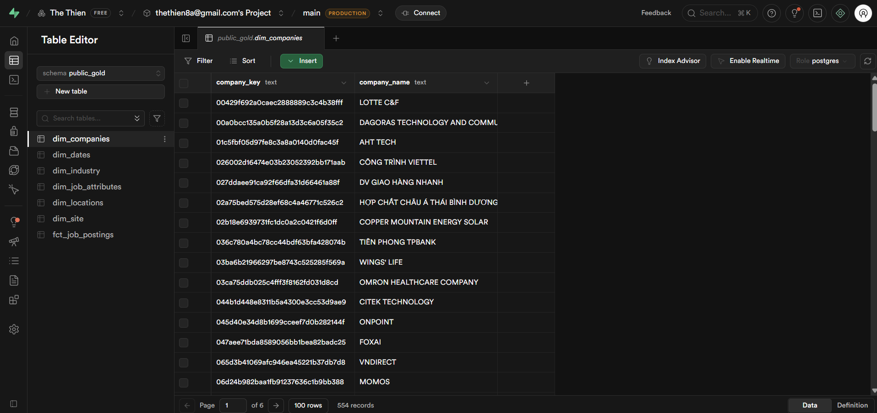

Hình . Dim companies

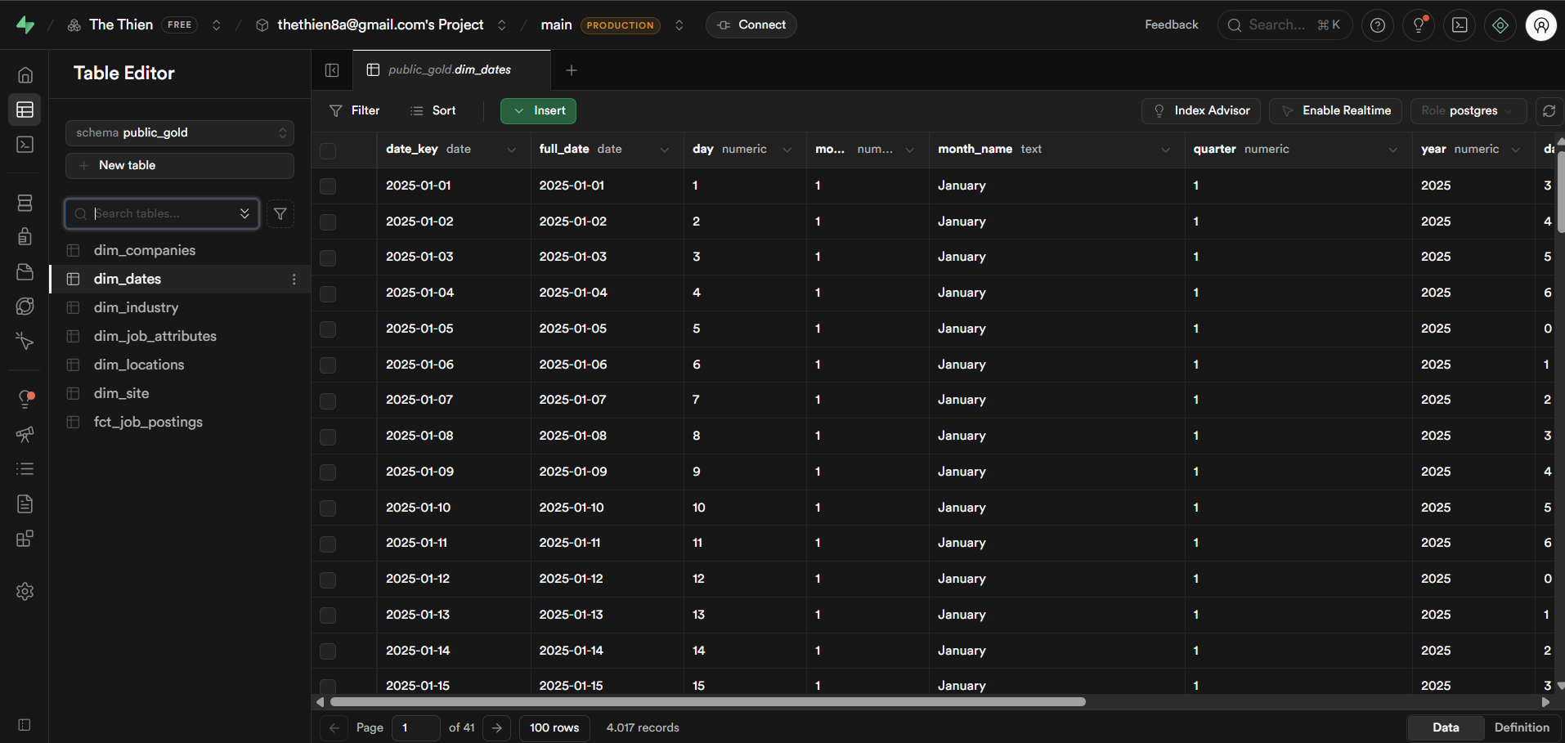

Hình . Dim dates

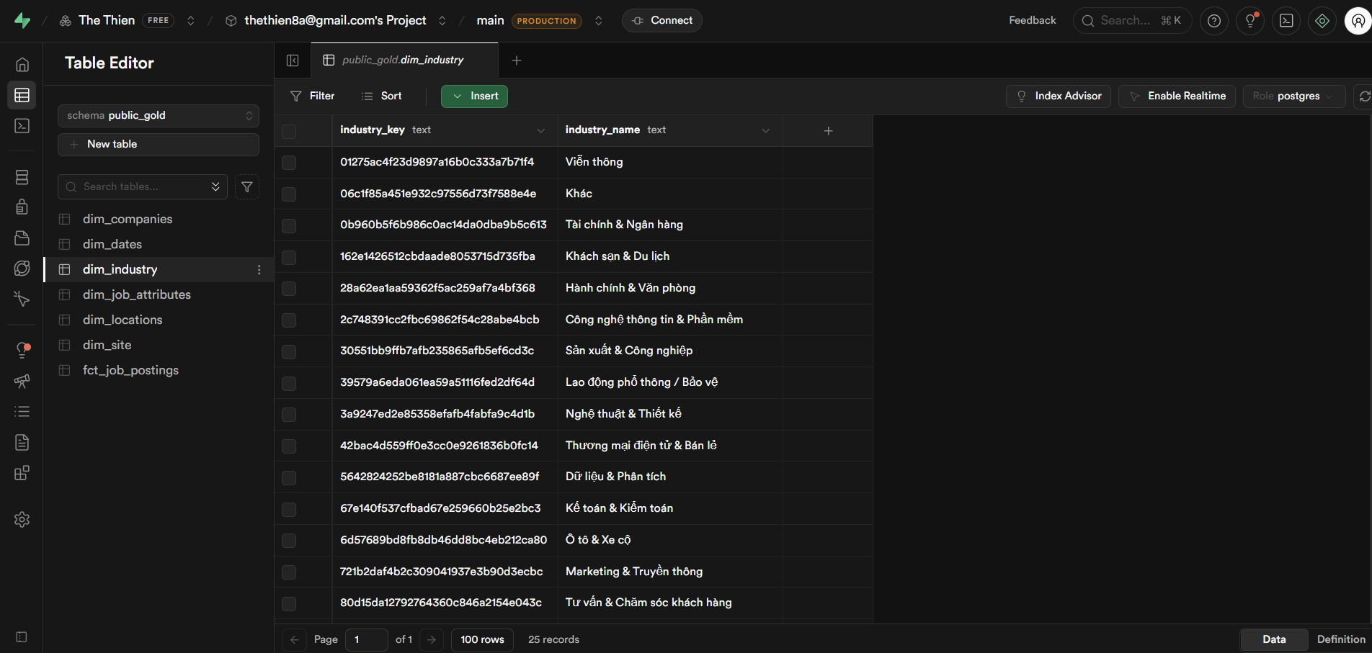

Hình . Dim industry

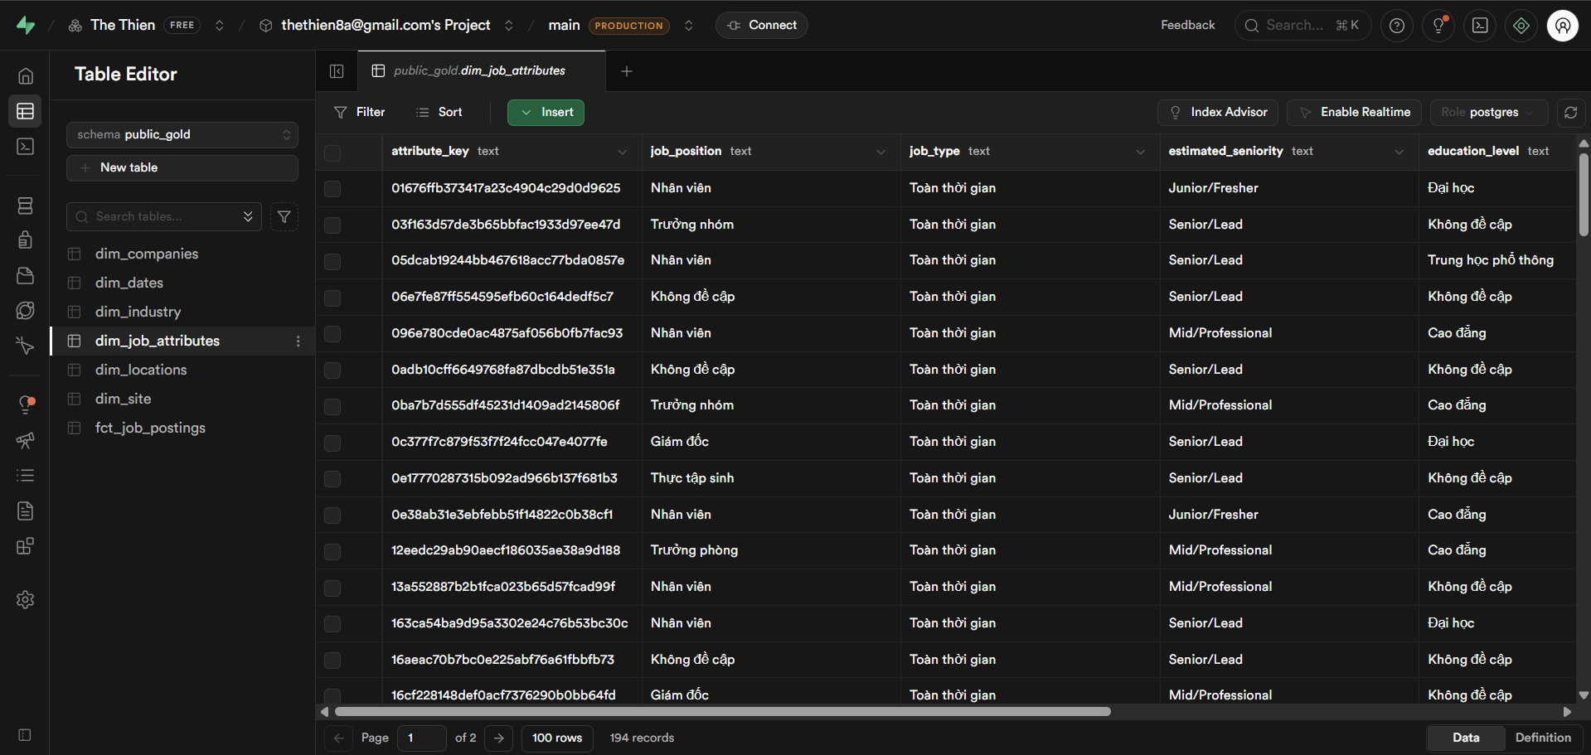

Hình . Dim job_attributes

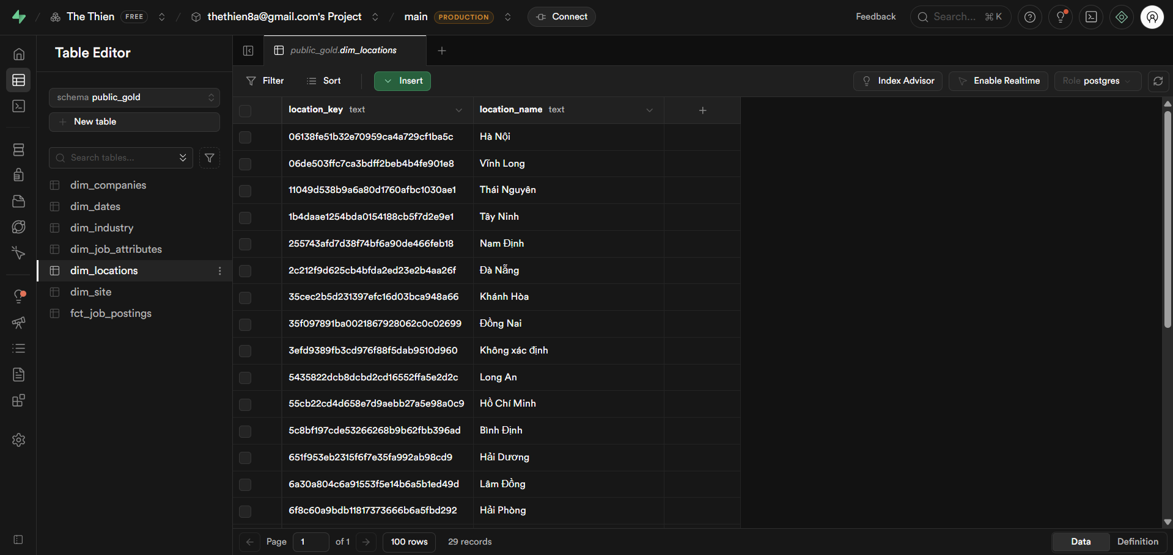

Hình . Dim locations

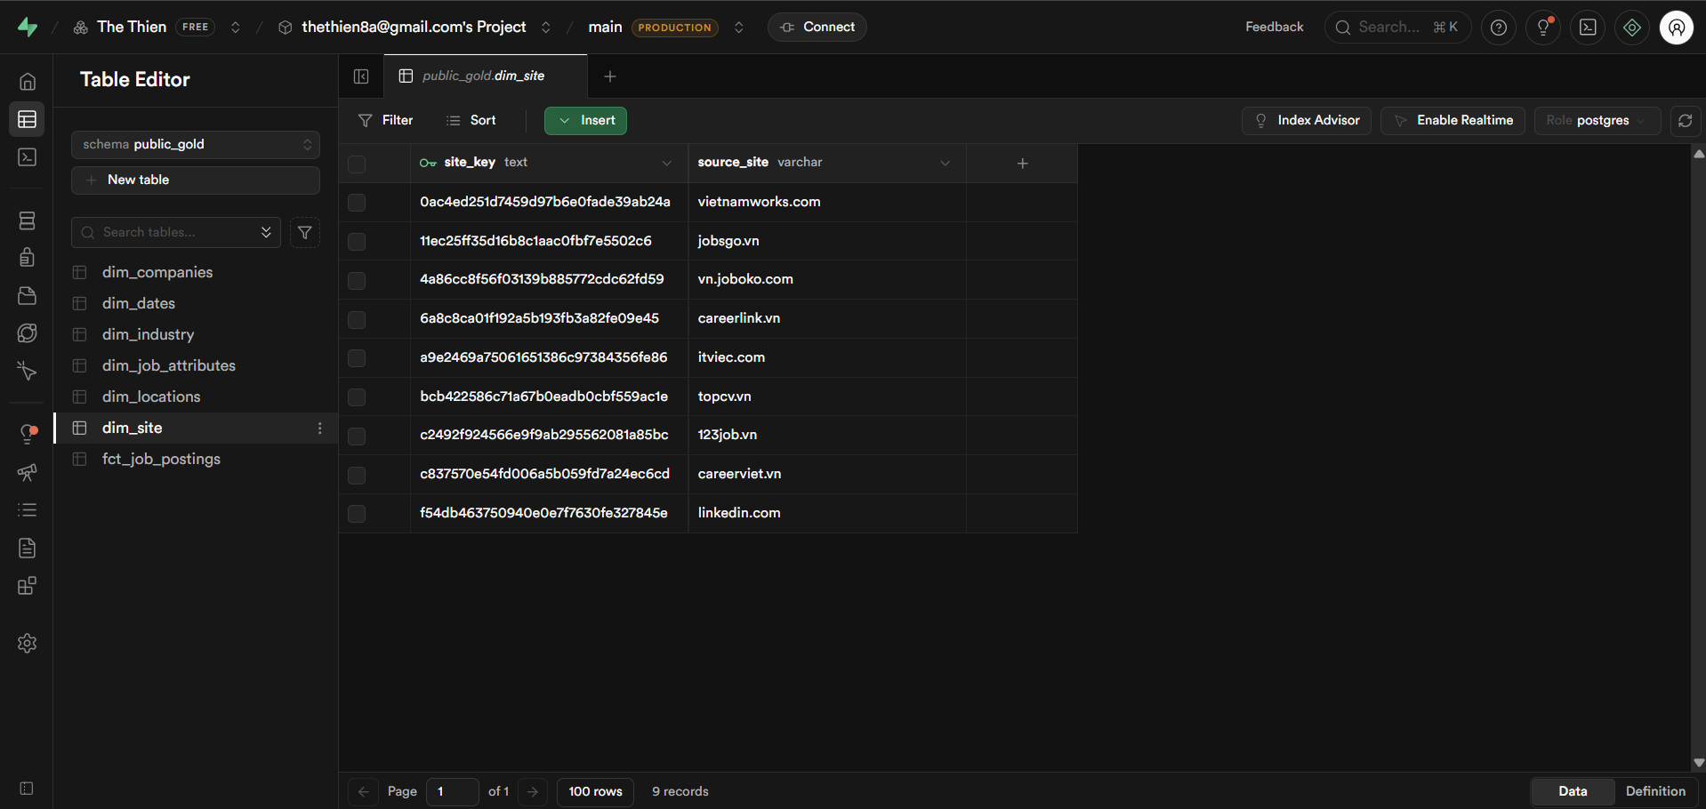

Hình . Dim site

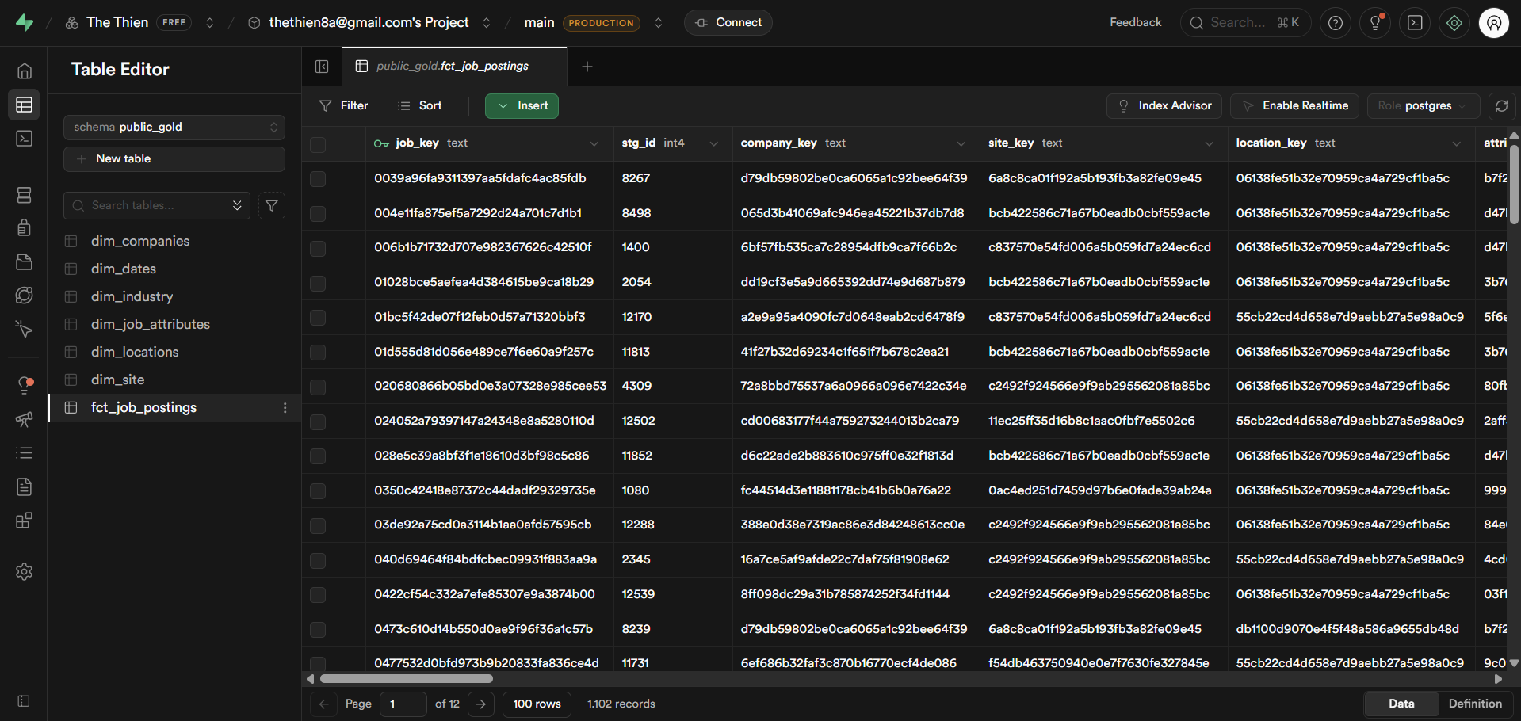

Hình . Fct_job_postings

### **4.1.6 Cô lập môi trường và điều phối tự động**

**Kỹ thuật Cô lập môi trường với Docker**

Thông qua Dockerfile được tối ưu hóa cho ngành dữ liệu:

* Base Image Standard: Sử dụng image chính thống apache/airflow:2.9.3-python3.11. Việc chọn version cụ thể giúp tránh các lỗi không tương thích giữa thư viện Scrapy và Airflow (Dependency Conflict).
* Multi-user Security: Phân tách rõ ràng giữa quyền root (để cài đặt các gói hệ thống như libpq-dev cho PostgreSQL) và quyền airflow (để chạy ứng dụng). Đây là tiêu chuẩn bảo mật cao trong Docker.
* Deterministic Builds (Tính xác định): Sử dụng tệp constraints.txt từ cộng đồng Airflow. Kỹ thuật này đảm bảo rằng mọi container được build ở bất kỳ đâu, vào bất kỳ lúc nào cũng sẽ cài đặt chính xác các phiên bản thư viện giống hệt nhau, loại bỏ hoàn toàn lỗi "it works on my machine".
* Decoupled Architecture (Kiến trúc tách rời): Dockerfile không cài đặt Chrome/Selenium trực tiếp mà định hướng chạy ở một container riêng biệt. Điều này giúp giảm kích thước Image Airflow, tăng tốc độ khởi động và dễ dàng mở rộng (Scale) các worker thu thập dữ liệu.

**Điều phối dịch vụ với Docker Compose**

Tệp docker-compose.yml đóng vai trò là "nhạc trưởng" quản lý các microservices:

* Component Separation: Tách rời các thành phần: Postgres (Database), Scheduler (Lập lịch), Webserver (Giao diện quản lý), và airflow-init (Khởi tạo hệ thống). Mỗi dịch vụ chạy trong một không gian tài nguyên riêng, không ảnh hưởng lẫn nhau.
* Volume Mapping (Gắn kết dữ liệu): Toàn bộ code Scrapy (/CrawlJob), scripts xử lý (/scripts) và cấu hình dbt được mount trực tiếp vào container. Điều này cho phép Airflow "nhìn thấy" và thực thi các logic thu thập/biến đổi dữ liệu mà không cần copy thủ công vào bên trong container.
* Infrastructure as Code (IaC): Toàn bộ hạ tầng bao gồm mạng nội bộ (network), biến môi trường (.env) và cơ sở dữ liệu được định nghĩa bằng mã nguồn, giúp việc triển khai lại hệ thống chỉ mất vài giây

**Điều phối luồng công việc tự động với Airflow**

Kiến trúc điều phối dựa trên mô hình DAG (Directed Acyclic Graph):

* Automated Lifecycle: Airflow Scheduler tự động hóa toàn bộ chu kỳ sống của dữ liệu:

1. Kích hoạt các Spider cào dữ liệu (Crawl).
2. Chạy các Script kiểm tra chất lượng Staging (Quality Check).
3. Thực thi các Model dbt để chuyển đổi dữ liệu (Transform).

* Error Handling & Retries: Khả năng tự động chạy lại (Retry) khi một spider gặp lỗi do mạng, và gửi thông báo qua Email/Telegram, giúp hệ thống có khả năng tự phục hồi (Resilience).
* Dependency Management: Đảm bảo thứ tự thực thi chính xác: Dữ liệu phải được cào xong mới được Transform, và phải pass Quality Check mới được đẩy vào lớp Gold.

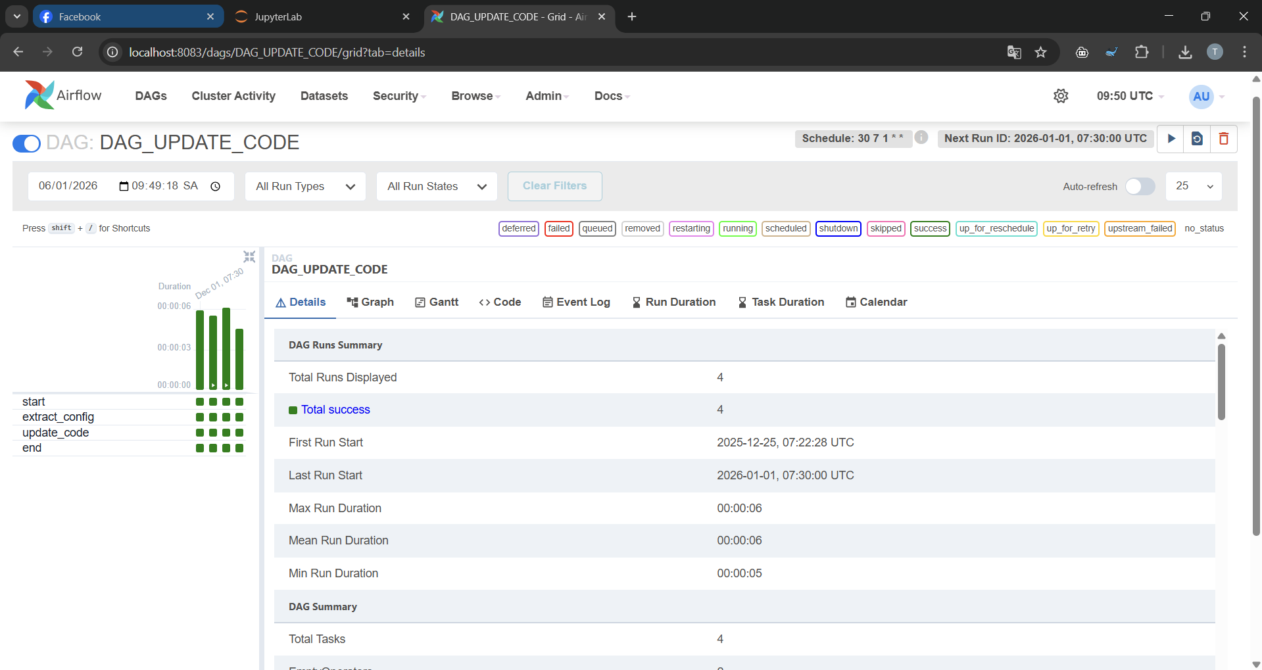

Hình . Hình ảnh airflow chạy

## **4.2 Xây dựng Website**

### **4.2.1 Tổng thể cấu trúc dự án**

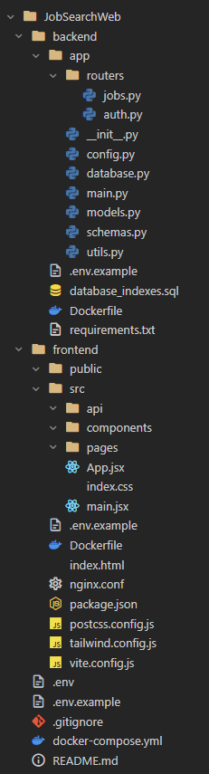

Hình . Source code web

Toàn bộ source code được đặt tại [đây](https://github.com/thethien8a/Job-Search-Web-App-Vibe-Coding)

### **4.2.2 Backend**

1. Cơ chế Quản lý Kết nối Cơ sở dữ liệu (Database Connection Pooling) Hệ thống sử dụng mẫu thiết kế Dependency Injection của FastAPI kết hợp với SQLAlchemy QueuePool.

* Cấu hình: pool_size=5, max_overflow=10.
* Cơ chế: Thay vì mở mới connection cho mỗi request (gây chậm), hệ thống duy trì một "bể" kết nối sẵn sàng.
* Health Check: Tính năng pool_pre_ping=True được kích hoạt để tự động loại bỏ các kết nối hỏng ("zombie connections") trước khi cấp phát cho request xử lý.

1. Giải pháp Tìm kiếm "Hybrid Smart Search": Backend triển khai thuật toán tìm kiếm lai ghép (Hybrid) ngay tại tầng Database, không cần phụ thuộc vào Search Engine bên ngoài, giúp tiết kiệm tài nguyên hệ thống. Quy trình truy vấn gồm 3 lớp lọc:

* Lớp 1: Synonym Expansion (Application Layer): Từ khóa được mở rộng qua bộ từ điển đồng nghĩa (Ví dụ: user tìm "intern" -> hệ thống tự động tìm cả "thực tập", "trainee").
* Lớp 2: Pattern Matching (Pattern Layer): Sử dụng toán tử ILIKE với PostgreSQL để tìm kiếm chuỗi con chính xác.
* Lớp 3: Full-Text & Fuzzy Search (Database Layer):
  + Sử dụng to_tsvector (Full-text Search) để xử lý ngôn ngữ tự nhiên cơ bản.
  + Sử dụng Extension pg_trgm (Trigram Similarity) với ngưỡng similarity_threshold = 0.25 để xử lý lỗi chính tả (Typo tolerance).

1. Chiến lược Phân trang & Hiệu năng "Fetch-All-Keys" Để giải quyết vấn đề hiệu năng khi phân trang dữ liệu lớn (Deep Pagination Performance Issue), Backend không sử dụng LIMIT/OFFSET trực tiếp vào câu lệnh SQL phức tạp. Thay vào đó áp dụng chiến lược 2 bước:

* Bước 1 (Lightweight Query): Truy vấn lấy toàn bộ danh sách ID (Primary Key) và trường dùng để sắp xếp (Ngày tháng) thỏa mãn điều kiện tìm kiếm. Truy vấn này rất nhẹ vì chỉ trả về vài cột index.
* Bước 2 (In-Memory Processing): Thực hiện sắp xếp (Sorting) và cắt trang (Slicing) bằng thuật toán của Python (Timsort - O(n log n)) ngay trên RAM. Điều này đảm bảo kết quả sắp xếp luôn ổn định và nhanh hơn việc bắt Database phải sort đi sort lại mỗi lần chuyển trang.

1. Cơ chế Caching Tự triển khai (Custom In-memory Caching) Tại module utils.py, một lớp

TTLCache (Time-To-Live Cache) được xây dựng thủ công để giảm tải cho Database:

* Các API dữ liệu tĩnh (Location, Job Types) được cache trong 1 giờ (3600s).
* Các kết quả tìm kiếm thống kê được cache trong 1 phút (60s).
* Sử dụng Decorator Pattern (@cache_response) để dễ dàng áp dụng cho bất kỳ API endpoint nào mà không cần sửa đổi logic chính.

1. Bảo mật:

* Rate Limiting: Tích hợp thư viện SlowAPI để giới hạn số lượng request (60 request/phút) dựa trên IP người dùng, ngăn chặn các cuộc tấn công DDoS đơn giản hoặc crawler.
* CORS Policy: Cấu hình chặt chẽ danh sách domains được phép gọi API (Allowed Origins).
* Graceful Error Handling: Một Global Exception Handler được thiết lập tại main.py để bắt mọi lỗi phát sinh, che giấu chi tiết lỗi hệ thống (Stack trace) khỏi người dùng cuối và chỉ trả về thông báo tiêu chuẩn (HTTP 500).

### **4.2.2 Frontend**

1. Quản lý Dữ liệu Thông minh với TanStack Query Khác với cách tiếp cận truyền thống (lưu dữ liệu API vào Redux/Context), Frontend sử dụng TanStack Query làm lớp đệm dữ liệu (Data Layer).

* Caching Strategy: Dữ liệu tìm kiếm việc làm được cache (lưu đệm) trong 5 phút (staleTime: 5 * 60 * 1000). Nếu người dùng quay lại trang cũ, dữ liệu hiện ra tức thì mà không cần gọi lại API.
* Background Updates: Tự động làm mới dữ liệu ngầm mà không làm gián đoạn trải nghiệm người dùng.

1. Tối ưu Hiệu năng Render (Performance Optimization)

* Virtual DOM: Tận dụng cơ chế cốt lõi của React để chỉ cập nhật những phần giao diện thay đổi thực sự.

1. Thiết kế Responsive & UI System

* Sử dụng Tailwind CSS để xây dựng giao diện đáp ứng (Responsive Design) tự động tương thích với Mobile, Tablet và Desktop.
* Hệ thống không sử dụng CSS file truyền thống mà áp dụng Utility Classes, giúp giảm dung lượng file CSS xuống mức tối thiểu sau khi build (PurgeCSS).

1. Nginx Reverse Proxy (Deployment) Trong môi trường sản phẩm (thể hiện qua file nginx.conf và Dockerfile ):

* Frontend được deploy bằng Nginx - Web Server hiệu năng cao.
* Nginx đóng vai trò phục vụ các file tĩnh (HTML, CSS, JS) và điều hướng các request /api sang Backend Service, giải quyết vấn đề CORS triệt để trong môi trường nội bộ container.

### **4.2.3 Deployment**

Backend Service đóng gói vào Dockerfile rồi dùng univcorn để chạy. Cuối cùng upload code lên github và dùng [Render](https://render.com/) trỏ đến Dockerfile đó để build image và chạy container.

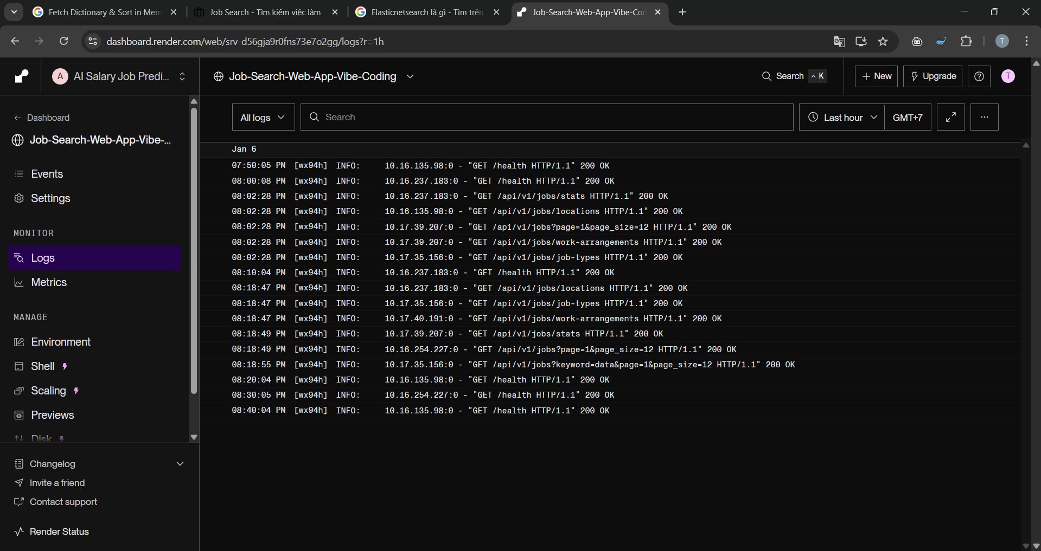

Hình . Backend sau khi được deploy trên Render

Do chính sách của Render khi dùng bản free thì nếu không có tương tác từ môi trường bên ngoài vào service thì sẽ tự động freeze trong 15 phút. Vậy nên để giải quyết vấn đề này tôi sẽ sử dụng [Cron job](https://cron-job.org/en/) để tự động cứ 10 phút lại request đến backend service 1 lần

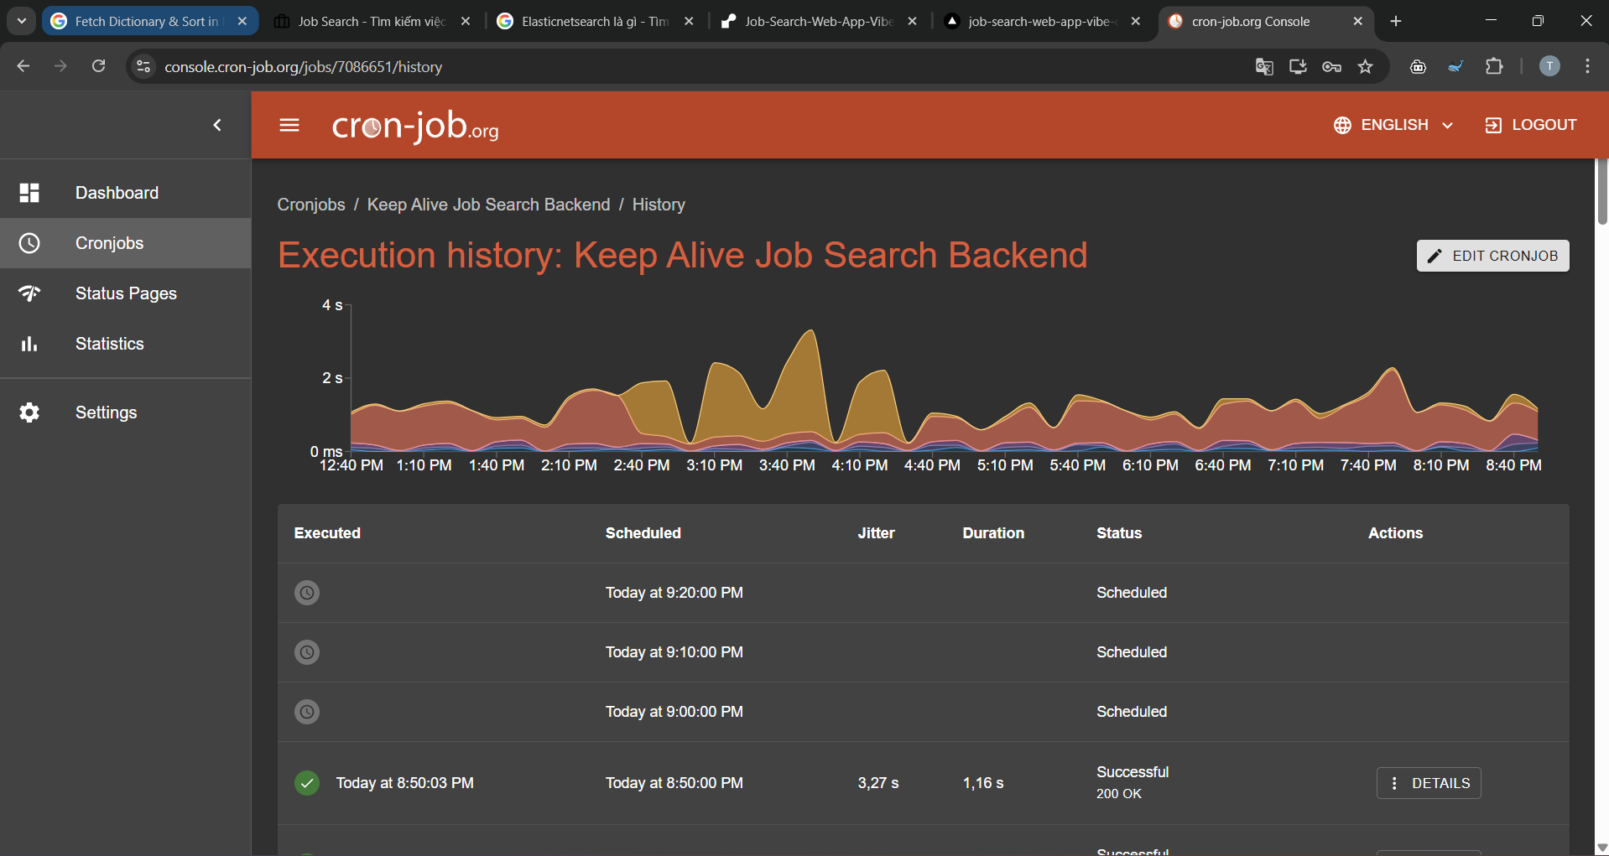

Hình . Tự động request đến backend service bằng Cron job

Frontend Service thì được deploy lên [Vercel](https://vercel.com/)

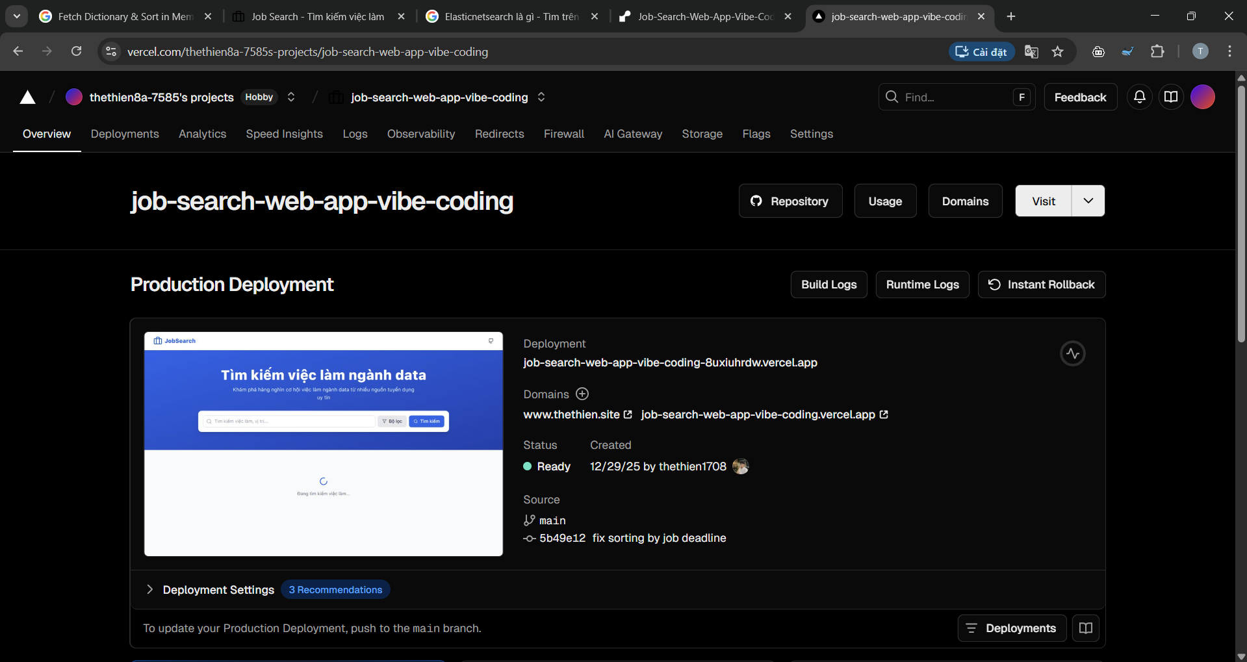

Hình . Frontend Service được deploy trên Vercel

Đăng ký tên miền trên [Hostinger](https://www.hostinger.com/vn):

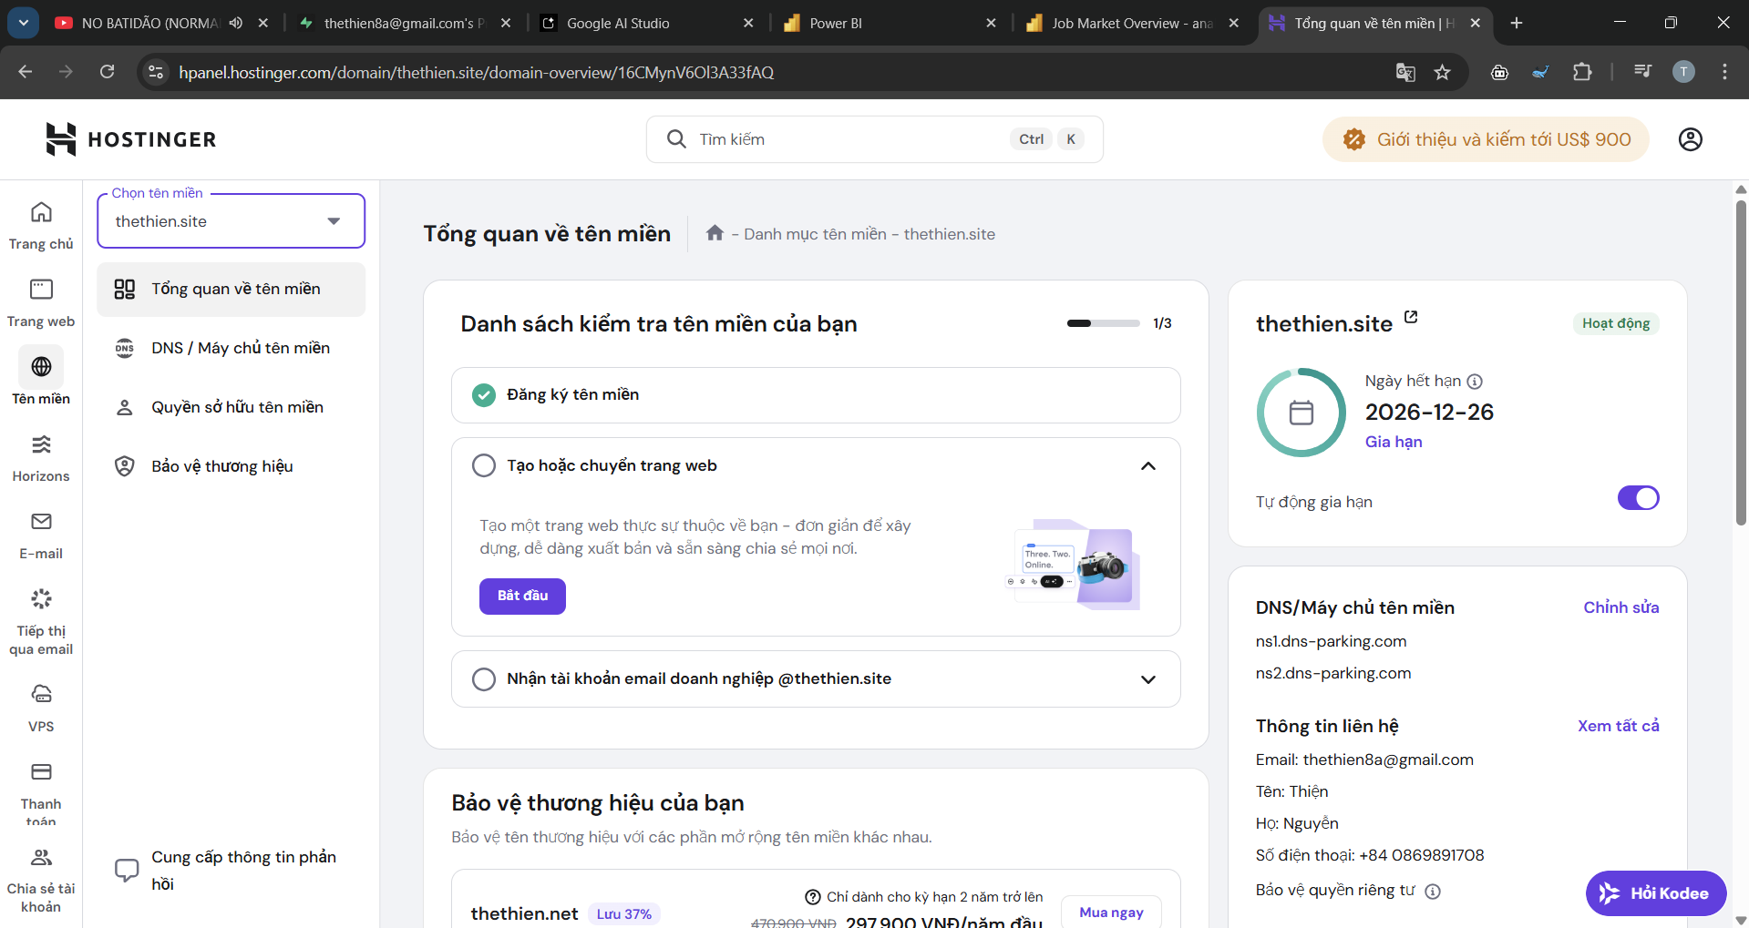

Hình . Đăng ký tên miền trên Hostinger

**Kết quả:**

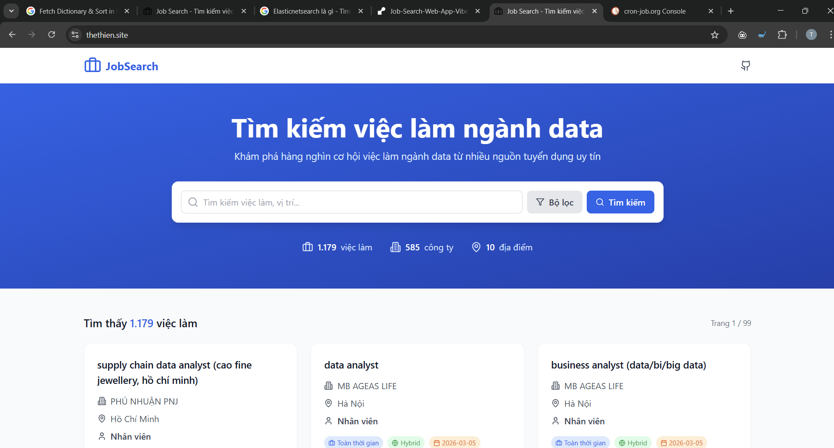

Hình . Trang web tìm kiếm việc làm

Bạn đọc có thể truy cập [thethien.site](https://www.thethien.site/) nếu quan tâm

## **4.3 Thiết kế dashboard**

### **4.3.1 Dashboard 1: Phân tích tổng quan thị trường**

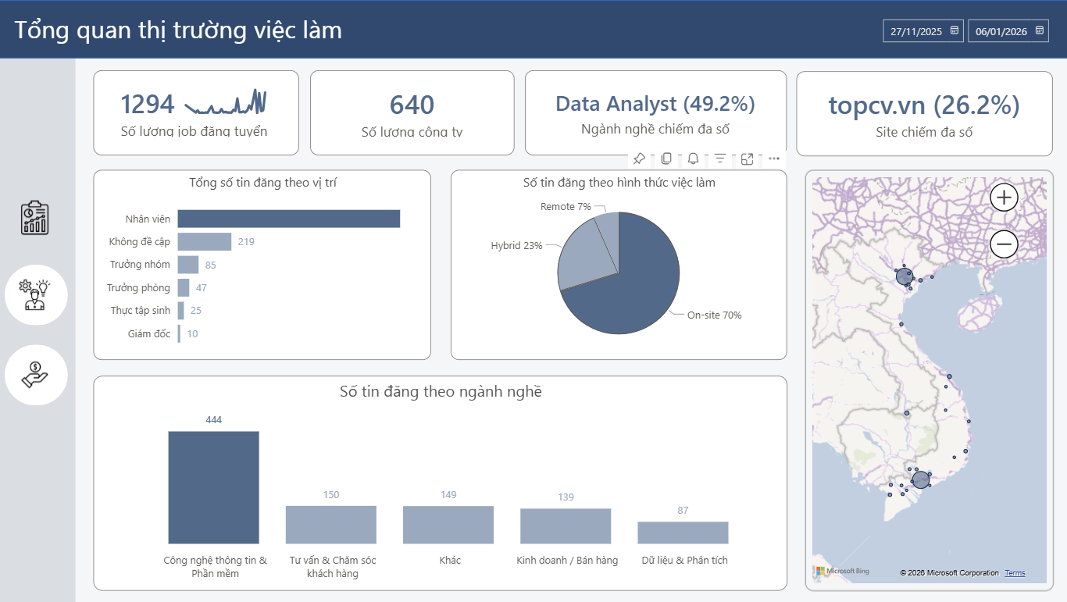

Hình . Dashboard 1: Phân tích tổng quan thị trường

**Dashboard này dành cho ai ?**

1. Đối tượng chính: Sinh viên, người tìm việc làm
2. Đối tượng thứ hai: Các Trung tâm đào tạo và Trường đại học
3. Đối tượng thứ ba: Nhà tuyển dụng

**Dashboard này giải quyết được vấn đề gì cho họ ?**

Nhìn vào dashboard tổng quan chúng ta có thể rút ra được vài insight chính như sau:

1. Tổng quan:

* Nhu cầu tuyển dụng khá sôi động: Trong khoảng thời gian ngắn (từ cuối tháng 11/2025 đến đầu tháng 1/2026 - khoảng 1.5 tháng), có tới 1.294 tin đăng từ 640 công ty. Tỷ lệ trung bình khoảng ~2 job/công ty. Điều này cho thấy nhu cầu tuyển dụng nhân sự dữ liệu không chỉ nằm rải rác mà nhiều công ty đang xây dựng team (tuyển nhiều vị trí cùng lúc).
* Vị trí "Hot" nhất: Data Analyst (DA) chiếm áp đảo với 49.2%. Thị trường Việt Nam hiện tại vẫn đang ở giai đoạn phân tích mô tả và phân tích chẩn đoán. Nhu cầu tuyển DA cao hơn hẳn so với Data Scientist hay Data Engineer, cho thấy các doanh nghiệp ưu tiên việc đọc hiểu dữ liệu kinh doanh hiện có hơn là xây dựng các mô hình dự báo phức tạp. Tuy nhiên theo như kinh nghiệm làm việc của tôi tại 1 công ty start up thì role DA tại VN hiện tại vẫn sẽ bị lẫn lộn và phải làm các công việc khác của cả DE, DS
* Kênh tuyển dụng: TopCV chiếm thị phần lớn nhất (26.2%) trong số các nguồn dữ liệu tôi đã cào. Đây là kênh phổ biến cho phân khúc nhân viên và cấp trung tại VN.

1. Phân bổ theo cấp bậc

* Cơ hội tập trung ở cấp "Nhân viên": Biểu đồ "Tổng số tin đăng theo vị trí" cho thấy cột "Nhân viên" cao áp đảo
* Rào cản cho người mới (Fresher/Intern): Số lượng tuyển "Thực tập sinh" rất thấp (chỉ 25 tin). Ngành dữ liệu hiện tại đòi hỏi nhân sự "làm được việc ngay" vì thị trường dạo gần đây rất bất ổn, xung đột xảy ra khắp nơi (mới nhất có vụ Mỹ với Venezuela). Các công ty ít mặn mà với việc đào tạo từ con số 0 (Intern). Điều này đặt ra áp lực cho sinh viên mới ra trường phải trang bị portfolio và kinh nghiệm thực tế (dù là dự án cá nhân) để ứng tuyển vào vị trí "Nhân viên" thay vì chờ đợi các chương trình thực tập.

1. Hình thức làm việc

* Văn hóa On-site vẫn thống trị: 70% công việc yêu cầu làm tại văn phòng. Mặc dù ngành công nghệ/dữ liệu có khả năng làm từ xa tốt nhất, nhưng các công ty Việt Nam vẫn ưu tiên tương tác trực tiếp, theo kinh nghiệm làm việc tại 1 dự án bên ViettelPost của tôi thì nguyên nhân chủ yếu xuất phát từ việc lo sợ lộ lọt dữ liệu.
* Sự linh hoạt nhất định: Tuy nhiên, Hybrid (23%) và Remote (7%) cộng lại chiếm 30%. Đây là con số khá cao so với mặt bằng chung các ngành nghề khác, là một điểm cộng (benefit) để thu hút nhân tài ngành dữ liệu.

1. Phân bổ địa lý: Nhìn vào bản đồ ta thấy cơ hội việc làm tập trung dày đặc ở Hà Nội và TP. Hồ Chí Minh, có một chút ở Đà Nẵng. Cơ hội việc làm ngành dữ liệu chênh lệch rất lớn giữa các thành phố lớn và các tỉnh thành khác. Nhân sự muốn theo ngành này bắt buộc phải dịch chuyển về các trung tâm kinh tế lớn.

**Có gợi ý gì cho họ ?**

Tôi xin phép gợi ý một vài actions cho từng tập đối tượng như sau:

1. Người tìm việc (Sinh viên & Người muốn chuyển ngành)

* Tập trung vào vị trí Data Analyst: Với gần 50% nhu cầu thị trường là Data Analyst, ứng viên nên ưu tiên học các kỹ năng của DA (SQL, PowerBI/Tableau, tư duy kinh doanh) thay vì đầu tư quá nhiều thời gian vào các kỹ năng quá hàn lâm của Data Scientist (như Deep Learning phức tạp) nếu muốn kiếm việc nhanh.
* Mở rộng phạm vi tìm việc sang khối Kinh doanh/Dịch vụ: Đừng chỉ tìm job trong các công ty Công nghệ (IT). Hãy mạnh dạn ứng tuyển vào các công ty Bán lẻ, Tư vấn, F&B (dựa trên biểu đồ ngành nghề). Để làm được điều này, ứng viên cần trang bị thêm Domain Knowledge (kiến thức nghiệp vụ) của ngành đó.
* Tối ưu hồ sơ trên TopCV: Vì TopCV chiếm 26.2% lượng tin (lớn nhất trong mẫu), ứng viên bắt buộc phải có một profile "chuẩn chỉnh" trên nền tảng này để tăng cơ hội tiếp cận.

1. Các Trung tâm đào tạo & Trường đại học

* Điều chỉnh giáo trình đào tạo: Tăng thời lượng các môn về Phân tích dữ liệu kinh doanh (Business Analytics) và giảm bớt các môn quá nặng về lập trình thuần túy, vì thị trường đang cần người làm việc với dữ liệu trong môi trường kinh doanh (Sale/Customer Service).
* Tổ chức các khóa học Portfolio: Thay vì chỉ dạy lý thuyết, hãy mở các khóa hướng dẫn làm dự án thực tế. Điều này giúp học viên lấp đầy khoảng trống kinh nghiệm để ứng tuyển vào vị trí "Nhân viên" khi thị trường thiếu job Intern.

1. Nhà tuyển dụng (HR & Headhunter)

* Sử dụng hình thức làm việc làm lợi thế cạnh tranh: Khi 70% thị trường bắt làm On-site, nếu công ty bạn cho phép Hybrid (23%) hoặc Remote, hãy làm nổi bật điều này trong JD (bản mô tả công việc). Đây là "vũ khí" Mở rộng kênh tuyển dụng: Mặc dù TopCV chiếm đa số, nhưng để tìm các vị trí cấp cao (Senior/Lead) hoặc đặc thù, HR có thể cần nhìn sang các kênh khác vì biểu đồ cho thấy các vị trí cấp cao (Trưởng phòng/Giám đốc) xuất hiện khá ít trên các kênh đại trà này.
* Xây dựng chương trình Fresher: Vì thị trường đang rất thiếu job cho Intern (cạnh tranh thấp), nếu công ty mở chương trình đào tạo Fresher/Intern bài bản, họ sẽ dễ dàng thu hút được những sinh viên giỏi nhất với chi phí thấp, thay vì cạnh tranh gay gắt để giành giật nhân sự cấp "Nhân viên" để thu hút nhân tài giỏi mà không cần tăng lương quá cao.
* Mở rộng kênh tuyển dụng: Mặc dù TopCV chiếm đa số, nhưng để tìm các vị trí cấp cao (Senior/Lead) hoặc đặc thù, HR có thể cần nhìn sang các kênh khác vì biểu đồ cho thấy các vị trí cấp cao (Trưởng phòng/Giám đốc) xuất hiện khá ít trên các kênh đại trà này.

### **4.3.1 Dashboard 2: Phân tích các yêu cầu và kỹ năng quan trọng**

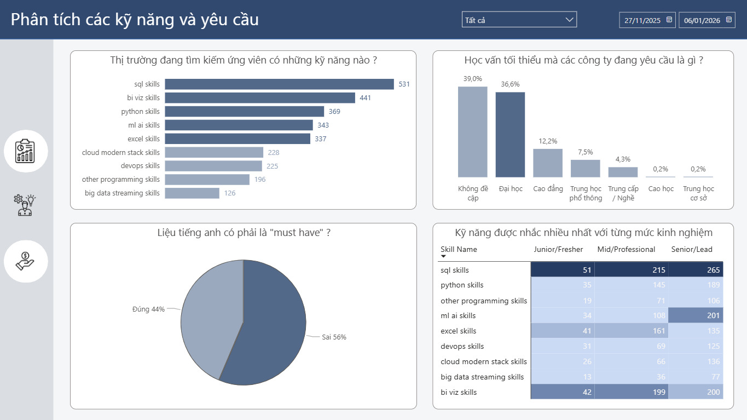

Hình . Dashboard 2: Phân tích các yêu cầu và kỹ năng quan trọng

**Dashboard này dành cho ai ?**

1. Đối tượng chính: Sinh viên, người tìm việc làm
2. Đối tượng thứ hai: Các Trung tâm đào tạo và Trường đại học
3. Đối tượng thứ ba: Nhà tuyển dụng

**Dashboard này giải quyết được vấn đề gì cho họ ?**

1. Phân tích nhóm kỹ năng cốt lõi

* SQL là “vua”: Với 531 lượt nhắc đến, SQL (Truy vấn dữ liệu) là kỹ năng số 1, bỏ xa các kỹ năng khác. Bất kể làm Data Analyst, Scientist hay Engineer, việc truy xuất dữ liệu từ cơ sở dữ liệu là bước đầu tiên và quan trọng nhất. Ứng viên có thể chưa giỏi Python, nhưng bắt buộc phải biết SQL.
* Sự lên ngôi của BI & Visualization: Kỹ năng trực quan hóa (BI Viz skills) đứng thứ 2 (441), cao hơn cả Python (369). Điều này khớp hoàn toàn với dashboard tổng quát (nhu cầu Data Analyst cao nhất). Doanh nghiệp cần người biến dữ liệu thành báo cáo/biểu đồ để ra quyết định ngay lập tức (Business Intelligence) hơn là cần người ngồi viết code xây dựng mô hình phức tạp.
* Excel vẫn "sống khỏe": Excel đứng top 5 (337), xấp xỉ Python. Trong môi trường doanh nghiệp Việt Nam, Excel vẫn là công cụ giao tiếp dữ liệu phổ biến nhất giữa team Data và các phòng ban khác (Sale, MKT).

1. Yêu cầu về Học vấn và bằng cấp

* Bằng cấp không còn là rào cản tuyệt đối: Tỷ lệ tin đăng "Không đề cập" đến bằng cấp chiếm cao nhất (~39%), nhỉnh hơn một chút so với yêu cầu "Đại học" (36.6%). Ngành dữ liệu đang chuyển dịch theo hướng tuyển dụng dựa trên kỹ năng hơn là bằng cấp. Nhà tuyển dụng quan tâm bạn làm được gì (portfolio, project) hơn là bạn tốt nghiệp trường nào. Đây là cơ hội cực lớn cho những người chuyển ngành (trái ngành) hoặc tự học.

1. Yếu tố ngoại ngữ

* Tiếng Anh: Lợi thế cạnh tranh chứ chưa hẳn là "Must-have":
  + 56% tin đăng (Sai) không yêu cầu tiếng Anh bắt buộc.
  + 44% tin đăng (Đúng) yêu cầu tiếng Anh.
* Thị trường phân hóa rõ rệt. Nhóm không yêu cầu tiếng Anh khả năng cao là các công ty thuần Việt, SME, hoặc các vị trí Back-office ít giao tiếp. Tuy nhiên, 44% yêu cầu tiếng Anh thường nằm ở các công ty MNC, Outsourcing hoặc các vị trí lương cao (Senior/Lead). Muốn lương cao và cơ hội thăng tiến, Tiếng Anh là chìa khóa để lọt vào nhóm 44% này.

1. Lộ trình phát triển kỹ năng theo cấp bậc

* Giai đoạn Junior/Fresher (Nhập môn): Trọng tâm: SQL (51), BI Viz (42), Excel (41). Để có việc làm đầu tiên, sinh viên chỉ cần "combo hủy diệt": SQL + PowerBI/Tableau + Excel. Khoan hãy lan man sang Machine Learning hay Big Data quá sớm.
* Giai đoạn Mid/Professional (Chuyên nghiệp): Python (145) và ML/AI (108) bắt đầu quan trọng hơn. Lúc này nhân sự cần biết lập trình để tự động hóa công việc và phân tích sâu hơn.
* Giai đoạn Senior/Lead (Quản lý/Cao cấp): Để lên Senior, bạn không chỉ phân tích quá khứ (BI) mà phải dự báo tương lai (ML/AI) và hiểu về kiến trúc hệ thống (Cloud/DevOps). Kỹ năng Excel (135) lúc này ít quan trọng hơn so với tư duy hệ thống.

**Có gợi ý gì cho họ ?**

1. Cho Sinh viên / Người tìm việc:

* Chiến lược học tập "Kiềng 3 chân": Dồn 80% thời gian cho SQL, Công cụ BI (PowerBI/Tableau) và Excel. Đừng vội học Deep Learning hay Big Data khi chưa vững SQL.
* Portfolio đè bẹp Bằng cấp: Vì 39% công ty không quan trọng bằng cấp, hãy xây dựng Github/Portfolio thật đẹp. Show ra các dashboard bạn đã vẽ, các câu query SQL bạn đã viết.
* Tiếng Anh là đòn bẩy thu nhập: Dù 56% không yêu cầu, nhưng hãy nhắm vào 44% còn lại nếu bạn muốn mức lương cao và môi trường quốc tế.

1. Cho cơ sở đào tạo:

* Dạy cái doanh nghiệp cần: Đưa môn SQL vào dạy ngay từ năm 1-2. Tích hợp giảng dạy các tool trực quan hóa (Tableau/PowerBI) thay vì chỉ dạy lý thuyết thống kê khô khan (Thực tế khoa Toán Tin đã triển khai điều này)
* Tư duy thực tế: Giữ lại Excel trong chương trình học (hoặc dạy Excel nâng cao/VBA/Power Query) vì doanh nghiệp vẫn dùng rất nhiều.

1. Cho nhà tuyển dụng:

* Tối ưu JD: Nếu công ty bạn không yêu cầu tiếng Anh, hãy ghi rõ để thu hút lượng ứng viên giỏi kỹ thuật nhưng yếu ngoại ngữ (nhóm này rất đông).
* Đào tạo nội bộ: Tuyển Junior thạo SQL/BI vào làm việc ngay, sau đó đào tạo thêm về Python/ML khi họ lên mức Mid-level. Đây là cách tiết kiệm chi phí tuyển dụng Senior.

### **4.3.1 Dashboard 3: Phân tích lương**

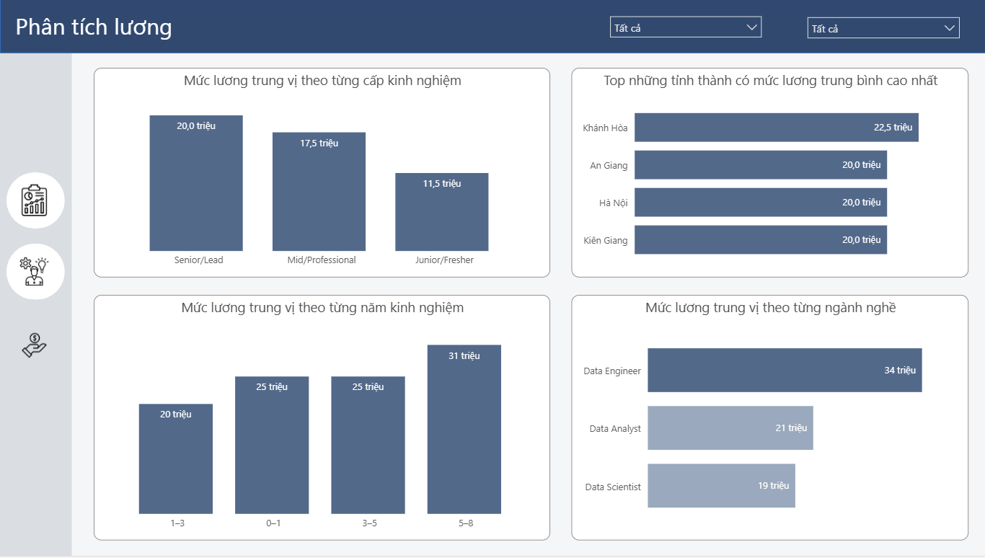

Hình . Dashboard 3: Phân tích lương và thu nhập

**Dashboard này dành cho ai ?**

1. Đối tượng chính: Sinh viên, người tìm việc làm
2. Đối tượng thứ hai: Các Trung tâm đào tạo và Trường đại học
3. Đối tượng thứ ba: Nhà tuyển dụng

**Dashboard này giải quyết được vấn đề gì cho họ ?**

1. Nghịch lý về Vị trí: Data Engineer là "Vua thu nhập"

* Data Engineer (34 triệu/tháng): Cao vượt trội so với các vị trí khác. Thị trường đang "khát" người xây dựng hạ tầng dữ liệu. Trước khi phân tích (Analytics) hay dự báo (Science), doanh nghiệp cần có dữ liệu sạch và hệ thống pipeline ổn định. Kỹ sư dữ liệu (DE) đòi hỏi kỹ thuật lập trình và hệ thống (backend/cloud) rất cứng, nguồn cung khan hiếm nên lương rất cao.
* Sự thật về Data Scientist (19 triệu/tháng) < Data Analyst (21 triệu/tháng): Đây là một điểm rất thú vị và ngược đời (thông thường DS lương phải cao hơn DA). Đây có thể do dữ liệu thu thập lấy được từ các công ty bé, hoặc các công ty gán mác là Scientist nhưng lại việc làm của DA. **Có lẽ nếu có thời gian tôi sẽ đào sâu tìm hiểu vấn đề này.**

1. Biến động lương theo kinh nghiệm (Có điểm bất thường)

* Mức tăng tiến hợp lý theo cấp bậc: Junior/Fresher: 11.5 triệu -> Mid: 17.5 triệu -> Senior/Lead: 20 triệu.
* Mức khởi điểm 11.5 triệu là khá tốt so với mặt bằng chung sinh viên mới ra trường. Tuy nhiên, mức trần của Senior/Lead trên các trang tuyển dụng đại chúng có vẻ hơi thấp (chỉ 20 triệu). Điều này gợi ý rằng các vị trí Senior/Lead "xịn" (lương 40-50tr+) thường ẩn danh (negotiable) hoặc tuyển qua Headhunter chứ không công khai lương trên web.
* Điểm bất thường (Anomaly) ở nhóm 0-1 năm: Nhóm 0-1 năm (25 triệu) lại cao hơn nhóm 1-3 năm (20 triệu)? Có thể do nhóm "0-1 năm" chứa các tin tuyển dụng Management Trainee (Quản trị viên tập sự) của các tập đoàn lớn hoặc các job yêu cầu kỹ năng cực cao (như AI Engineer mới ra trường) nên lương rất cao. Trong khi đó, nhóm "1-3 năm" đại diện cho đại đa số nhân viên văn phòng bình thường, bị bão hòa nên lương trung bình thấp hơn. **Cái này tôi sẽ cần tìm hiểu thêm**

1. Phân bổ địa lý: Đừng để con số đánh lừa

* Thực tế ở đây tôi chỉ mới tính median của trung bình lương dựa với điều kiện tỉnh thành phải ít nhất 5 jobs xuất hiện trở lên mới tính. Tuy nhiên thì ta thấy không xuất hiện HCM ở đây đã là vô lý, đơn giản vì HCM đa phần lương đều là thỏa thuận hoặc là không xác định. Vậy nên ta mới có biểu đồ vậy. Tuy nhiên ta không thể phủ nhận tiềm năng phát triển của những nơi như “Khánh Hòa”, “An Giang”,…

**Có gợi ý gì cho họ ?**

1. Cho Sinh viên / Người tìm việc

* Cân nhắc hướng đi Data Engineer: Nếu bạn có nền tảng tốt về Code (Lập trình), hãy nghiêm túc xem xét làm Data Engineer. Lương cao hơn, ít cạnh tranh hơn và là nền móng vững chắc của ngành. Đừng quá ảo vọng với cái mác "Data Scientist" nếu chưa học tới nơi tới chốn (Thạc sĩ/Tiến sĩ).
* Đàm phán lương: Với Fresher, con số 10-12 triệu là mức neo hợp lý để đàm phán.
* Chiến lược nhảy việc: Biểu đồ cho thấy sự chênh lệch giữa 1-3 năm và 3-5 năm không quá lớn (20tr lên 25tr). Điều này cho thấy nếu ở lì một chỗ quá lâu trong giai đoạn đầu sự nghiệp, lương có thể bị chững lại. Nhân sự ngành này thường nhảy việc sau 2-3 năm để có cú bật về thu nhập (lên mức 31 triệu của nhóm 5-8 năm).

1. Cho Nhà tuyển dụng:

* Review lại dải lương Senior: Mức lương Senior 20 triệu trên thị trường là khá thấp để thu hút nhân tài thực sự (nhất là khi so với lương DE 34 triệu). Nếu công ty muốn tuyển Lead chất lượng, cần phá vỡ mức trần này.
* Tách bạch mô tả công việc (JD): Đừng gọi nhân viên làm báo cáo Excel là "Data Scientist" nữa. Hãy trả đúng tên (Data Analyst) và đúng lương, hoặc nếu cần Scientist thực thụ thì phải chấp nhận trả mức lương tiệm cận Data Engineer.

# **Kết luận**

## **Kết quả đồ án**

Tổng thể đồ án tôi đã đạt được một vài thứ như sau:

* Trình bày được chi tiết, rõ ràng cơ sở lý thuyết về Kho dữ liệu và kinh doanh thông minh, cùng với đó trình bày được chi tiết quy trình tuyển dụng, tìm việc trên các website tìm kiếm việc làm.
* Thiết kế được pipeline hoạt động liên tục tự động
* Xây dựng được website giúp người dùng tra cứu việc làm từ các nguồn dễ dàng
* Xây dựng được dashboard hỗ trợ người dùng tìm ra được những khúc mắc trong ngành dữ liệu

## **Kỹ năng đạt được**

Trong quá trình thực hiện đồ án, tôi đã thực hiện và tiếp nhận được một số kết quả sau đây:

* Biết cách thiết kế kiến trúc kho theo kiểu Lakehouse
* Biết cách deploy website
* Biết cách phối màu cho dashboard
* Biết cách tìm hiểu và tiếp cận vấn đề một cách khoa học: đi từ nhu cầu, tìm hướng giải quyết
* Và còn nhiều hơn thế nữa

## **Hướng phát triển đề tài**

Tuy là dự án được coi là hoàn thành (theo quan điểm của tôi), nhưng nếu có thời gian tôi vẫn muốn cải tiến thêm như sau:

* Thu thập thêm các trường dữ liệu như quy mô, số người đã ứng tuyển, …
* Deploy lên 1 sever nào đó dựa vào môi trường Docker đã cô lập
* Ứng dụng thêm các công nghệ khác như: Grafana, Prometheus, …
* Rủ thêm những người khác vào làm cùng để khởi nghiệp

# **Tài liệu tham khảo**

[1] Nguyễn Danh Tú (2023). *Slide bài giảng Kho dữ liệu và Kinh doanh thông minh*. Khoa Toán - Tin, Đại học Bách khoa Hà Nội.

[2] Kimball, R., Ross, M., & Thornthwaite, W. (2013). *The Data Warehouse Toolkit,* 3rd Edition. Wiley.

[3] *Practical Lakehouse Architecture: Designing and Implementing Modern Data Platforms at Scale*, 1st Edition by Gaurav Ashok Thalpati